СОДЕРЖАНИЕ33
ВВЕДЕНИЕ 5
1 АНАЛИЗ ИНФОРМАЦИИ И ПОСТАНОВКА ЗАДАЧИ 6
1.1 Общие положения 6
1.2. Технико-эксплуатационная характеристика полигона управления ЦУП 7
1.3. Разграничение функций между уровнями управления по обеспечению перевозочного процесса 9
1.4. Структура ЦУП 14
1.5. Диспетчерское управление движением поездов 18
2 РАЗРАБОТКА ПРОГРАММНОГО ОБЕСПЕЧЕНИЯ 25
2.1 Выбор программных средств 25
2.2 Разработка базы данных 29
2.3 Структура базы данных 31
2.4 Разработка алгоритма основной программы 36
2.5 Описание разработки основной программы 37
3 ИНТЕРФЕЙС ПОЛЬЗОВАТЕЛЯ И ПОРЯДОК РАБОТЫ С ПРОГРАММНЫМ ОБЕСПЕЧЕНИЕМ 46
4. АПРОБАЦИЯ ПРОГРАММНОГО ОБЕСПЕЧЕНИЯ 56
4.1 Расчета загрузки поездного диспетчера ЦД МПС 56
4.1.1 Затраты времени на организацию пропуска поездов по участку. 56
4.1.2 Затраты времени на планирование местной работы 57
4.1.3 Затраты времени на организацию местной работы 57
4.1.4 Затраты времени на дополнительные операции 57
4.1.5 Расчет сокращения затрат времени поездных диспетчеров 58
5 РАСЧЁТ СТОИМОСТИ ПРОГРАММНОГО ОБЕСПЕЧЕНИЯ 61
5.1 Основные положения расчёта стоимости ПО 61
5.2 Исходные данные 62
5.3 Определение объема программного обеспечения 63
5.4 Расчет трудоемкости программного обеспечения 64
5.5 Расчет заработной платы разработчиков ПО 67
5.6 Расчет отчислений, налогов и затрат 69
5.7 Расчет себестоимости, отпускной цены и прибыли 70
6 РАЗРАБОТКА ДИЗАЙНА РАБОЧЕГО МЕСТА ИНЖЕНЕРА -ПРОГРАММИМИСТА 73
ЗАКЛЮЧЕНИЕ 98
СПИСОК ИСПОЛЬЗОВАННЫХ ИСТОЧНИКОВ 99
ПРИЛОЖЕНИЕ А 100
ПРИЛОЖЕНИЕ Б 113
ПРИЛОЖЕНИЕ В 117

ВВЕДЕНИЕ
В настоящее время на железных дорогах ведутся работы по созданию автоматизированных систем на основе компьютерных информационных технологий, что обеспечит переход к принципиально новой технологии оперативного руководства перевозочным процессом.
В течение нескольких лет на Белорусской железной дороге реализуются новые крупные проекты, ориентированные на переход к современным программно-техническим решениям и поэтапной реализации концепции корпоративной информационной системы дороги (КИС БЧ).
Деятельность предприятий вычислительной техники, в первую очередь, направлена на обеспечение эксплуатации средств реализации информационных технологий (ИТ): работоспособность технических средств, функционирование программного обеспечения автоматизированных рабочих мест (АРМов), комплексов, информационных систем, сетевых сервисов. Эта задача специалистами структурных подразделений ИТ Белорусской железной дороги успешно выполняется.
Работа по внедрению перспективных информационных технологий осуществляется в соответствии с годовыми программами основных направлений развития ИТ, которые принимаются Советом по информатизации Белорусской железной дороги.
В настоящее время в гомельском филиале КТЦ ведётся работа над подсистемой «РАДИО». Основным назначением создания подсистемы «РАДИО» является:
- обеспечение полноты и достоверности оперативной информации о состоянии устройств радиосвязи;
- автоматизация функций учета, контроля, анализа и планирования работ по техническому обслуживанию и ремонту радиосредств.
Тема диплома является актуальной, так как в настоящее время в Беларуси нет аналогичных программ, которые автоматизировали контроль и учёт радиосредств на железной дороге. Очевидно, что такая программа будет востребована при переходе к принципиально новой технологии оперативного руководства перевозочным процессом.

1 АНАЛИЗ ИНФОРМАЦИИ И ПОСТАНОВКА ЗАДАЧИ
Задачей дипломного проекта является разработка программного обеспечения, которое позволяет автоматически осуществлять контроль и учёт радиосредств на железной дороге.
Для выполнения поставленной задачи, необходимо:
1. Разработать алгоритм программного продукта
2. Разработать базу данных
3.Разработать программное обеспечение, выполняющее автоматический контроль и учёт радиосредств на железной дороге.
4. Разработать web-интерфейс, обеспечивающий простоту работы с программой.
Для разработки программного обеспечения необходимо ознакомиться с особенностями хранения и контроля информации о радиосредствах на Белорусской железной дороге.

1.1 Общее положение
Прежде, чем приступить к разработке программного обеспечения, следует разработать алгоритм, его можно составить на основе алгоритма ручного хранения данных. Следовательно, нужно изучить технологию ручного хранения и контроля радиосредств на железной дороге.
Вся информация о радиосредствах на железной дороге хранится в бумажном виде и заполняется вручную. В каждом отделении присутствует ведомость радиоэлектронных средств (рис 1.1), в которой описаны типы радиоэлектронных средств, их количество, заводской номер, год выпуска, используемые радиочастоты и максимальная мощность.
Существует график проверки радиосредств (рис 1.2), руководствуясь этим графиком, радиосредства проверяют, а итоги проверки заносят в специальный перечень (1.3).

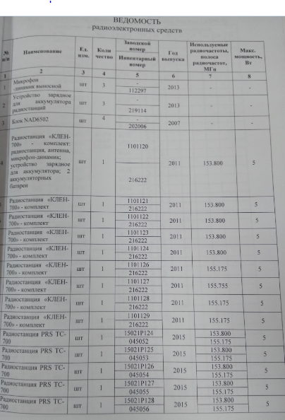
Рисунок 1.1 – Ведомость радиоэлектронных средств
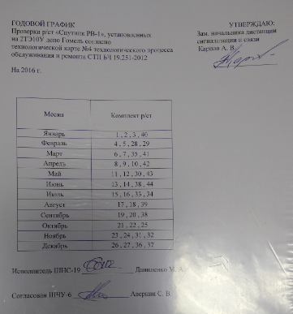
Рисунок 1.2 – Пример график проверки радиоэлектронных средств
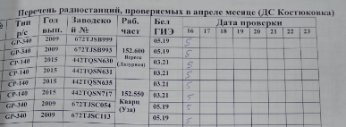

Рисунок 1.3 – Пример перечня проверки радиоэлектронных средств

1.2. Предпосылки создания подсистемы «РАДИО»
После ознакомления с процессом контроля и учёта радиосредств на железной дороге, можно сделать выводы о том, что является предпосылками для создания подсистемы «РАДИО»:
- Отсутствие централизованной системы и базы данных (Все данные о радиосредствах на Белорусской железной дороге раздроблены по отделениям, что мешает делать анализ и видеть полную картину происходящего. Отсутствие общей базы данных усложняет работу).
- Хранение документов только в бумажном виде (документы лучше хранить в нескольких видах: в бумажном и на сервере. Такие действия упрощают работу с документами и повышают безопасность).
- Отсутствие автоматизированной системы (в случае автоматизации любого промышленного процесса упрощается работа с ним).

1.3. Структура подсистемы «РАДИО»
Структура подсистемы «РАДИО» разделяется на три уровня : нижний, средний и верхний. http://java-course.ru/student/book2/scheme/ почитай. Уровень хранения данных — Persistence Layer и DataSource, уровень бизнес-логики — Business Layer, уровень обработки HTTP-запросов – Web Layer.
На нижнем уровне расположены базы данных, в которых хранится вся информация о пользователях, об устройствах и прочее. На среднем уровне находится код программы, который позволяет связать все три уровня в единую сущность и осуществляет нормальную работу программы. На верхнем уровне находится код программы, который отвечает за оболочку программы и графический дизайн приложения. Верхний уровень виден любому пользователю, а средний и нижний уровень только инженерам-программистам.
На рисунке 1.4 представлена упрощённая структура подсистемы «РАДИО», более подробная структура представлена в ПРИЛОЖЕНИИ А.

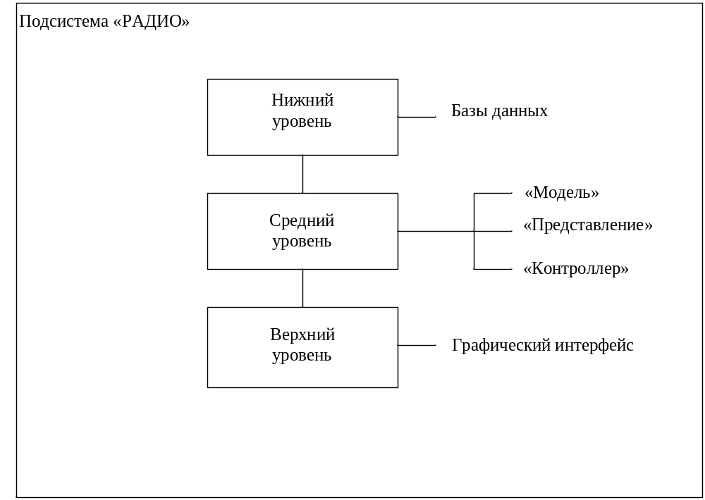
Рисунок 1.4 – Упрощённая структура подсистемы «РАДИО»

1.4. Модель проектирования MVC
Средний уровень подсистемы «РАДИО» также состоит из трёх подуровней и для его разработки используется модель проектирования MVC (англ. «Model–View–Controller» - рус. «Модель–Представление–Контроллер»).
Model–View–Controller (MVC, «Модель–Представление–Контроллер», «Модель–Вид–Контроллер») — схема разделения данных приложения, пользовательского интерфейса и управляющей логики на три отдельных компонента: модель, представление и контроллер — таким образом, что модификация каждого компонента может осуществляться независимо:
Модель (Model) предоставляет данные и реагирует на команды контроллера, изменяя своё состояние;
Представление (View) отвечает за отображение данных модели пользователю, реагируя на изменения модели;
Контроллер (Controller) интерпретирует действия пользователя, оповещая модель о необходимости изменений.
Модель отвечает за управление состоянием приложения. Логика приложения в модели представлена двумя важными задачами: модель отвечает на запросы относительно состояния приложения, и выполняет действия в ответ на запрос об изменении состояния.
Представление — это внешний облик приложения. Пользователь взаимодействует с приложением через Представление. Приложение может содержать несколько Представлений, которые могут быть как механизмом ввода, так и механизмом вывода. Например, в портативном цифровом плеере, таком как iPod, экран устройства будет Представлением. Кнопки плеера также считаются Представлением. Экран показывает название и продолжительность песни, изображение обложки альбома, и прочее, что соотносится с текущим состоянием устройства. Представление не обязательно должно быть видимым. В портативном плеере музыка, которая играет в наушниках, также является Представлением. Например, нажатие кнопки может вызвать некоторую слышимую ответную реакцию в виде щелчка в наушниках. Изменение громкости также отражается по каналу аудио-выхода. Слышимая ответная реакция связана с состоянием приложения.
Хотя термин Контроллер неявно подразумевает интерфейс, посредством которого управляется приложение, в шаблоне MVC Контроллер не содержит никаких элементов пользовательского интерфейса. Как говорилось выше, элементы пользовательского интерфейса, которые обеспечивают ввод, относятся к компоненту Представление. Контроллер же определяет, как Представления отзываются на ввод пользователя.
Хотя каждый элемент в триаде MVC имеет отдельную и уникальную зону ответственности, они не функционируют в изоляции. На самом деле, с тем чтобы составить шаблон MVC, каждому элементу следует коммуницировать с остальными.
Каждый элемент в шаблоне MVC общается с остальными весьма специфичными способами. Коммуницирование реализуется последовательностью событий, которые обычно запускаются взаимодействием пользователя с приложением. Последовательность событий выглядит так:
- Пользователь взаимодействует с элементом интерфейса (например, нажимает на кнопку в Представлении).
- Представление отсылает событие нажатия Контроллеру, чтобы решить, как это нажатие обработать.
- Контроллер меняет Модель на основе того, что он решил относительно нажатия кнопки.
- Модель информирует Представление о том, что состояние Модели изменилось.
- Представление читает информацию о состоянии в Модели и самостоятельно видоизменяется.

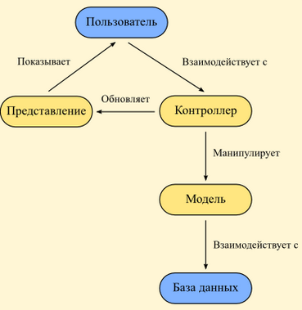
Рисунок 1.5 – Алгоритм работы модели MVC

2 РАЗРАБОТКА ПРОГРАММНОГО ОБЕСПЕЧЕНИЯ
Система контроля и учёта радиосредств должна выполнять следующие функции:
- оптимального распределения функций, расчет качественных показателей (загруженность диспетчерских кругов, среднее время простоя, производительность и т.д.);
- расчет количественных показателей;
- разработка систем общения операторов с машиной;
- составление текстовых и графических отчетов.
После формулировки требований и задач, перейдем непосредственно к разработке структуры программного обеспечения, далее – к разработке программы. Заключительным этапом разработки будет апробация программного обеспечения.
Приступая к разработке структуры программного обеспечения нам необходимо определиться с выбором программных средств.

2.1 Выбор программных средств
Было решено использовать традиционную СУБД –MySQL, в качестве языка программирования был выбран Java 8 (Spring – не язык!!!! Это фреймворк, написаный на джаве), а среда для разработки ПО - Eclipce.
Выбор СУБД обосновывается тем, что СУБД MySQL - это одна из наиболее популярных и эффективных систем управления базами данных, которая очень часто используется при построении современных веб-сайтов. На основе данной системы можно строить как небольшие веб-сайты, так и крупные Интернет-проекты. СУБД MySQL поддерживает язык запросов SQL. Это позволяет совершать такие операции, как запись данных в базу, редактирование данных, извлечение или удаление данных из базы данных. (а чего далее шрифт 14, если до абзаца 13 был?))
MySQL обладает высокой скоростью работы, это действительно очень быстрый сервер. Это многопользовательская система — при этом ограничений на количество пользователей, одновременно работающих с БД, нет (уверена на 100%??), я нет) (в реале я не знаю, не читал так глубоко документацию, но что то мне подсказывает что она не выдержит 100500 одновремеенных конекшенов)). Эта СУБД может хранить огромное количество записей в своих таблицах. Этим обеспечивается возможность создания крупных проектов с высокой безопасностью. Также бесспорным плюсом данной системы является то, что она распространяется совершенно бесплатно.
Также к достоинствам MySQL относятся:
- Многопоточность. Поддержка нескольких одновременных запросов;
- Оптимизация связей с присоединением многих данных за один проход;
- Гибкость СУБД MySQL обеспечивается поддержкой большого количества типов таблиц;
- Простота использования;
- Масштабируемость и производительность — соответствие требованиям к масштабируемости и производительности самых загруженных веб-сайтов и наиболее ресурсоемких приложений;
В качестве операционной системы принято решение использовать ОС на платформе Windows NT. Поэтому будем использовать для разработки и внедрения программного обеспечения операционную систему Microsoft Windows 7. Для разработки да. Для внедрения – нет!!!! Простая винда не может работать как сервер. Нет в ней этих служб и функций. Так что только windows server скажем 12 версии).
Система (какая система???) Язык программирования Java Spring (уже было выше) предоставляет наиболее широкие возможности для программирования приложений ОС Windows.
На сегодняшний момент язык Java является одним из самых распространенных и популярных языков программирования. Первая версия языка появилась еще в 1996 году в недрах компании Sun Microsystems, впоследствии поглощенной компанией Oracle. Java задумывался как универсальный язык программирования, который можно применять для различного рода задач. И к настоящему времени язык Java проделал большой путь, было издано множество различных версий. Текущей версией является Java 8, официальный релиз которой произошел в марте 2014 года. А Java превратился из просто универсального языка в целую платформу и экосистему, которая объединяет различные технологии, используемые в целого ряда задач: от создания десктопных приложений до написания крупных веб-порталов и сервисов. Кроме того, язык Java активно применяется для создания программного обеспечения для целого ряда устройств: обычных ПК, планшетов, смартфонов и мобильных телефонов и даже бытовой техники. Достаточно вспомнить популярность мобильной ОС Android, большинство программ для которой пишутся именно на Java.
Преимущества языка Java:
1) Одно из основных преимуществ языка Java — независимость от платформы, на которой выполняются программы: один и тот же код можно запускать под управлением операционных систем Windows, Solaris, Linux, Machintosh и др.
Это действительно необходимо, когда программы загружаются через Интернет для последующего выполнения под управлением разных операционных систем.
2) Другое преимущество заключается в том, что синтаксис языка Java похож на синтаксис языка C++, и программистам, знающим языки С и C++, его изучение не составляет труда.
3) Кроме того, Java — полностью объектно-ориентированный язык, даже в большей степени, чем C++. Все сущности в языке Java являются объектами, за исключением немногих основных типов (primitive types), например чисел. (Поскольку с помощью объектно-ориентированного программирования легко разрабатывать сложные проекты, оно заменило собой более древнее структурное программирование.)
4) Исключена возможность явного выделения и освобождения памяти.
Память в языке Java освобождается автоматически с помощью механизма сборки мусора. Программист гарантирован от ошибок, связанных с неправильным использованием памяти.
5) Введены истинные массивы и запрещена арифметика указателей.
Теперь программисты в принципе не могут стереть данные из памяти вследствие неправильного использования указателей.
6) Исключена возможность перепутать оператор присваивания с оператором сравнения на равенство.
7) Исключено множественное наследование. Оно заменено новым понятием — интерфейсом, позаимствованным из языка Objective С.
Интерфейс дает программисту почти все, что тот может получить от множественного наследования, избегая при этом сложностей, возникающих при управлении иерархиями классов.
Это не java, поэтому его как то надо прикрутить отдельно))) скажем вспомогательный помошник) для облегчения написания кода и т.д.
Spring Framework— универсальный фреймворк с открытым исходным кодом для Java-платформы.
Первая версия была написана Родом Джонсоном, который впервые опубликовал её вместе с изданием своей книги «Expert One-on-One Java EE Design and Development» (Wrox Press, октябрь 2002 года).
Фреймворк был впервые выпущен под лицензией Apache 2.0 license в июне 2003 года. Первый стабильный релиз 1.0 был выпущен в марте 2004. Spring 2.0 был выпущен в октябре 2006, Spring 2.5 — в ноябре 2007, Spring 3.0 в декабре 2009, и Spring 3.1 в декабре 2011. Текущая версия — 4.3.8.
Несмотря на то, что Spring не обеспечивал какую-либо конкретную модель программирования, он стал широко распространённым в Java-сообществе главным образом как альтернатива и замена модели Enterprise JavaBeans. Spring предоставляет бо́льшую свободу Java-разработчикам в проектировании; кроме того, он предоставляет хорошо документированные и лёгкие в использовании средства решения проблем, возникающих при создании приложений корпоративного масштаба.
Между тем, особенности ядра Spring применимы в любом Java-приложении, и существует множество расширений и усовершенствований для построения веб-приложений на Java Enterprise платформе. По этим причинам Spring приобрёл большую популярность и признаётся разработчиками как стратегически важный фреймворк.

2.2 Разработка базы данных
Разрабатываемая база данных должна отвечать всем требованиям заказчика. Для этого нужно определить отчеты, которые она должна выдавать, проанализировать формы, которые в настоящий момент используются для записи данных, сравнить создаваемую базу данных с хорошо спроектированной, подобной ей базой.
Для разработки приложения в среде MySQL использующего для хранения и обработки базы данных[6], прежде необходимо создать таблицы и задать структуру базы данных. Корректная структура базы данных является основой для создания эффективной базы данных.
Рассмотрим основные этапы проектирования базы данных:
- определение цели создания базы данных;
- определение таблиц, которые должна содержать база данных;
- определение необходимых в таблице полей;
- задание индивидуального значения каждому полю;
- определение связей между таблицами;
На первом этапе проектирования базы данных необходимо определить цель создания базы данных, основные ее функции и информацию, которую она должна содержать. То есть нужно определить основные темы таблиц базы данных и информацию, которую будут содержать поля таблиц.
Одним из наиболее сложных этапов в процессе проектирования базы данных является разработка таблиц, так как результаты, которые должна выдавать база данных (отчеты, выходные формы и др.) не всегда дают полное представление о структуре таблицы.
Для создания таблиц удобно использовать Navicat for MySQL. Сначала лучше разработать структуру на бумаге. При проектировании таблиц рекомендуется руководствоваться следующими основными принципами:
- информация в таблице не должна дублироваться. Не должно быть повторений и между таблицами. Когда определенная информация храниться только в одной таблице, то и изменять ее придется только в одном месте. Это делает работу более эффективной, а также исключает возможность несовпадения информации в разных таблицах;
- каждая таблица должна содержать информацию только на одну тему.
Таким образом, каждая таблица содержит информацию на отдельную тему, а каждое поле в таблице содержит отдельные сведения по теме таблицы. При разработке полей для каждой таблицы необходимо помнить:
- каждое поле должно быть связано с темой таблицы;
- не рекомендуется включать в таблицу поля, значение которых можно вычислить исходя из других полей;
- в таблице должна присутствовать вся необходимая информация.
Для того чтобы MySQL мог связать данные из разных таблиц, каждая таблица должна содержать поле или набор полей, которые будут задавать индивидуальное значение каждой записи в таблице. Такое поле или набор полей называют основным ключом.
После распределения данных по таблицам и определения ключевых полей необходимо выбрать схему для связи данных в разных таблицах. Для этого нужно определить связи между таблицами.
Для проверки необходимо создать несколько таблиц, определить связи между ними и ввести несколько записей в каждую таблицу, затем посмотреть, отвечает ли база данных поставленным требованиям. Кроме того, необходимо исключить из таблиц все возможные повторения данных. После проектирования таблиц, полей и связей необходимо еще раз просмотреть структуру базы данных и выявить возможные недочеты. Желательно это сделать на данном этапе, пока таблицы не заполнены данными.

2.3 Структура базы данных
Ключевым моментом в разработке базы данных является разработка её структуры (название таблиц, тип полей). База данных предназначена для обработки информации, полученной с графиков исполненного движения поездов в месяц максимальных перевозок, и для дальнейшего использования её при расчете показателей и формировании отчётов (графических и табличных).
В соответствии с документом, была создана таблица History, у которой входными данными являются строки, полученные в ходе аппробации системы «Радио». В дополнение к этой таблице были созданы вспомогательные таблицы-справочники: DisTime, Dis_St, Department, DR_D, DRound, SizeMoveD, SizeMoveSt, Station, Version. Структура администрируемых таблиц приведена на рисунках 2.1-2.10.
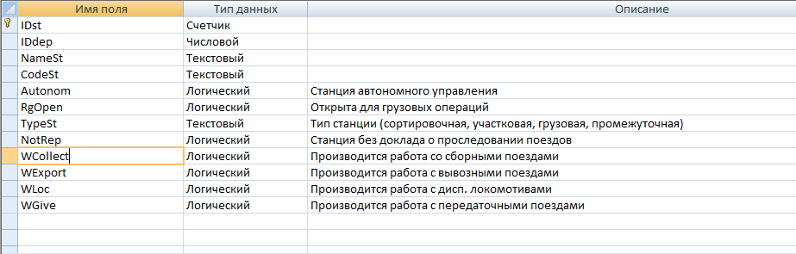
Рисунок 2.1 – Таблица-справочник Station

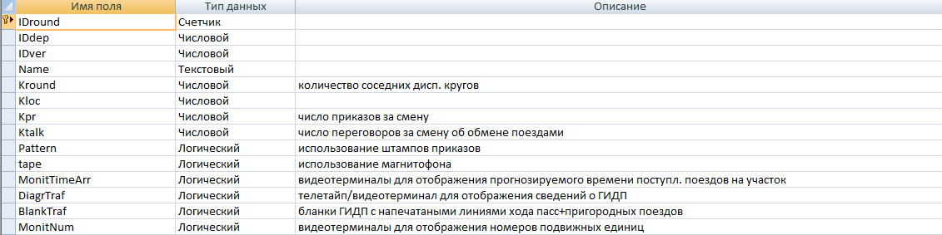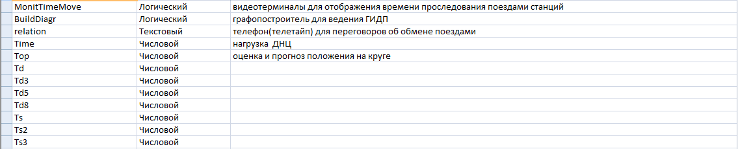
Рисунок 2.2 – Таблица-справочник DRound

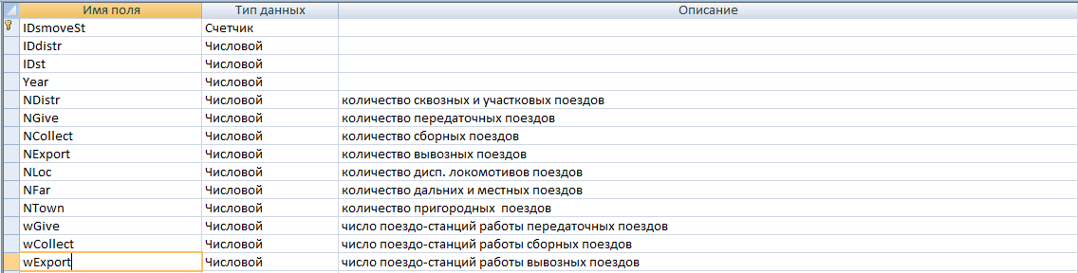
Рисунок 2.3 – Таблица-справочник SizeMoveSt

Рисунок 2.4 – Таблица-справочник Version

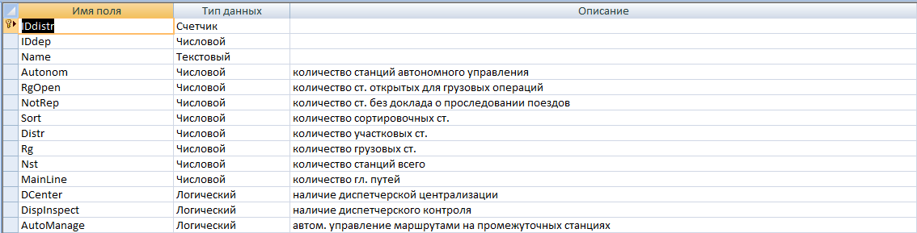
Рисунок 2.5 – Таблица-справочник Таблица District

Рисунок 2.6 – Таблица-справочник DR_D

Рисунок 2.7 – Таблица-справочник Dis_St

Рисунок 2.8 – Таблица-справочник Department
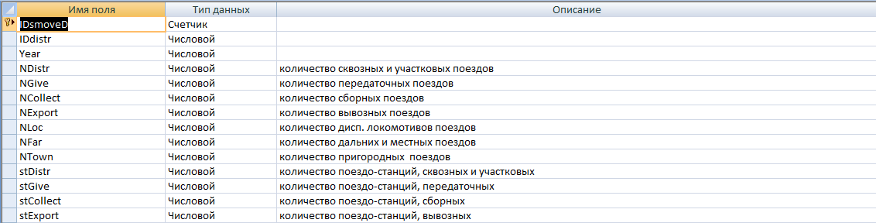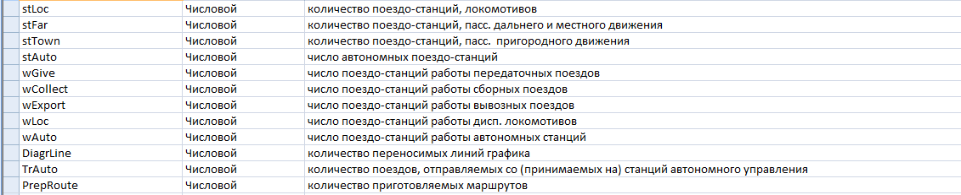
Рисунок 2.9 – Таблица-справочник SizeMoveD

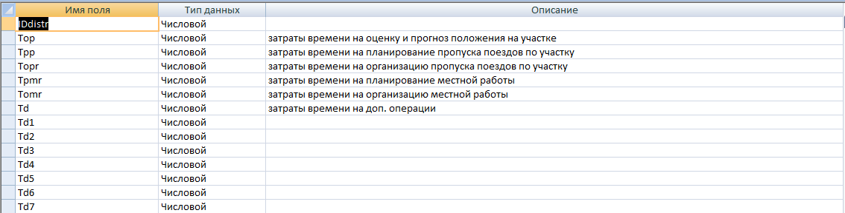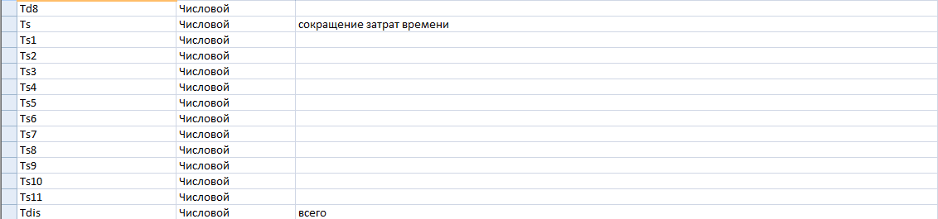
Рисунок 2.10 – Таблица-справочник DisTime

Некоторые поля таблицы связаны с полями из других таблиц через внешние ключи. Диаграмма таких связей представлена на рисунке 2.11
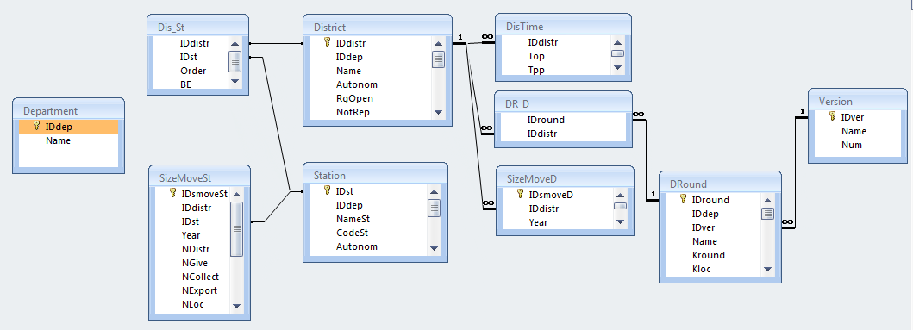
Рисунок 2.11 – Диаграмма связей между таблицами

Таким образом, для таблицы District мы создали ограничения для поля IDdistr – первичный ключ, который не допускает повторения записей в столбце, а также мы можем использовать внешние ссылки на первичный ключ данной таблицы. Отличие уникального ключа от первичного состоит в том, что уникальных ключей в таблице может быть несколько, а первичный – только один, также, в отличие от первичного, уникальные ключи могут иметь значения NULL.
На остальные таблицы также созданы ограничения первичного и уникального ключей. Необходимости в создании каких-либо других ограничений для таблиц нет.
При создании базы данных была созданы таблицы и запросы, которые содержат различные виды информации. Пример таблицы приведен на рисунках 2.12 и 2.13.
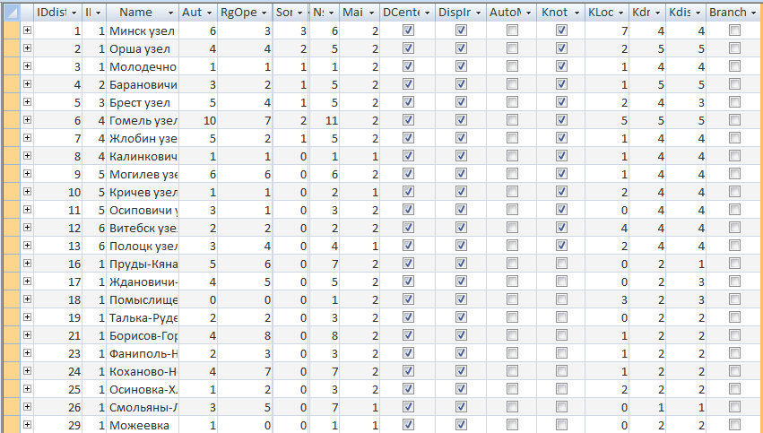
Рисунок 2.12 – Окно основной таблицы District

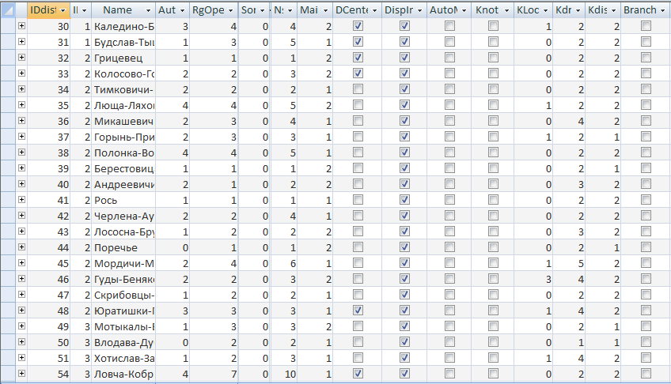
Рисунок 2.13 – Окно основной таблицы District (продолжение)

В готовом виде приложение не даёт возможности пользователю иметь доступ к таким объектам баз данных как таблицы и запросы. Уровень пользователя - отчеты, меню, просмотр содержимого таблицы и редактирования её, но никаких изменений структуры таблицы или запроса пользователь сделать не может. Это сделано для защиты приложения, работающего с БД, от повреждения из-за неумышленного изменения пользователями таблиц, запросов, форм, отчетов, от которых зависит работа приложения.

2.4 Разработка алгоритма основной программы
Следующим этапом работы с программой, была разработка алгоритма основной программы. Для этого необходимо было определить основные функции, которые должна выполнять программа. Совместно с заказчиком они были сформулированы следующим образом: должен производиться расчет качественных показателей, анализ работы диспетчеров, анализ сдачи/приема, анализ по циклам, а также работа со всей нормативно-справочной информацией, включающей в себя работу с таблицами-справочниками. Взаимосвязь задач можно представить в виде алгоритма основной программы, который представлен на рисунке 2.14.
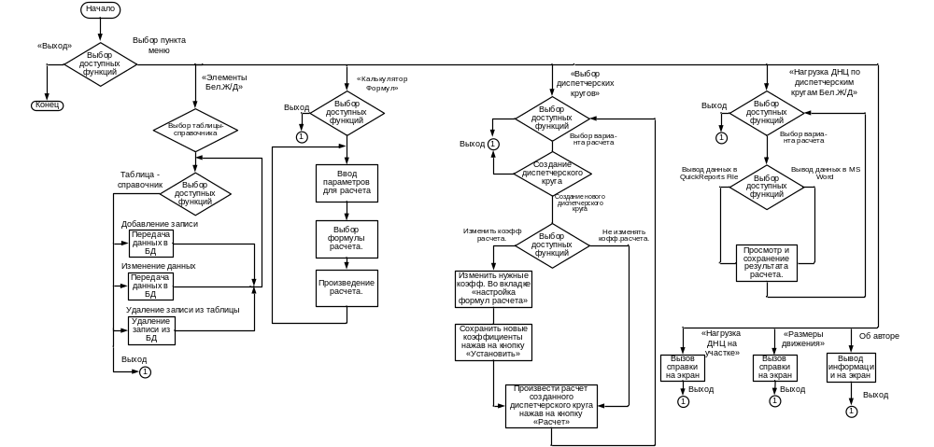
Рисунок 2.14 – Алгоритм работы программы

После составления алгоритма можем приступить к разработке кода программы.

2.5 Описание разработки основной программы
Рассмотрим основные функции, которые выполняет программа.
- Редактирование, удаление, дополнение записей в таблицы и справочники.
- Составление новых, редактирование уже существующих участков и станций.
- Расчет нагрузки диспетчера по диспетчерским кругам.
- Вывод результатов расчета в удобном для хранения виде.
Добавление новых станций происходит в окне "Элементы сети Бел. Ж/Д" во вкладки "Станции"(рис 2.5).
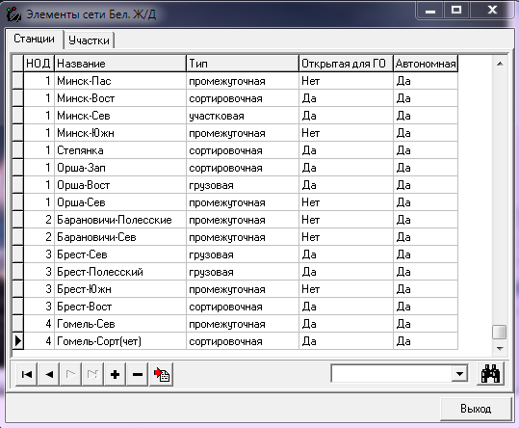
Рисунок 2.15 –Вкладка "Станции"

Для удобства поиска по списку станции используется компонент ComboBox связанный с таблицей базы данных, после введения в его поле название станции нужно нажать на кнопку . Обработчик нажатия кнопки приведен ниже:
procedure TfmRBelNet0.BitBtn1Click(Sender: TObject);
var
nameSt, mes1, mes2,idSt: string;
begin
nameSt:= ComboBox1.Text;
mes1:= 'Станция ' + nameSt + ' в БД есть;
mes2:= 'Станция ' + nameSt + ' в БД нет';
with dmDRound.taStation do
if locate('NameSt',nameSt,[]) then
begin
idSt:= FieldByName('IDst').AsString;
RequerySt_Distr(idSt);
end
else
Application.MessageBox(PChar(mes2),'Сообщение',MB_OK);
end;
Просмотр участков, а также последующее редактирование их параметров производится в окне "Элементы сети Бел. Ж/Д" во вкладки "Участки"(рис 2.6). 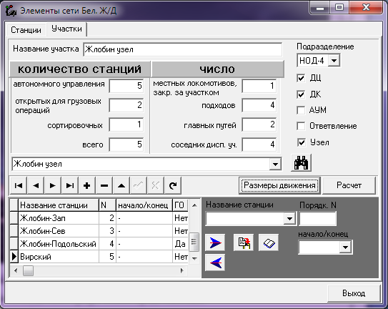
Рисунок 2.16 –Вкладка "Участки"

Все поля имеют связь с определенным столбцом таблицы. Для изменения данных следует после редактирования их в поле нажать кнопку "плюс" в навигационной панели. На рисунке 2.7 представлен пример связи поля ввода со столбцом таблицы.
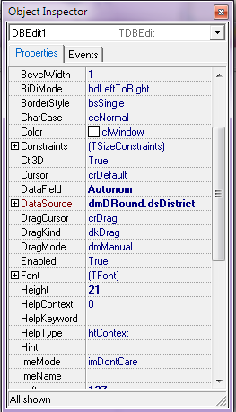
Рисунок 2.17 –Пример связи поля.

Из данного рисунка можно сделать вывод, что данное поле ввода связано со столбцом Autonom находящимся в таблице District.
Для редактирования выбранного участка следует нажать на кнопку "Размеры движения". В появившемся окне (рис.2.18) можно редактировать все данные таблицы.
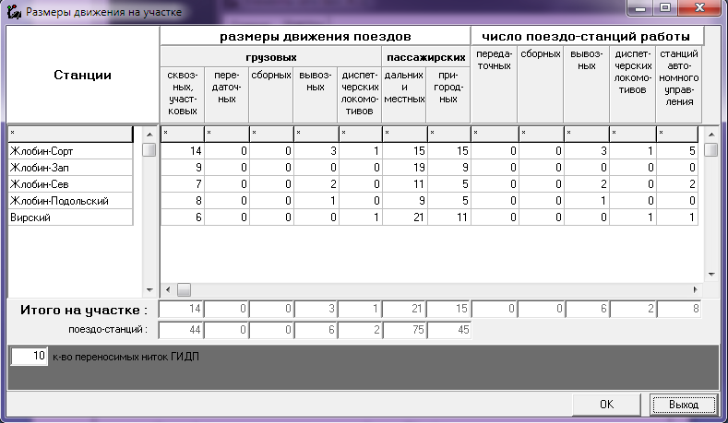
Рисунок 2.18 –Окно редактирования "Размер движения на участке".

Для связи формы и таблицы базы данных был использован компонент DBGrid, на рисунке 2.19 представлена связь компонента с таблицей DRound.
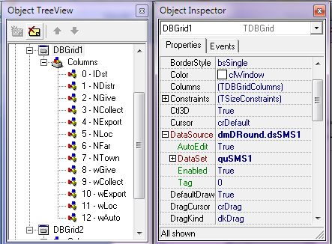
Рисунок 2.19 –Пример связи компонента DBGrid с таблицей DRound.

Для сохранения данных после их редактирования следует нажать кнопку "ОК". Обработчик нажатия представлен ниже:
procedure TfmRSMoveD1.buOKClick(Sender: TObject);
begin
CalcDistrMove();
with dmDRound.quSMS1 do
begin
if (State = dsEdit) and (Modified) then
begin
Post;
Edit;
end;
end;
Close;
end;
Реализация расчета диспетчерских кругов это основная задача данного программного продукта. Пример расчета параметров нагрузки диспетчера представлен ниже:
function CalcTpp1(Ng,N,stN,Move: integer; nameDep:string):real; // однопутный
var
res, kg : real;
begin
res:= 0;
if not (N = 0) then begin
kg:= Ng/N;
if nameDep = 'ЦУП' then begin
if Move = 1 then // по главному пути
res:= (0.205 + 0.746*kg)*N + (0.014 + 0.037*kg)*stN
else // на ответвлении
res:= (0.092 + 0.38*kg)*N + (0.014 + 0.044*kg)*stN;
end
else begin
if Move = 1 then // по главному пути
res:= (StrToFloat(ftCapt.Edit4.Text) + StrToFloat(ftCapt.Edit5.Text)*kg)*N + (StrToFloat(ftCapt.Edit6.Text) + StrToFloat(ftCapt.Edit7.Text)*kg)*stN
else //на ответвление
res:= (StrToFloat(ftCapt.Edit8.Text) + StrToFloat(ftCapt.Edit9.Text)*kg)*N + (StrToFloat(ftCapt.Edit10.Text) +StrToFloat(ftCapt.Edit11.Text)*kg)*stN;
end;
end;
Result:= res;
end;
Весь листинг программы расчета предоставлен в приложении А. Для частного расчета данных параметров загрузки был предусмотрен калькулятор формул (рис 2.20), пример кода расчета формулы "Расчет затрат времени на планирование пропуска поездов" представлен ниже:
procedure TNewForm_1.Button2Click(Sender: TObject);
begin
N1:=StrToFloat(Edit6.Text);
N2:=StrToFloat(Edit7.Text);
N3:=StrToFloat(Edit8.Text);
N4:=StrToFloat(Edit9.Text);
N6:=StrToFloat(Edit11.Text);
N7:=StrToFloat(Edit12.Text);
N10:=StrToFloat(Edit15.Text);
res:=(N1+(N2*(N3/N4)))*N4+(N6+(N7*(N3/N4)))*N10;
Label23.Caption:= FloatToStr(res);
Label24.Caption:= Edit8.Text;
Label27.Caption:= Edit8.Text;
Label25.Caption:= Edit9.Text;
Label26.Caption:= Edit9.Text;
Label28.Caption:= Edit9.Text;
Label33.Caption:= Edit15.Text;
end;
Также для удобства использования программы была реализована функция вывода расчетной информации в MS Word. Ниже предоставлен фрагмент кода описывающий непосредственный перенос данных в MS Word:
procedure TfmRChT0.SaveMSWord;
var
SaveFN,OpenFN,
a,b,vstart,vend : OleVariant;
i,j : integer;
str1,str2,txt,
idR,idVer,nVer : string;
begin
idVer:= dmDRound.taVersion.FieldByName('IDver').AsString;
nVer:= dmDRound.taVersion.FieldByName('Name').AsString;
if SaveDialog1.Execute then
begin
str1:= SaveDialog1.FileName;
str2:=copy(str1,length(str1)-3,4);
if not((str2='.doc')or(str2='.rtf')) then
str1:= str1 + '.doc';
SaveFN:= str1;
end
else Exit;
Screen.Cursor:= crHourGlass;
WA1.Connect;
WA1.Options.CheckSpellingAsYouType:=False;
WA1.Options.CheckGrammarAsYouType:=False;
OpenFN:= ExtractFilePath(Application.EXEName)+'\Data\Sample.doc';
WA1.Documents.Open( OpenFN,
EmptyParam,EmptyParam,EmptyParam,
EmptyParam,EmptyParam,EmptyParam,
EmptyParam,EmptyParam,EmptyParam,
EmptyParam,EmptyParam,
EmptyParam,EmptyParam,EmptyParam);
wdOld.ConnectTo(WA1.ActiveDocument);
WA1.Documents.Add(EmptyParam, EmptyParam,
EmptyParam, EmptyParam);
wdNew.ConnectTo(WA1.ActiveDocument);
try
wdOld.Range.Select;
WA1.Selection.Copy;
wdNew.Range.Select;
WA1.Selection.Paste;
for j:=35 to 45 do begin
a:= j;
b:= j + 3;
if wdNew.Range(a,b).Text= 'ver' then begin
vstart:= j;
vend:= j + 3;
wdNew.Range(vstart,vend).Select;
WA1.Selection.Set_Text(nVer);
end;
end;
i:=1; j:=1;
with dmDRound.quDR do
begin
Filter:= 'IDver = '+ idVer;
Filtered:= True;
First;
while not eof do
begin
idR:= FieldByName('IDround').AsString;
wdNew.Tables.Item(i).Rows.Add(EmptyParam); j:= j+1;
wdNew.Tables.Item(i).Cell(j,2).Range.Font.Bold:=1;
with dmDRound.quARTime do
begin
Filter:= 'IDround = ' + idR;
Filtered:= True;
First;
txt:= FieldByName('IDdep').AsString;
wdNew.Tables.Item(i).Cell(j,1).Range.Text:= txt;
txt:= FieldByName('DRound.Name').AsString;
wdNew.Tables.Item(i).Cell(j,2).Range.Text:= txt;
txt:= MyRound(FieldByName('DRound.Top').AsString);
wdNew.Tables.Item(i).Cell(j,3).Range.Text:= txt;
txt:= MyRound(FieldByName('DRound.Td').AsString);
wdNew.Tables.Item(i).Cell(j,4).Range.Text:= txt;
txt:= MyRound(FieldByName('DRound.Ts').AsString);
wdNew.Tables.Item(i).Cell(j,5).Range.Text:= txt;
txt:= MyRound(FieldByName('Time').AsString);
wdNew.Tables.Item(i).Cell(j,6).Range.Text:= txt;
txt:= MyRound(FieldByName('Per').AsString);
wdNew.Tables.Item(i).Cell(j,7).Range.Text:= txt;
while not eof do
begin
wdNew.Tables.Item(i).Rows.Add(EmptyParam); j:= j+1;
wdNew.Tables.Item(i).Cell(j,2).Range.Font.Bold:= 0;
txt:= FieldByName('IDdep').AsString;
wdNew.Tables.Item(i).Cell(j,1).Range.Text:= txt;
txt:= FieldByName('District.Name').AsString;
wdNew.Tables.Item(i).Cell(j,2).Range.Text:= txt;
txt:= MyRound(FieldByName('SumM').AsString);
wdNew.Tables.Item(i).Cell(j,3).Range.Text:= txt;
j:=j+1;
Next;
end;
end;
Next;
end;
end;
finally
wdNew.SaveAs(SaveFN);
wdOld.Close;
wdNew.Close;
WA1.Disconnect;
Screen.Cursor:= crDefault;
end;
end;
Результат выполнения данного кода предоставлен на рисунке 2.20:
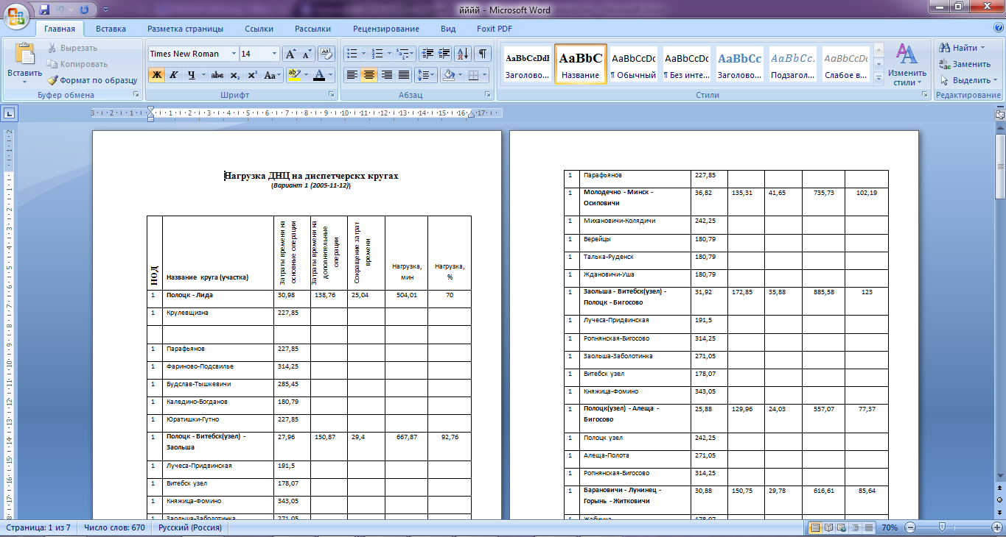
Рисунок 2.20 –Вывод расчета в MS Word.

Таким образом, все задачи, поставленные на этом этапе, были реализованы.

3 ИНТЕРФЕЙС ПОЛЬЗОВАТЕЛЯ И ПОРЯДОК РАБОТЫ С ПРОГРАММНЫМ ОБЕСПЕЧЕНИЕМ
Для удобства работы с программой следует разработать интуитивно понятный дружественный пользовательский интерфейс. Для этого следует решить две задачи:
1. Совместно с заказчиком определить структуру модулей интерфейса;
2.Разработать удобное графическое представление.
На рисунке 3.1 представлены основные модули интерфейса. Структура и графическое представление. При разработки интерфейса все пожелания заказчика были учтены.

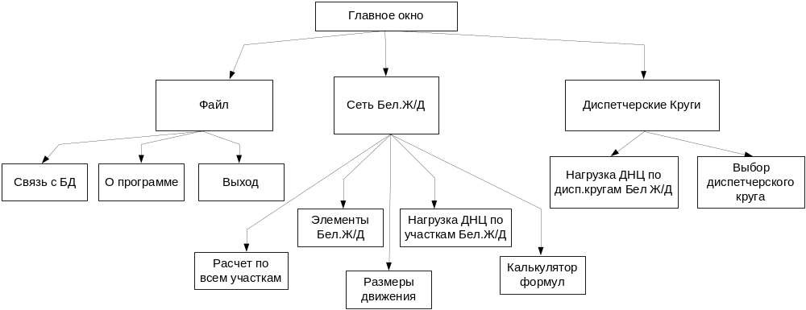 Рисунок 3.1 – Структура модулей интерфейса пользователя

Приведем описание основных окон программы. Форма «Главная» – основная форма приложения. На ней расположены кнопки доступа к другим формам. Скриншот окна изображен на рисунке 3.2.
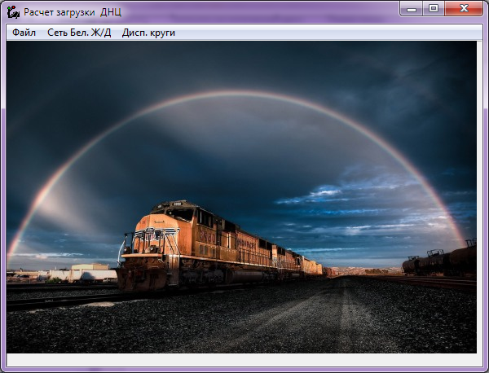
Рисунок 3.2 – Копия окна «Главная»
Форма «Элементы Бел. ж.д. для формирования диспетчерских кругов». Для формирования диспетчерского круга используется следующая иерархия элементов железнодорожной сети: диспетчерский круг состоит из диспетчерских участков, участки состоят из станций.
Характеристиками станции являются:
- название;
- тип (сортировочная, участковая, грузовая, промежуточная);
- возможность выполнения грузовых операций;
- признак автономности.
Добавление новых станций в список и редактирование свойств станций производятся в окне программы «Элементы сети Бел. ЖД» на закладке «Станции» (рисунок 3.3).
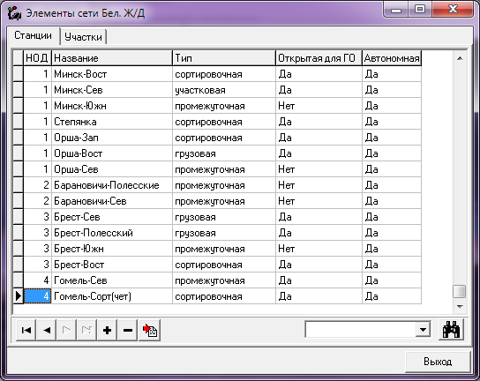
Рисунок 3.3 - Копия окна «Элементы сети Бел. ЖД»

Формирование новых диспетчерских участков и редактирование свойств существующих производятся в окне программы «Элементы сети Бел. ЖД» на закладке «Участки» (рисунок 3.4).
Для перемещения по списку участков, создания, удаления участков и редактирования характеристик текущего участка используется навигационная панель
Для поиска участка по названию используется поле ввода со списком и расположенная справа кнопка .
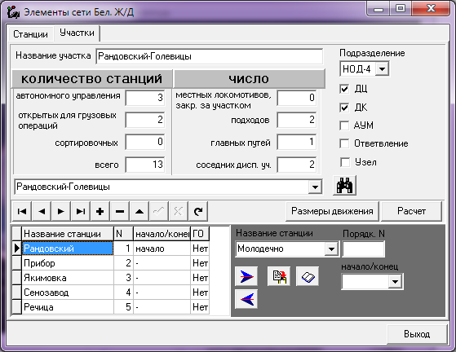
Рисунок 3.4 – Элементы железнодорожной сети: диспетчерские участки

Диспетчерский участок формируется указанием железнодорожных станций. Для добавления станции к участку необходимо выбрать ее в поле со списком «Название станции», ввести ее порядковый номер на участке, указать, начальная это станция или конечная для прямолинейных участков, и нажать кнопку . При указании начальной и конечной станций нажатием кнопки формируется название участка. Для удаления станции с участка необходимо выбрать ее в списке и нажать кнопку .
При формировании участков необходимо следовать принципам построения:
1) диспетчерский участок может состоять из одной станции;
2) одна станция не должна входить в несколько диспетчерских участков.
Каждый диспетчерский участок имеет следующие характеристики:
- количество станций автономного управления, открытых для грузовых операций, сортировочных, всего – рассчитывается автоматически исходя из списка станций;
- количество местных локомотивов, закрепленных за участком, подходов к участку, главных путей, соседних диспетчерских участков – вводится вручную;
- подразделение, к которому относится участок, – выбирается из списка;
- наличие диспетчерской централизации (ДЦ), диспетчерского контроля (ДК), автоматического управления маршрутами на промежуточных станциях (АУМ);
- признак того, что участок является ответвлением или узлом.
Перед расчетом загрузки участка необходимо ввести размеры движения на участке (рисунок 3.5), нажав кнопку «Размеры движения».
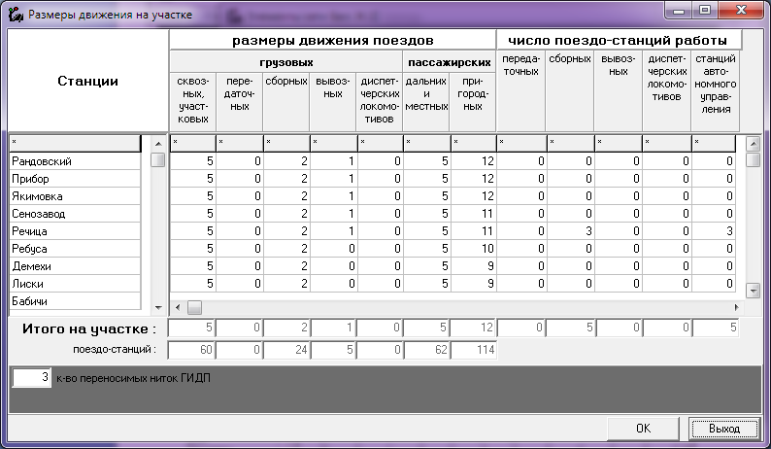
Рисунок 3.5 – Размеры движения на диспетчерском участке

Размеры движения вводятся в парах поездов за сутки для каждой станции. Итоговые значения размеров движения рассчитываются автоматически при нажатии кнопки «ОК».
После ввода размеров движения и всех характеристик участка производится предварительный расчет рабочей загрузки для участка нажатием кнопки «Расчет».
В программе предусмотрена возможность расчета всех участков: в главном окне пункт меню «Сеть Бел. ЖД» – «Расчет по всем участкам».
Можно просмотреть и вывести на печать размеры движения по всем участкам, выбрав пункт меню «Сеть Бел. ЖД» – «Размеры движения».
Можно просмотреть и вывести на печать загрузку по участкам, выбрав пункт меню «Сеть Бел. ЖД» – «Нагрузка ДНЦ по участкам Бел. ЖД».
Диспетчерские круги. В программе реализована возможность компоновать варианты (наборы, множества) непересекающихся диспетчерских кругов на общем множестве диспетчерских участков. Создание нового варианта производится в окне выбора вариантов (рисунок 3.6).
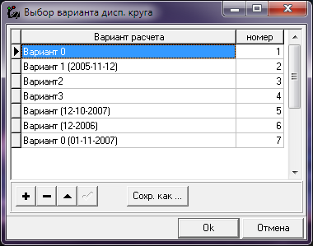
Рисунок 3.6 – Выбор вариантов множества диспетчерских кругов

При нажатии кнопки «ОК» открывается окно расчета диспетчерских кругов (рисунок 3.7).
Для перемещения по списку диспетчерских кругов варианта, создания, удаления кругов и редактирования характеристик текущего круга используется навигационная панель .
Для добавления участка в список участков выбранного диспетчерского круга необходимо выбрать участок в поле со списком и нажать . Для удаления участка из списка выбрать участок и нажать
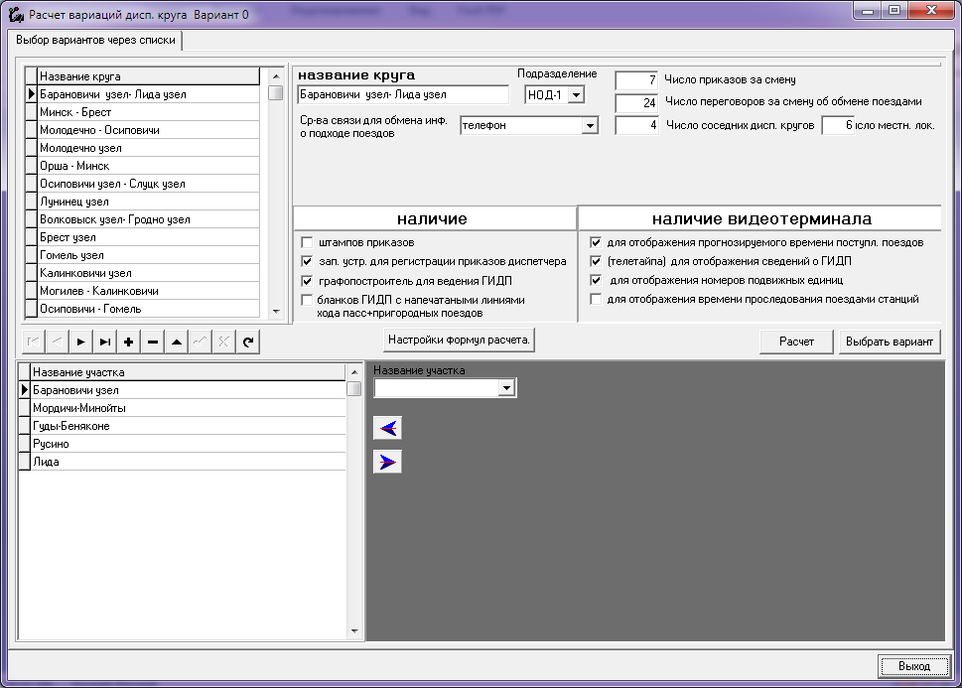
Рисунок 3.7 – Формирование и расчет диспетчерских кругов

Характеристики диспетчерского круга:
- название;
- подразделение, к которому относится круг;
- средства связи;
- количество приказов за смену, переговоров об обмене поездами, соседних диспетчерских кругов, местных локомотивов;
- наличие штампов приказов, записывающих устройств для регистрации приказов диспетчера, графопостроитель для ведения графика исполненного движения поездов(ГИДП), бланков ГИДП с напечатанным нормативным графиком движения поездов (НГДП);
- наличие видеотерминала для отображения прогнозируемого времени поступления поездов, сведений о ГИДП, номеров подвижных единиц, времени проследования поездами станций.
После формирования круга и указания всех его характеристик производится расчет загрузки ДНЦ нажатием кнопки «Расчет» индивидуально для каждого круга.
Для изменения параметров формул расчета было добавлено окно «Настройки». (рисунок 3.8) В данном окне представлены все формулы используемые для расчета загрузки, после введения параметров нужно нажать на кнопку "Установка", после этого новые параметры будут ведены и использованы для расчета.
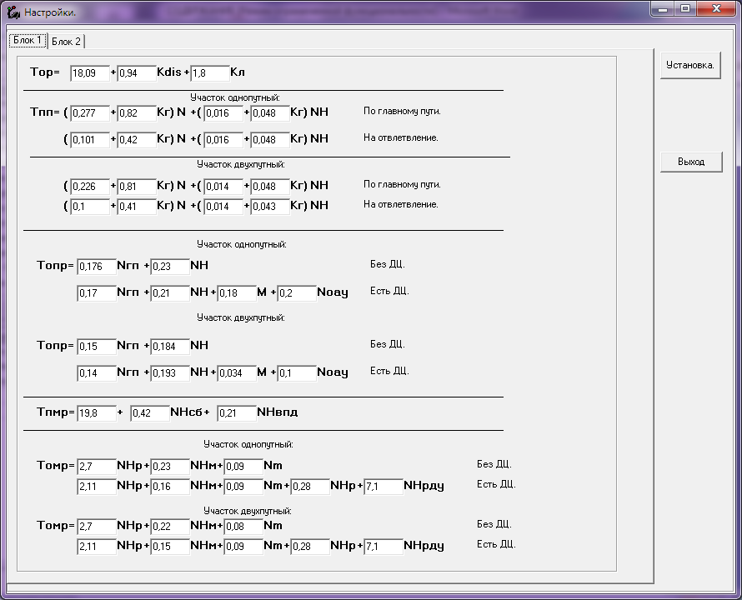
Рисунок 3.8 – Форма Настройки параметров расчета.

Можно просмотреть и вывести на печать загрузку ДНЦ по всем кругам варианта, выбрав в главном окне пункт меню «Дисп. круги» – «Нагрузка ДНЦ по дисп. кругам Бел. ЖД».
В появившемся окне (рисунок 3.9) выбрать вариант и нажать «ОК» или «MSWord».
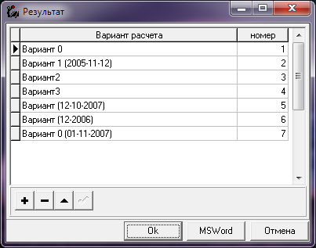
Рисунок 3.9 – Выбор варианта для печати результатов расчета

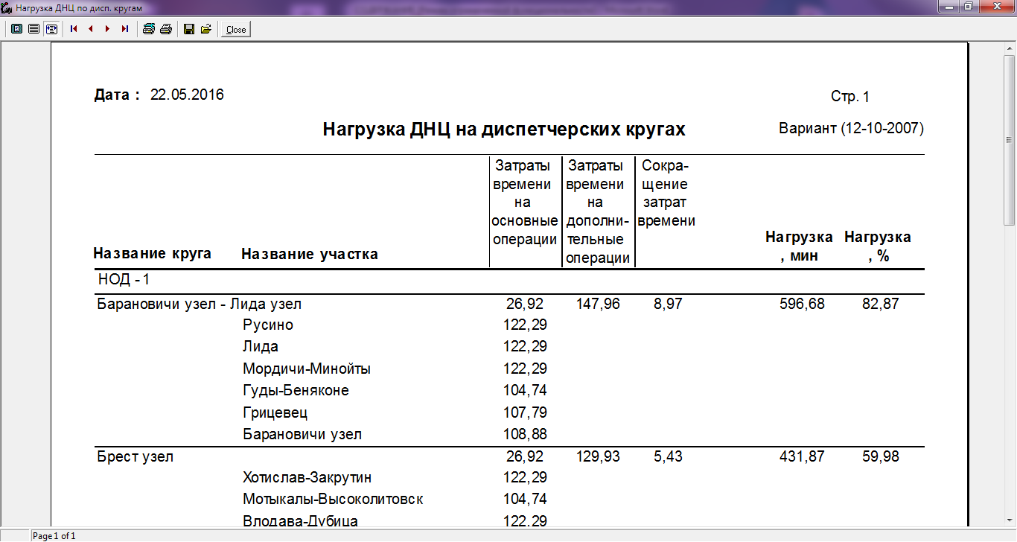
Рисунок 3.10 – Результат варианта "ОК" для печати результатов расчета

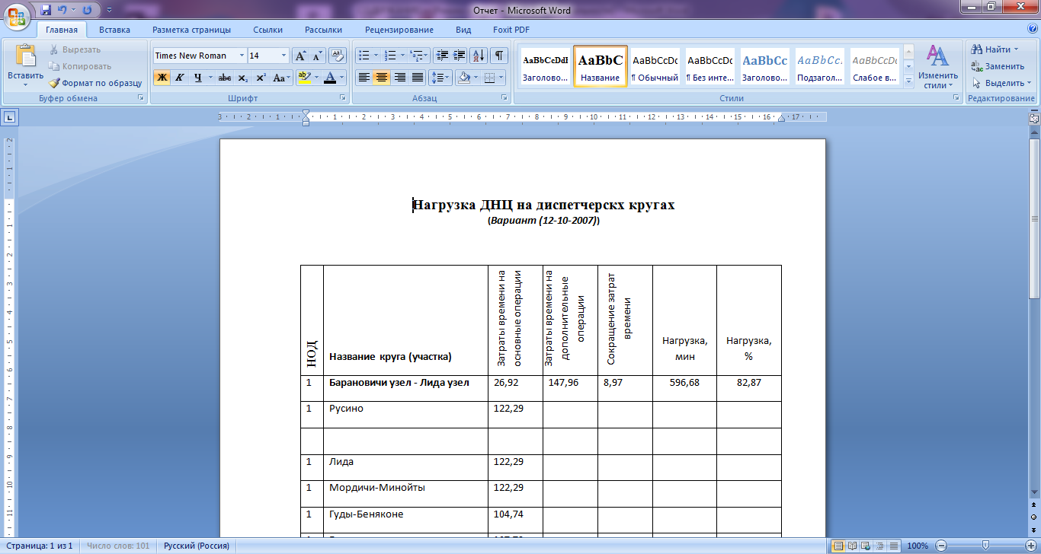
Рисунок 3.11 – Результат варианта " MSWord" для печати результатов расчета.
Так же для помощи и проверки ручного расчета, была создана и добавлена форма "Калькулятор формул" (рисунок 3.12) в которую можно попасть из главного окна программы. Эта форма состоит из трех вкладок "Блок формул 1", "Блок формул 2" и "Блок формул 3". В данных вкладках содержатся все формулы расчета нагрузки диспетчеров с отдельным расчетом каждой из них. Для удобства изначально были установлены стандартные параметры расчета, которые при желании можно изменить.
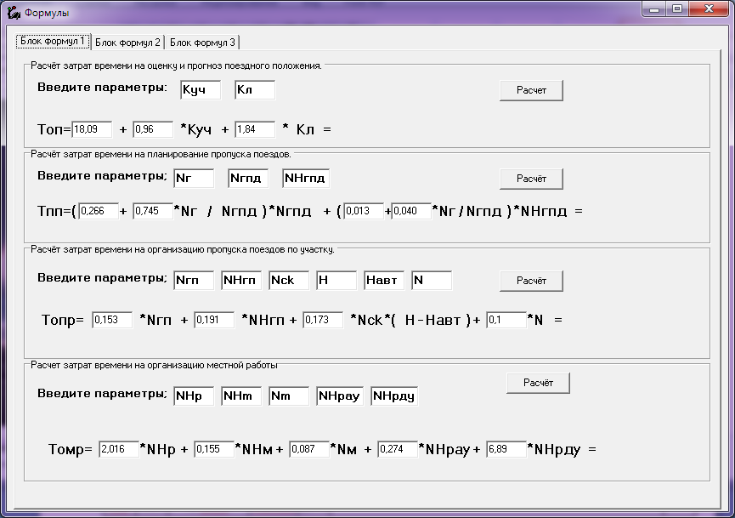
Рисунок 3.12 – Форма "Калькулятор формул" с представленными параметрами.

После ввода новых параметров в поля нужно нажать на кнопку "расчет" после чего полученный результат будет выведен в строке формулы после "=". Пример расчета первых двух формул представлен на рисунке 3.13.

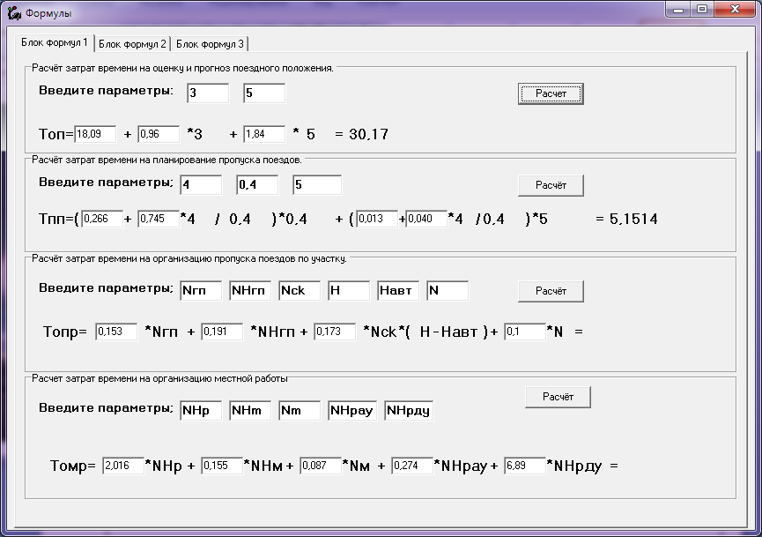
Рисунок 3.13 – Форма "Калькулятор формул" после произведения расчета.

Форма «О программе»(рисунок 3.14) предназначена для получения необходимой информации о разработчиках продукта.

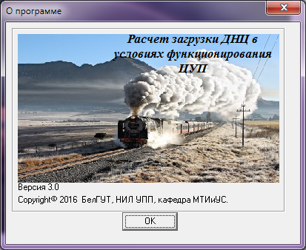
Рисунок 3.14 – Копия окна «О программе»

Здесь содержится вся необходимая информация для связи с разработчиками

4. АПРОБАЦИЯ ПРОГРАММНОГО ОБЕСПЕЧЕНИЯ
Заключительным этапом работой над программным обеспечением является апробация на реальных данных, сравнив результаты ручного и автоматизированного расчетов, можно будет сделать соответствующие выводы. Начнем с ручного расчета.

4.1 Расчета загрузки поездного диспетчера ЦД МПС
Произведем расчет загрузки поездного диспетчера участка Жлобин – Калинковичи – Житковичи по методике ЦД МПС. Исходные данные приведены в приложении Б.
Затраты времени на оценку и прогноз положения:
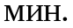
Затраты времени на планирование пропуска поездов по участку:
- участок Клинск – Житковичи (однопутный):
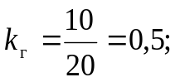
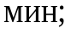
-.участок Мормаль – Юшки (однопутный):
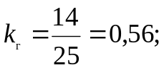

4.1.1 Затраты времени на организацию пропуска поездов по участку.
Данный параметр определяется для элементарных элементов (железнодорожные участки и узлы), участки оснащены диспетчерской централизацией.
- участок Клинск – Житковичи (однопутный):
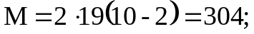
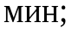
- участок Мормаль – Юшки (однопутный):
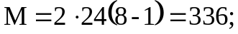
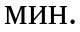

4.1.2 Затраты времени на планирование местной работы
Данные затраты определяются в целом для диспетчерского круга, однако число поездо-станций работы сборных, вывозных, передаточных поездов и диспетчерских локомотивов определяется для каждого участка входящего в диспетчерский круг, а затем суммируется и определяются затраты времени на данную операцию
.

4.1.3 Затраты времени на организацию местной работы
- участок Клинск – Житковичи (однопутный)
;
- участок Мормаль – Юшки (однопутный)
.

4.1.4 Затраты времени на дополнительные операции
Затраты времени на получение и запись информации со станций о наличии поездов, исправности устройств, производстве ремонтных работ и работе, выполненной на станциях за отчетные периоды
Т₁ = 1,95·18=35,1 мин.
Затраты времени на запись местной работы, выполняемой на станциях участков Клинск – Житковичи и Мормаль – Юшки соответственно
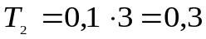 мин.
Затраты времени на составление и передачу приказов, регистрируемых в журналах диспетчерских распоряжений
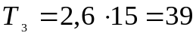мин.
Затраты времени при переходе на новый бланк графика исполненного движения
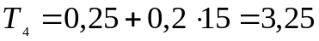мин.
Затраты времени на обмен информацией о подходе поездов с соседними отделениями
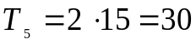 мин.
Так как в данный диспетчерский круг не входят узлы, поэтому затраты времени на подвязку локомотивов к внутриузловым, передаточным и вывозным поездам не определяются
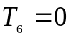мин.
Затраты времени на переговоры с машинистами локомотивов по радиосвязи
- участок Клинск – Житковичи (однопутный)
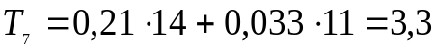мин;
- участок Мормаль – Юшки (однопутный)
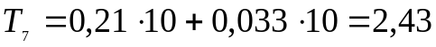мин.
Затраты времени на прием дежурства, согласование работы с дежурным по отделению, вспомогательные операции
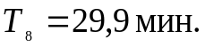

4.1.5 Расчет сокращения затрат времени поездных диспетчеров
Так как на данном диспетчерском круге нет станций без доклада о проследовании поездов, поэтому
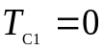мин.
При использовании магнитофона для регистрации приказов диспетчера сокращение затрат составит
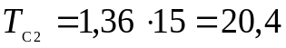 мин.
Использование видеотерминалов для отображения прогнозируемого времени поступления поездов на участок даст возможность сократить затраты следующим образом
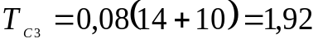мин.
Участок оборудован устройствами диспетчерского контроля, поэтому
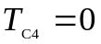мин.
После определения элементарных затрат времени для участков Клинск – Житковичи и Мормаль – Юшки определяется загрузка диспетчера в целом для диспетчерского круга Жлобин – Калинковичи – Житковичи:
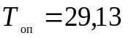мин;
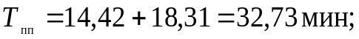
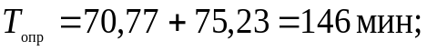
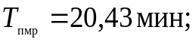
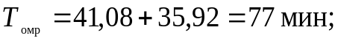
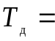 35,1 + 0,3 + 0,3 + 39 + 3,25 + 30 + 0 + 3,30 + 2,43 + 29,9 = 143,58 мин;
= 0 + 20,4 + 1,92 + 0 = 22,32 мин.
Таким образом общие затраты времени диспетчера составляют
Коэффициент загрузки диспетчера составил
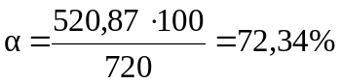
По результатам расчета видно, что загрузка диспетчера для данной конфигурации диспетчерского круга не превышает допустимую, поэтому поездной диспетчер обеспечит целесообразную организацию местной работы и безопасное движения поездов на участке в соответствии с графиком и оперативным планом.
Чтобы проверить правильность работы программного обеспечения, необходимо сравнить данные, выдаваемые программой и полученные вручную. С помощью программы произведен расчет загрузки поездных диспетчеров по кругу Жлобин - Калинковичи - Житковичи, относящегося к Гомельскому отделению. Полученные результаты приведены в таблице 4.1.
Таблица 4.1 – Значения нагрузок на поездных диспетчеров Гомельского отделения
№  круга | Название круга  (участка) | Затраты времени на основные операции | Затраты времени на дополнительные операции | Сокращение затрат времени | Нагрузка, мин | Нагрузка, %
I | Жлобин - Калинковичи - Житковичи | 29,94 | 160,33 | 6,63 | 509,25 | 70,73
I | Клинск-Житковичи | 105,68 | - | - | - | -
I | Мормаль-Юшки | 128,67 | - | - | - | -

Сравнение данных, полученных с помощью ручного и машинного расчета показывает, что погрешность в расчетах не превышает допущенные 2%, что вполне допустимо. Таким образом, можно сделать вывод о том, что разработанное ПО работает корректно.

5 РАСЧЁТ СТОИМОСТИ ПРОГРАММНОГО ОБЕСПЕЧЕНИЯ

5.1 Основные положения расчёта стоимости ПО
Для работы вычислительной техники (ВТ) требуется программное обеспечение (ПО), которое является материальным объектом специфической интеллектуальной деятельности специалистов. По стоимости и срокам службы ПО относится к основным производственным фондам предприятия.
Каждое ПО, как реальная продукция, имеет определенный жизненный цикл, т.е. период от начала разработки и до снятия с эксплуатации, включающей три стадии: разработку (проектирование), производство (создание) и использование (сопровождение).
Широкое внедрение и применение ВТ требует постоянного обновления и совершенствования ПО. Выбор эффективных проектов ПО связан с их экономической оценкой и расчетом экономического эффекта.
Расчет экономического эффекта ПО основан на принципах “Комплексной оценки эффективности мероприятий, направленных на ускорение научно-технического прогресса”. Экономический эффект может определяться как у разработчика, так и у пользователя.
У разработчика экономический эффект выступает в виде чистой прибыли, остающейся в распоряжении предприятия от реализации ПО, а у пользователя – в виде экономии трудовых, материальных и финансовых ресурсов, получаемой от:
снижения трудоемкости расчетов, алгоритмизации программирования и отладки программ (задач) за счет использования ПО в процессе разработки автоматизированных систем и систем обработки данных;
сокращения расходов на оплату машинного времени и других ресурсов на отладку задач;
снижения расходов на материалы (компакт-диски и прочие материалы);
ускорения ввода в эксплуатацию новых систем;
улучшения показателей основной деятельности предприятий в результате использования ПО.
Стоимостная оценка ПО у разработчиков предполагает составление сметы затрат, которая включает следующие статьи:
- заработная плата исполнителей основная и дополнительная;
- отчисления в фонд социальной защиты населения;
- налоги, входящие в себестоимость ПО;
- материальные;
- спецоборудование;
- машинное время;
- расходы на научные командировки;
- прочие расходов;
- накладные расходы;
На основании сметы затрат рассчитывается себестоимость и отпускная цена ПО. Сумма основной заработной платы рассчитывается на основе численности специалистов, соответствующих тарифных ставок и фонда рабочего времени. Численность специалистов, календарные сроки разработки программы и фонда рабочего времени определяются по укрупненным нормам времени на разработку, сопровождение и адаптацию программного обеспечения или экспертным путем. Расчет трудоемкости ПО с использованием укрупненных норм времени осуществляется в основном в крупных научно-технических организациях для решения сложных задач программного обеспечения ВТ. В мелких и средних научно-технических организациях трудоемкость, численность исполнителей и сроки разработки ПО определяются экспертным путем с использованием данных по базовым моделям. При определении трудоемкости ПО учитываются объем ПО (в тыс. условных машинных команд или исходных команд), объем документации (тыс. строк), новизна и сложность ПО, язык программирования, степень использования типовых (стандартных) программ.

5.2 Исходные данные
Расчет основной заработной платы исполнителей, занятых разработкой ПО, производится на основе исходных данных, представленных в таблице 5.1.
В выполнение работ задействованы следующие разработчики ПО:
начальник отдела (руководитель дипломного проекта):
- тарифный разряд – 13;
- тарифный коэффициент – 3,98;
- продолжительность участия в разработке – 15 дней;
инженер программист (студент дипломник):
- тарифный разряд – 9;
- тарифный коэффициент – 2,48;
- продолжительность участия в разработке –38 дней.

Таблица 5.1 - Исходные данные
Наименование показателей | Буквенные  обозначения | Единицы  измерения | Количество
Коэффициент новизны | k_{н} | единиц | 1,0
Группа сложности |  | единиц | 3
Дополнительный коэффициент сложности | k_{сл} | единиц | 1,18
Поправочный коэффициент, учитывающий использование типовых программ | k_{т} | единиц | 0,9
Установленная плановая  продолжительность разработки | T_{р} | лет | 0,15
Годовой эффективный  фонд времени | Ф_{эф} | дней | 255
Продолжительность рабочего дня | T_{ч} | ч | 8
Тарифная ставка 1-го разряда | T_{м1} | руб. | 298000
Коэффициент премирования | k_{п} | единиц | 1,4
Норматив дополнительной  заработной платы | H_{зд} | % | 10
Ставка отчислений в фонд  социальной защиты населения | H_{зсз} | % | 35
Норматив прочих затрат | Н_{пз} | % | 3
Норматив на  сопровождение и адаптацию ПО | H_{рса} | % | 10
Ставка налога на добавленную стоимость | H_{дс} | % | 20
Норматив амортизации ВТ | Н_{а} | % | 12,5

5.3 Определение объема программного обеспечения
Объем ПО определяется путем подбора аналогов на основании классификации типов ПО, каталога функций ПО и каталога аналогов ПО в разрезе функций, которые постоянно обновляются и утверждаются в установленном порядке. На основании информации о функциях разрабатываемого ПО, по каталогу функций определяется объем функций. Затем по каталогу аналогов в разрезе функций уточняется объем функций. На основании этих данных составлена таблица 5.2.
Общий объем ПО рассчитывается по формуле 5.1:
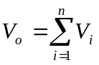, (5.1)
где 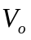 – общий объем ПО, условных машинных команд;
– объем функций ПО, условных машинных команд;
n – общее число функций.
По формуле (5.1) определим общий объем ПО:
V₀ =387 + 907 + 1257 + 587 + 462 + 561 = 4161 условных машинных команд.
Таблица 5.2 – Объем программного обеспечения
Номер  функции | Содержание функций | Объем (условных машинных команд)
101 | Организация ввода информации | 387
111 | Управление вводом/выводом | 907
207 | Манипулирование данными | 1257
309 | Формирование файла | 587
506 | Обработка ошибочных и сбойных ситуаций | 462
507 | Обеспечение интерфейса между компонентами | 561
 | Итого: | 4161

5.4 Расчет трудоемкости программного обеспечения
На основании общего объема ПО определяется нормативная трудоемкость T_{н} по таблицам. Нормативная трудоемкость устанавливается с учетом сложности ПО. Выделяется три группы сложности, в которых учтены следующие составляющие ПО: языковой интерфейс, ввод-вывод, организация данных, режимы работы, операционная система и техническая среда. Кроме того, устанавливаются дополнительные коэффициенты сложности ПО.
С учетом дополнительного коэффициента сложности k_{сл} (таблица 5.1) рассчитывается общая трудоемкость ПО (формула 5.2)
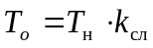, (5.2)
где Т_{о} – общая трудоемкость ПО, человеко-дней;
Т_{н} – нормативная трудоемкость ПО, человеко-дней;
k_{сл} – дополнительный коэффициент сложности ПО.
Объему в 4161 условных машинных команд (3-я группа сложности ПО) соответствует нормативная трудоемкость 192 человеко-дней. По формуле определим общую трудоемкость ПО:
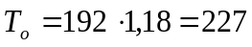 человеко-дня.
При решении сложных задач с длительным периодом разработки ПО трудоемкость определяется по стадиям разработки (техническое задание – ТЗ, эскизный проект – ЭП, технический проект – ТП, рабочий проект – РП и внедрение – ВН) с учетом новизны, степени использования типовых программ и удельного веса трудоемкости стадий разработки ПО в общей трудоемкости разработки ПО. При этом на основании общей трудоемкости рассчитывается уточненная трудоемкость с учетом распределения по стадиям (формула 5.3)
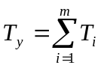, (5.3)
где Т_{у} – уточненная трудоемкость ПО, человеко-дней;
Т_{i} – трудоемкость разработки ПО на i-й стадии, человеко-дней;
m – количество стадий разработки.
Трудоемкость ПО по стадиям определяется с учетом новизны и степени использования в разработке типовых программ и ПО (формула 5.4)
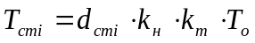, (5.4)
где T_{стi} – трудоемкость разработки ПО на i-й стадии (технического задания, эскизного проекта, технического проекта, рабочего проекта и внедрения), человеко-дней;
k_{н} – поправочный коэффициент, учитывающий степень новизны ПО;
k_{т} – поправочный коэффициент, учитывающий степень использования в разработке типовых программ и ПО;
d_{стi} – удельный вес трудоемкости i-й стадии разработки ПО в общей трудоемкости ПО.
На основании уточненной трудоемкости разработки ПО и установленного периода разработки рассчитывается общая плановая численность разработчиков ПО (формула 5.5)
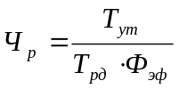, (5.5)
где Ч_{р} – плановая численность разработчиков, чел.;
Ф_{эф} – годовой эффективный фонд времени работы одного работника в течение года, дней в год;
T_{рд} – плановая продолжительность разработки ПО, лет.
По формуле (5.4) определим уточненную трудоемкость на стадии рабочего проекта
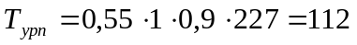 человеко-дней.
По формуле (5.4) определим уточненную трудоемкость на стадии технического задания
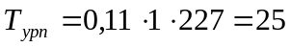 человеко-дней.
По формуле (5.4) определим уточненную трудоемкость на стадии эскизного проекта
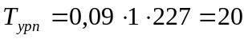 человеко-дней.
По формуле (5.4) определим уточненную трудоемкость на стадии технического проекта
человеко-дней.
По формуле (5.4) определим уточненную трудоемкость на стадии внедрения
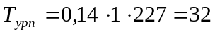 человеко-дней.
Например, по формуле (5.5) определим общую плановую численность разработчиков на стадии рабочего проекта
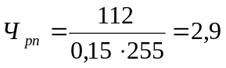 чел.
Аналогичным образом рассчитаем общую плановую численность разработчиков на стадиях: технического задания, эскизного проекта, технического проекта, внедрения.
Результаты расчетов уточненной трудоемкости и общей плановой численности разработчиков на разных стадиях разработки по формулам (5.4) и (5.5) представлены в таблице 5.3.

Таблица 5.3 - Результаты расчетов трудоемкости
Расчетный коэффициент | Стадии разработки |  |  |  |  | Итого
Расчетный коэффициент | ТЗ | ЭП | ТП | РП | ВН | Итого
Коэффициент удельного весов трудоемкости стадий, d_{стi} | 0,11 | 0,09 | 0,11 | 0,55 | 0,14 | 1,0
Коэффициент, учитывающий использование типовых программ, k_{т} | - | - | - | 0,9 | - | -
Коэффициенты новизны, k_{н} | 1,0 | 1,0 | 1,0 | 1,0 | 1,0 | -
Уточняющая трудоемкость T_{у} стадий, человеко-дней | 25 | 20 | 25 | 112 | 32 | 214
Численность Ч_{р} исполнителей, чел. | 0,6 | 0,5 | 0,6 | 2,9 | 0,8 | 5,4
Срок T_{р} разработки, лет | 0,03 | 0,03 | 0,009 | 0,04 | 0,02 | 0,15

5.5 Расчет заработной платы разработчиков ПО
Уточненная трудоемкость и общая плановая численность разработчиков служат базой для расчета основной заработной платы. По данным о спецификации и сложности выполняемых функций составляется штатное расписание группы специалистов-исполнителей, участвующих в разработке ПО с определением образования, специальности, квалификации и должности.
В соответствии с тарифными разрядами и коэффициентами должностей руководителей научных организаций каждому исполнителю устанавливается разряд и тарифный коэффициент.
Месячная тарифная ставка каждого исполнителя Т_{м} определяется путем умножения действующей месячной тарифной ставки 1-го разряда Т_{м1} на тарифный коэффициент Т_{k}, соответствующий установленному разряду (формула 5.6)
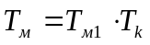. (5.6)
Часовая тарифная ставка рассчитывается путем деления месячной тарифной ставки на установленный при восьмичасовом рабочем дне пятидневной рабочей недели фонд рабочего времени – 168 часов:

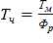 (5.7)
где Т_{ч} – часовая тарифная ставка, ден. ед.;
Т_{м} – месячная тарифная ставка, ден. ед.
По формулам (5.6) и (5.7) определим месячные и тарифные ставки начальника отдела (T_{мо}, T_{чо}) и инженера программиста 1-й категории (T_{мп}, T_{чп}):
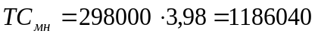 бел. руб.
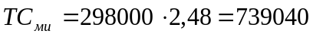 бел. руб.
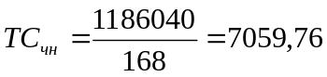 бел. руб.
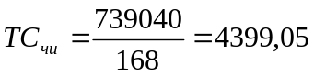 бел. руб.
Основная заработная плата исполнителей ПО рассчитывается по формуле 5.8
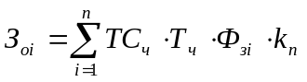, (5.8)
где – количество исполнителей, занятых разработкой ПО;
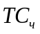– часовая тарифная ставка i-го исполнителя, ден. ед.;
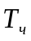 – количество часов работы в день, ч;
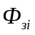 – эффективный фонд рабочего времени i-го исполнителя, дн.;
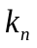 – коэффициент премирования.
Определим основную заработную плату исполнителей ПО:
бел. руб.
Дополнительная заработная плата на ПО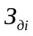, включает выплаты, предусмотренные законодательством о труде (оплата отпусков, льготных часов, времени выполнения государственных обязанностей и других выплат, не связанных с основной деятельностью исполнителей), и определяется по нормативу в процентах к основной заработной плате:
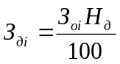, (5.9)
где - дополнительная заработная плата исполнителей ПО, ден. ед.;
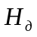- норматив дополнительной заработной платы в целом по научной организации. Определим дополнительную заработную плату на ПО:
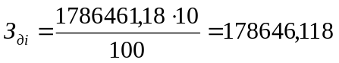 бел. руб.

5.6 Расчет отчислений, налогов и затрат
Отчисления в фонд социальной защиты населения З_{сзi} определяются в соответствии с действующими законодательными актами по нормативу в процентном отношении к фонду основной и дополнительной заработной платы исполнителей (формула 5.10).
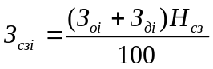, (5.10)
где Н_{зсз} – норматив отчислений в фонд социальной защиты населения, %.
По формуле (5.10) определим отчисления в фонд социальной защиты населения:
Определим отчисления в фонд социальной защиты населения:
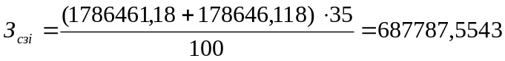 бел. руб.
Сумма амортизационных отчислений по основным производственным фондам, относимая на себестоимость ПО, А_{оi}, определяется по формуле:
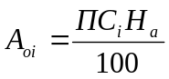, (5.11)
где 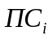 - первоначальная стоимость ОПФ;
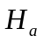 - норматив амортизационных отчислений на полное восстановление ОПФ в целом по научной организации.
В небольших научных организациях и на малых предприятиях где ОПФ являются лишь средства ВТ, амортизационные отчисления на ПО можно определить прямым счетом, используя нормы амортизационных отчислений:
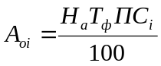, (5.12)
где 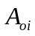 - амортизационные отчисления по конкретному средству ВТ за расчетный период, ден. ед.;
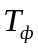 - фактический срок использования ВТ (примем равным 110 дней или 0,3 года).
Первоначальная стоимость используемых основных производственных фондов 5000000 бел. руб.
Определим сумму амортизационных отчислений:
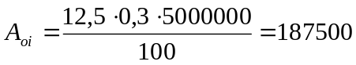 бел. руб.
Расходы по статье "Прочие затраты" на ПО включают затраты на приобретение и подготовку специальной научно-технической информации и специальной литературы. Определяются по нормативу, разрабатываемому в целом по научной организации, в процентах к основной заработной плате:
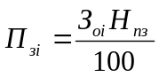, (5.13)
где 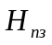- норматив прочих затрат в целом по научной организации, %.
Определим прочие затраты:
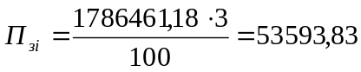 бел. руб.
Общая сумма расходов по всем статьям сметы 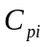 на ПО рассчитывается по формуле:
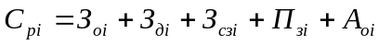. (5.14)
Определим общую сумму расходов:
бел. руб.
Кроме того, организация-разработчик осуществляет затраты на сопровождение и адаптацию ПО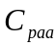, которые определяются по нормативу 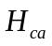:
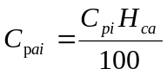, (5.15)
где - норматив расходов на сопровождение и адаптацию, %.
Определим расходы на сопровождение и адаптацию:
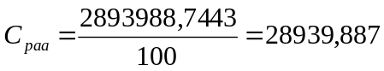 бел. руб.

5.7 Расчет себестоимости, отпускной цены и прибыли
Общая сумма расходов на разработку (с затратами на сопровождение и адаптацию) как полная себестоимость ПО C_{ni} определяется по формуле:
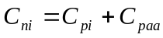 (5.16)
Определим полную себестоимость ПО:
бел. руб.
Рентабельность и прибыль от создаваемого ПО определяются исходя из результатов анализа рыночных условий, переговоров с заказчиком (потребителем) и согласования с ним отпускной цены, включающей дополнительно налог на добавленную стоимость. Прибыль рассчитывается по формуле:
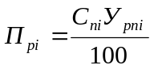, (5.17)
где 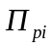 – прибыль от реализации ПО заказчика, ден. ед.;
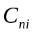– себестоимость ПО, ден. ед.;
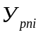 – уровень рентабельности ПО, принимаем 25 %.
Определим прибыль от реализации создаваемого ПО:
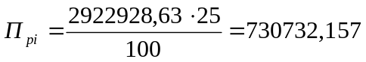 бел. руб.
В цену ПО включается налог на добавленную стоимость, который рассчитывается по нормативу, установленному действующим законодательством, в процентах к общей сумме добавленной стоимости:
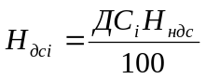, (5.18)
где 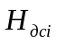 – налог на добавленную стоимость, ден. ед.,
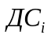 – добавленная стоимость, ден. ед.;
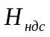 – норматив налога на добавленную стоимость, %.
Добавленная стоимость на ПО рассчитывается по формуле
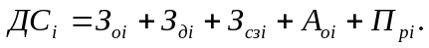 (5.19)
Определим: бел. руб.
Определим налог на добавленную стоимость:
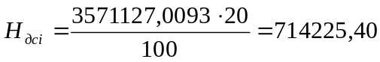 бел. руб.
Прогнозируемая отпускная цена ПО представляет собой сумму себестоимости, прибыли и налога на добавленную стоимость:
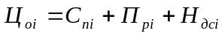. (5.20)
Определим прогнозируемую отпускную цену ПО:
бел. руб.
Прибыль от реализации ПО остается организации-разработчику и представляет собой эффект от создания нового программного обеспечения ВТ.
Таким образом, экономический эффект от создания нового ПО составляет 1444957,55 белорусских рублей.

6 РАЗРАБОТКА ФОТОГРАФИИ РАБОЧЕГО ВРЕМЕНИ
Фотография рабочего времени представляет собой изучение трудового процесса или его части путём наблюдения и замера затрат рабочего времени на протяжении определённого времени.
Цели проведения фотографии рабочего времени (ФРВ):
- выявление затрат и потерь рабочего времени, анализ их причин и разработка мероприятий, устраняющих выявленные потери и нерациональные затраты времени;
- разработка нормативов времени, норм обслуживания и численности работников;
- определение фактической выработки продукции в период наблюдения;
- выявление причин невыполнения норм рабочим;
- разработка основы проектирования рациональных трудовых процессов.
Исходя из форм организации труда, числа работников и других объектов наблюдения выделяют следующие виды ФРВ:
- индивидуальную фотографию, при которой изучаются затраты рабочего времени одного рабочего;
- групповую фотографию, при которой производится одновременное изучение затрат рабочего времени группы работников, каждый из которых выполняет самостоятельную работу;
- маршрутную фотографию, в процессе которой производится наблюдение за перемещающимися объектами;
- самофотографию рабочего места, при которой затраты рабочего времени изучаются рабочим самостоятельно.
Фотография рабочего времени поездного диспетчера Гомельского узла и участка Гомель - Калинковичи предоставлена в таблице 6.1.

Таблица 6.1 – Затраты времени ДНЦ на обслуживание участка
№ п/п | Операции | Текущее  время | Продолжительность | Вид информационной деятельности
1 | Прием дежурства | 8⁰⁰-8⁰⁵ | 0-05 | Ведение поездной и технической документации
2 | Ответ по поездной радиосвязи ТЧМ поезда №670 о порядке его следования по участку Гомель - Терюха, наличии действующих предупреждений, запись его состава в ГДП | 8⁰⁵-8⁰⁷ | 0-02 | Выдача диспетчерских распоряжений и команд
3 | Согласование подхода поездов с ДНЦ Закопытье -  Тереховка - Жлобин, ДНЦУ Калинковичи, ДНЦО. Ведение ГДП. | 8⁰⁷-8¹¹ | 0-04 | Планирование
4 | Приготовление маршрутов поездов №6478, №3422. | 8¹¹-8¹² | 0-01 | Выдача диспетчерских распоряжений и команд
5 | Доклад ДСП станции Василевичи об отправлении поезда №6977 на станцию Хойники. Запись состава поезда №6977 на ГДП. | 8¹²-8¹³ | 0-01 | Получение оперативной информации
6 | Запрос ДСП ст. Центролит о разрешении отправления поезда № 3073, дача согласия, планирование пропуска поезда №3073 по участку Гомель - Калинковичи. Приготовление маршрутов поезду №3073 по ст. Прибор, Якимовка, Сенозавод. Вызов ДСП ст. Речица для планирования работы на станции с поездом №3421. | 8¹³-8¹⁷ | 0-04 | Выдача диспетчерских распоряжений и команд
7 | Приготовление маршрутов поездам №6473, 6478. Сверка действующих предупреждений с ДСП ст. Гомель-Сорт.1 на участке Гомель - Калинковичи, Гомельскому узлу и участке Гомель - Терюха, начала их выдачи на поезда. Ведение ГДП. | 8¹⁷-8²¹ | 0-04 | Выдача диспетчерских распоряжений и команд
8 | Запрос ДСП ст. Гомель-Сорт.2 о присвоении номера хоз. поезду, отправляемому на ст. Добруш, номера хоз. поезда на ст. Тереховка. | 8²¹-8²² | 0-01 | Выдача диспетчерских распоряжений и команд
9 | Ответ по поездной радиосвязи ТЧМ поезда №3073, запись его состава на ГДП и порядке его следования по участку Гомель - Калинковичи. | 8²²-8²⁴ | 0-02 | Выдача диспетчерских распоряжений и команд
10 | Циркулярный приказ о приеме и сдаче дежурства, наличии вагонов на путях станций, сверка предупреждений, поездное положение на участках Гомель - Калинковичи, Гомель - Терюха и Гомельском узле. Работа устройств СЦБ и связи. | 8²⁴-8²⁹ | 0-05 | Передача диспетчерского приказа
11 | Проходы по ст. Терюха, Уть, Лисички, Новобелиц- | 8²⁹-8³¹ | 0-02 | Ведение поезд-
Продолжение таблицы 6.1
№ п/п | Операции | Текущее  время | Продолжительность | Вид информационной деятельности
 | кая, Светоч, Сож, Центролит поездов №670, 674, 6403, 6926, 93, 656, 3073. |  |  | ной и технической документации
12 | Приготовление маршрута поезду № 6473 по ст. Ребуса, Демехи. Ведение ГДП. | 8³¹-8³³ | 0-02 | Выдача диспетчерских распоряжений и команд
13 | Сверка предупреждений с ДСП ст. Гомель-Сорт.3 на участках Гомель - Речица, Гомель - Терюха и Гомельскому узлу, начала их выдачи. | 8³³-8³⁵ | 0-02 | Получение оперативной информации
14 | Запись тепловозов и фамилий ТЧМ, заступивших на работу в вывозном движении по Гомельскому узлу. | 8³⁵-8³⁶ | 0-01 | Ведение поездной и технической документации
15 | Запрос ДСП ст. Гомель – Сорт.3 о присвоении номера хоз. поезду, отправляемому на ст. Новобелицкая | 8³⁶-8³⁷ | 0-01 | Выдача диспетчерских распоряжений и команд
16 | Контроль за поездами, находящимися на участке Гомель – Калинковичи. Ведение ГДП. | 8³⁷-8³⁸ | 0-01 | Контроль
17 | Согласование с ЭЧД переключения электроэнергии для плановых работ по ст. Бабичи. | 8³⁸-8⁴⁰ | 0-02 | Планирование
18 | Доклад ДСП ст. Якимовка о приеме дежурства, действующих предупреждениях, работе устройств СЦБ и связи, наличии тормозных башмаков, сверка начала выдачи предупреждений на поезда. | 8⁴⁰- 8⁴² | 0-02 | Получение оперативной информации
19 | Согласование с ЭЧД переключения электроэнергии на перегоне Лисички – Уть, Уть – Терюха. | 8⁴²- 8⁴³ | 0-01 | Планирование
20 | Сверка предупреждений с ДСП ст. Гомель Сорт.2 на участке Гомель - Калинковичи, Гомельскому узлу и начала их выдачи. Присвоение номеров хоз. поездам, назначением на ст. Добруш. | 8⁴³ -8⁴⁶ | 0-03 | Выдача диспетчерских распоряжений и команд
21 | Контроль за поездным положением на участке Гомель – Калинковичи. Вызов ТЧМ поезда №6473 по поездной радиосвязи уведомление его о предстоящем скрещении с поездом №6478 по ст. Демехи. | 8⁴⁶ -8⁴⁸ | 0-02 | Контроль
22 | Запрос ДСП Гомель Сорт.3 о присвоении номера поезду на ст. Сож. | 8⁴⁸ -8⁴⁹ | 0-01 | Выдача диспетчерских распоряжений и команд
23 | Доклад ДСП ст. Демехи о приеме дежурства, действующих предупреждениях, работе устройств СЦБ и связи, наличии тормозных башмаков, сверка начала выдачи предупреждений на поезда. | 8⁴⁹-8⁵¹ | 0-02 | Получение оперативной информации
24 | Запись проходов поездов по ст. Новобелицкая на ГДП. | 8⁵¹ -8⁵³ | 0-02 | Ведение поездной и технической документации
Продолжение таблицы 6.1
№ п/п | Операции | Текущее  время | Продолжительность | Вид информационной деятельности
25 | Запрос ДСП ст. Гомель Сорт.2 о присвоении номера хоз. поезду, отправляемого на ст. Василевичи, номера резервному тепловозу, отправляемого на ст. Сож и номеров хоз. поездам, отправляемым на ст. Тереховка. | 8⁵³-8⁵⁴ | 0-01 | Выдача диспетчерских распоряжений и команд
26 | Доклады ДСП ст. Прибор, Сенозавод, Ребуса о приеме дежурства, действующих предупреждениях, работе устройств СЦБ и связи, наличии тормозных башмаков, сверка начала выдачи предупреждений на поезда. | 8⁵⁴-8⁵⁷ | 0-03 | Получение оперативной информации
27 | Приготовление маршрутов поездам №6473, 6478 по ст. Демехи. | 8⁵⁷-8⁵⁸ | 0-01 | Выдача диспетчерских распоряжений и команд
28 | Сверка предупреждений с ДСПП ст. Калинковичи, действующих на участке Калинковичи – Гомель, начала их выдачи. | 8⁵⁸-8⁵⁹ | 0-01 | Получение оперативной информации
29 | Согласование подхода поездов №3073, 3421 на ст. Калинковичи с ДНЦУ ст. Калинковичи. | 8⁵⁹-9⁰⁰ | 0-01 | Планирование
30 | Вызов по поездной радиосвязи с запросом ТЧМ поездов №3073, 3421 о пригодности следования тепловозов на ст. Могилев, ст. Лунинец. | 9⁰⁰-9⁰¹ | 0-01 | Получение оперативной информации
31 | Доклад ДСП ст. Нахов о приеме дежурства, действующих предупреждениях, работе устройств СЦБ и связи, наличии тормозных башмаков, сверка начала выдачи предупреждений на поезда. Ведение ГДП. | 9⁰¹-9⁰³ | 0-02 | Получение оперативной информации
32 | Запрос ДСП ст. Гомель Сорт.3 о присвоении номера поезду, отправляемому на ст. Брянск. | 9⁰³-9⁰⁴ | 0-01 | Выдача диспетчерских распоряжений и команд
33 | Запись проходов поездов по ст. Светоч, Гомель Северный на ГДП. | 9⁰⁴-9⁰⁵ | 0-01 | Ведение поездной и технической документации
34 | Запрос ДСП ст. Центролит об отправлении поезда №6475 на участок Гомель – Калинковичи, планирование его пропуска, выдача согласия. Приготовление маршрутов поезду №6475 по ст. Прибор, Якимовка. Запрос ДСП ст. Центролит об отправлении поезда № 5101 на участок Гомель – Калинковичи, планирование его пропуска. | 9⁰⁵-9⁰⁶ | 0-01 | Выдача диспетчерских распоряжений и команд
35 | Ведение ГДП. Ответ по поездной радиосвязи ТЧМ поезда №6926 о порядке его следования по участку Гомель – Терюха. | 9⁰⁶-9⁰⁷ | 0-01 | Ведение поездной и технической документации
36 | Планирование пропуска поездов №6478, 3073 по участку. Выдача согласия ДСП Речица на отправление поезда №6478. Приготовление маршрута поезду №6478 по ст. Ребуса. Вызов ТЧМ поезда | 9⁰⁷-9¹⁰ | 0-03 | Выдача диспетчерских распоряжений и команд
Продолжение таблицы 6.1
№ п/п | Операции | Текущее  время | Продолжительность | Вид информационной деятельности
 | регистрируемого приказа о принятии мер к нагону.Приготовление маршрута поезду №6478 по ст. Сенозавод, Якимовка, Прибор, поезду №3073 по ст. Демехи, Лиски, Бабичи.
37 | Согласование с ДСП ст. Василевичи очередности пропуска поездов по станции. | 9¹⁰-9¹¹ | 0-01 | Планирование
38 | Запрос ДСП ст. Речица об отправлении поезда №2422 на ст. Гомель. Планирование его пропуска. Выдача согласия. Запись состава поезда на ГДП после работы с ним на ст. Речица. | 9¹¹-9¹³ | 0-02 | Выдача диспетчерских распоряжений и команд
39 | Контроль за поездным положением на участках Гомель – Калинковичи, Гомель – Терюха. | 9¹³-9¹⁴ | 0-01 | Контроль
40 | Запрос ДСП ст. Гомель Сорт.2 об отправлении хоз. поездов на ст. Новобелицкая. Планирование их пропуска с ДСП ст. Гомель Сорт.1 Выдача согласия на отправлении поезда №5101 со ст. Центролит, планирование его пропуска по участку, запись состава на ГДП. | 9¹⁴-9¹⁶ | 0-02 | Выдача диспетчерских распоряжений и команд
41 | Планирование с ДНЦО работы вывозных тепловозов по Гомельскому узлу. | 9¹⁶-9¹⁷ | 0-01 | Планирование
42 | Вызов ДНЦ Киев для планирования подхода и отправления грузовых поездов на ст. Чернигов, движения пассажирских поездов на участке Гомель – Терюха. | 9¹⁷-9¹⁹ | 0-02 | Планирование
43 | Запрос ДСП ст. Гомель Сорт.2 о присвоении номера хоз. поезда, отправляемого на ст. Лисички. Запись составов поездов №5902, 5102 на ГДП. Приготовление маршрута поезду №6473 по ст. Василевичи, Нахов, Голевицы. | 9¹⁹-9²¹ | 0-02 | Выдача диспетчерских распоряжений и команд
44 | Контроль за поездным положением на участке Гомель – Калинковичи. | 9²¹-9²² | 0-01 | Контроль
45 | Ответ по поездной радиосвязи ТЧМ поезда №6475, запись его состава на ГДП. | 9²²-9²³ | 0-01 | Ведение поездной и технической документации
46 | Запись проходов по ст. Лисички, Уть, Терюха поездов №6925, 670, 6976, 5902, 671на ГДП | 9²³-9²⁴ | 0-01 | Ведение поездной и технической документации
47 | Запись проходов по ст. Новобелицкая поездов №6703, 6923, 671, 5902, 5102. | 9²⁴-9²⁵ | 0-01 | Ведение поездной и технической документации
48 | Запрос ДСП Гомель Сорт.3 о присвоении номера поезду, отправляемому на ст. Новобелицкая. | 9²⁵-9²⁶ | 0-01 | Выдача диспетчерских распоряжений и команд
49 | Ответ по телефону ответственному по безопасности движения во время «окна» на ст. Лисички и совместное планирование предстоящей работы и своевременного подвода хоз. поезда на ст. Лисички. | 9²⁶-9²⁹ | 0-03 | Планирование
50 | Планирование пропуска по участку поезда №3422, дача согласия ДСП ст. Речица на его отправление, | 9²⁹-9³¹ | 0-02 | Планирование

Продолжение таблицы 6.1
№ п/п | Операции | Текущее  время | Продолжительность | Вид информационной деятельности
 | приготовление маршрута от ст. Речица до ст. Центролит.
51 | Согласование с ДСП ст. Центролит пропуска поезда №3422 по станции. | 9³¹-9³³ | 0-02 | Планирование
52 | Запись проходов поездов № 6475, 5101, 6478 по ст. Центролит. | 9³³-9³⁵ | 0-02 | Ведение поездной и технической документации
53 | Ответ по поездной радиосвязи ТЧМ поезда №5101 о планируемом пропуске по участку Центролит – Василевичи. | 9³⁵-9³⁶ | 0-01 | Выдача диспетчерских распоряжений и команд
54 | Доклад ДСП ст. Хойники об отправлении поезда №6476. Ведение ГДП. | 9³⁶-9³⁷ | 0-01 | Ведение поездной и технической документации
55 | Доклад ДСП ст. Лисички, Бабичи, Голевицы о приеме дежурства, действующих предупреждениях, работе устройств СЦБ и связи, наличии тормозных башмаков, сверка начала выдачи предупреждений на поезда. | 9³⁷-9³⁹ | 0-02 | Получение оперативной информации
56 | Согласование подхода поездов к Гомельскому узлу с ДНЦ Тереховка – Гомель – Закопытье – Жлобин. | 9³⁹-9⁴⁰ | 0-01 | Планирование
57 | Контроль за поездным положением на участках Гомель – Калинковичи, Гомель – Терюха. Ведение ГДП. | 9⁴⁰-9⁴¹ | 0-01 | Контроль
58 | Приготовление маршрутов поездам №6475,5101 по ст. Якимовка, Прибор, Сенозавод. | 9⁴¹-9⁴² | 0-01 | Выдача диспетчерских распоряжений и команд
59 | Переговоры с ДСЦ ст. Речица, Гомель Сорт.2, Гомель Сорт.3, Калинковичи о подходе и отправлении грузовых поездов, места на сборные. | 9⁴²-9⁴³ | 0-01 | Получение оперативной информации
60 | Запись проходов по ст. Новобелицкая, Речица, Лисички, Терюха, Уть, Светоч поездов №6803, 6453, 2490, 4301. Ведение ГДП. | 9⁴³-9⁴⁴ | 0-01 | Ведение поездной и технической документации
61 | Дача согласия на отправление поезда №8002 на ст. Уть ДСП ст. Гомель Сорт.1, поезда №3822 на ст. Новобелицкая ДСП и поезда №3901на ст. Сож ст. Гомель Сорт.3 с записью составов на ГДП. Доклад ДСП Гомель Сорт.1, Гомель Сорт.3 о времени отправления поездов. | 9⁴⁴-9⁴⁶ | 0-02 | Выдача диспетчерских распоряжений и команд
62 | Доклад ДСП ст. Василевичи о проходе поезда №6473 по станции и о готовности к отправлению поезда №3421 на Калинковичи после отцепки вагонов. Планирование пропуска поезда №3421 и дача согласия на отправление поезда со станции. | 9⁴⁶-9⁴⁷ | 0-01 | Получение оперативной информации
63 | Вызов по поездной радиосвязи ТЧМ поезда №3073 и уведомление его о дальнейшем порядке его | 9⁴⁷-9⁴⁸ | 0-01 | Выдача диспетчерских
Продолжение таблицы 6.1
№ п/п | Операции | Текущее  время | Продолжительность | Вид информационной деятельности
 | пропуска по участку Василевичи – Калинковичи. |  |  | распоряжений и команд
64 | Выдача регистрируемого приказа ДСП ст. Ребуса, Демехи о пропуске поезда №5114 без устройств АЛСН. | 9⁴⁸-9⁵⁰ | 0-02 | Передача диспетчерского приказа
65 | Планирование с ДНЦ Калинковичи отправления грузовых поездов на участок Гомель – Калинковичи вне ниток графика. Контроль за поездным положением на участке. | 9⁵⁰-9⁵³ | 0-03 | Планирование
66 | Доклад ДСП о положении на станциях участков Гомельского узла, наличии вагонов на станциях, работе устройств СЦБ и связи, графике движения пассажирских поездов, обмене грузовыми поездами с Юго – Западной железной дорогой. | 9⁵³-9⁵⁷ | 0-04 | Получение оперативной информации
67 | Приготовление маршрутов по ст. Якимовка, Сенозавод, Ребуса, Демехи, Лиски поездам №6478 и 5101. | 9⁵⁷-9⁵⁸ | 0-01 | Выдача диспетчерских распоряжений и команд
68 | Контроль за поездным положением на участках Гомель – Калинковичи, Гомель – Терюха. | 9⁵⁸-10⁰⁰ | 0-02 | Контроль
69 | Запрос ДСП ст. Василевичи о присвоении номера хоз. поезду, отправляемому до ст. Речица. Запись состава на ГДП и планирование его пропуска по участку. Выдача согласия на отправление поезда №5112 ДСП ст. Василевичи. Ведение ГДП. | 10⁰⁰-10⁰⁷ | 0-07 | Выдача диспетчерских распоряжений и команд
70 | Вызов по поездной радиосвязи ТЧМ поезда №5112 с уведомлением о предстоящем пропуске на участке Василевичи – Речица. | 10⁰⁷-10⁰⁹ | 0-02 | Выдача диспетчерских распоряжений и команд
71 | Запрос ДСП ст. Гомель Сорт.3 об отправлении поезда №2580 назначением на ст. Брянск, согласование его отправления с ДНЦ участка Тереховка - Гомель – Закопытье – Жлобин. | 10⁰⁹-10¹¹ | 0-02 | Планирование
72 | Уведомление ДСП ст. Лисички о прибытии поезда №8002 на станцию и явке всех ответственных работников на предстоящее закрытие стрелочного перевода №8. | 10¹¹-10¹² | 0-01 | Выдача диспетчерских распоряжений и команд
73 | Совместный контроль с ДНЦО за соблюдением безопасности движения во время проведения «окна» по ст. Лисички. Планирование пропуска поездов по станции во время проведения «окна». | 10¹²-10¹⁴ | 0-02 | Контроль
74 | Запись проходов по ст. Сож на ГДП. | 10¹⁴-10¹⁵ | 0-01 | Ведение поездной и технической документации
75 | Запрос ДСП ст. Гомель Сорт.2 о присвоении номера поезду, отправляемому на ст. Центролит, ДСП ст. Гомель Сорт.1 о присвоении номера поезду, отправляемому на ст. Тереховка. | 10¹⁵-10¹⁶ | 0-01 | Выдача диспетчерских распоряжений и команд
76 | Контроль за поездным положением на участке Гомель – Калинковичи. Ведение ГДП. Приготовление | 10¹⁶-10¹⁷ | 0-01 | Контроль
Продолжение таблицы 6.1
№ п/п | Операции | Текущее  время | Продолжительность | Вид информационной деятельности
 | маршрутов поездам №3421, 3073, 6475.
77 | Запрос ДСП ст. Василевичи на отправление поезда №6476 на ст. Гомель. | 10¹⁷-10¹⁸ | 0-01 | Выдача диспетчерских распоряжений и команд
78 | Ответ по телефону ответственному за безопасность движения поездов во время «окна» на перегоне Светоч – Гомель Северный и совместное планирование своевременного подвода хоз. поездов и предстоящей работы на перегоне. | 10¹⁸-10²¹ | 0-03 | Планирование
79 | Ведение ГДП и контроль за поездным положением на участках Гомель – Калинковичи, Гомель – Терюха. | 10²¹-10²³ | 0-02 | Ведение поездной и технической документации
80 | Согласование времени отправления со ст. Калинковичи грузовых поездов вне ниток графика совместно с ДНЦУ Калинковичи и ДНЦО. | 10²³-10²⁵ | 0-02 | Планирование
81 | Доклад ДСП ст. Василевичи о нарушении нормальной работы устройств СЦБ после переключения фидеров на станции. Уведомление ШЧД, ПЧД и ЭЧЦ. Запись неисправности в журнал ф. ДУ- 46. Совместно с ДНЦО контроль за действиями ДСП ст. Василевичи при нарушении нормальной работы устройств СЦБ и связи. | 10²⁵-10³³ | 0-08 | Выдача диспетчерских распоряжений и команд
82 | Ведение ГДП. Приготовление маршрутов поездам по ст. Сенозавод, Ребуса, Демехи, Лиски, Бабичи. | 10³³-10³⁵ | 0-02 | Ведение поездной и технической документации
83 | Запрос ДСП ст. Центролит на отправление поезда №6479, планирование его пропуска по участку, выдача согласия на отправление. Приготовление маршрутов поезду №6479 по ст. Прибор, Якимовка, Сенозавод, Речица. | 10³⁵-10³⁸ | 0-03 | Выдача диспетчерских распоряжений и команд
84 | Запись проходов по ст. Речица поездов №5104, 2580, 99 на ГДП. | 10³⁸-10⁴⁰ | 0-02 | Ведение поездной и технической документации
85 | Согласование пропуска поездов по ст. Лисички с ДНЦ Тереховка – Гомель – Закопытье – Жлобин и ДНЦО при производстве работ в «окно». Доклад ДСП ст. Лисички о начале работ в «окно» по станции. | 10⁴⁰-10⁴² | 0-02 | Планирование
86 | Выдача регистрируемого приказа ДСП ст. Лисички – ст. Новобелицкая о закрытии действия автоблокировки по II главному пути перегона Лисички – Новобелицкая и переходе на телефонные средства связи. | 10⁴²-10⁴⁴ | 0-02 | Передача диспетчерского приказа
87 | Контроль обмена телефонограммами между ДСП ст. Лисички и ДСП ст. Новобелицкая о разрешении отправления поезда №6405 со ст. Лисички. | 10⁴⁴-10⁴⁷ | 0-03 | Контроль
Продолжение таблицы 6.1
№ п/п | Операции | Текущее  время | Продолжительность | Вид информационной деятельности
88 | Ответ по поездной радиосвязи ТЧМ поезда №6479, запись состава на ГДП, уведомление ТЧМ о порядке его следования по участку, запланированных скрещениях. | 10⁴⁷-10⁴⁸ | 0-01 | Выдача диспетчерских распоряжений и команд
89 | Приготовление маршрутов поездам №6475, 6476 по ст. Бабичи, поезду №5101 по ст. Лисички. | 10⁴⁸-10⁵⁰ | 0-02 | Выдача диспетчерских распоряжений и команд
90 | Доклад ДСП о прибытии поезда №5112 на станцию. Ведение ГДП. | 10⁵⁰-10⁵¹ | 0-01 | Ведение поездной и технической документации
91 | Доклад ДСП ст. Гомель Сорт.3 об отправлении поезда №3867 на ст. Центролит, запись его состава на ГДП. | 10⁵¹-10⁵² | 0-01 | Ведение поездной и технической документации
92 | Доклад ДСП ст. Сож о прибытии поезда №3901 на станцию. | 10⁵²-10⁵³ | 0-01 | Получение оперативной информации
93 | Контроль за поездным положением на участке Гомель – Калинковичи. | 10⁵³-10⁵⁴ | 0-01 | Контроль
94 | Планирование пропуска пассажирских поездов по ст. Новобелицкая. Выдача регистрируемого приказа ДСП ст. Новобелицкая о пропуске пассажирских поездов по 17 неспециализированному пути. | 10⁵⁴-10⁵⁶ | 0-02 | Планирование
95 | Совместно с ДНЦО контроль за явкой ответственных за безопасность движения поездов при производстве работ в «окно» на перегоне Светоч – Гомель Северный работников. | 10⁵⁶-10⁵⁸ | 0-02 | Контроль
96 | Выдача регистрируемого приказа ДСП ст. Светоч – ст. Гомель Северный о закрытии перегона Светоч – Гомель Северный. | 10⁵⁸-11⁰⁰ | 0-02 | Передача диспетчерского приказа
97 | Контроль за обменом телефонограммами между ДСП ст. Лисички - ст. Новобелицкая об отправлении поезда №6405 со ст. Лисички. | 11⁰⁰-11⁰¹ | 0-01 | Контроль
98 | Контроль за поездным положением на участке Гомель – Калинковичи. Приготовление маршрутов поездам №6475, 6476 по ст. Бабичи, Нахов, Голевицы, Лиски, Демехи, Ребуса. | 11⁰¹-11⁰⁴ | 0-03 | Контроль
99 | Выдача согласия ДСП ст. Василевичи, ст. Речица на отправление поездов №6475, 6476. | 11⁰⁴-11⁰⁵ | 0-01 | Выдача диспетчерских распоряжений и команд
100 | Выход ДНЦ по личным надобностям | 11⁰⁵-11⁰⁷ | 0-02 | Отдых
101 | Доклад ДСП ст. Гомель Северный об отправлении хоз. поезда №5202 на закрытый перегон Гомель Северный – Светоч. | 11⁰⁷-11⁰⁸ | 0-01 | Получение оперативной информации
102 | Ведение ГДП. Доклад ДСП ст. Гомель Сорт.2 о планировании отправления поезда №2413 с негабаритным грузом. | 11⁰⁸-11⁰⁹ | 0-01 | Получение оперативной информации
103 | Контроль за обменом телефонограммами между ДСП ст. Лисички- ст. Новобелицкая о прибытии поезда №6405 на ст. Новобелицкая и разрешении отправления поезда №6925 со ст. Лисички. | 11⁰⁹-11¹¹ | 0-02 | Контроль
Продолжение таблицы 6.1
№ п/п | Операции | Текущее  время | Продолжительность | Вид информационной деятельности
104 | Выдача регистрируемого приказа ДСП ст. Гомель Сорт.2, Светоч на отправление поезда №2413 со степенью негабаритности Н0220 со ст. Гомель Сорт.2. Согласование его пропуска с ДНЦ Тереховка – Гомель – Закопытье – Жлобин. | 11¹¹-11¹³ | 0-02 | Передача диспетчерского приказа
105 | Доклад ДСП ст. Центролит о прибытии поезда №3867 на станцию и запрос на присвоении номера резервному тепловозу. | 11¹³-11¹⁴ | 0-01 | Получение оперативной информации
106 | Получение из ПКИ предупреждений на следующие сутки, их сортировка и подклеивание в Журнал Предупреждений. | 11¹⁴-11¹⁶ | 0-02 | Ведение поездной и технической документации
107 | Контроль за поездным положением на участках Гомель – Калинковичи, Гомель – Терюха. | 11¹⁶-11¹⁷ | 0-01 | Контроль
108 | Приготовление маршрута поезду №6476 по ст. Сенозавод, Якимовка, Прибор. | 11¹⁷-11¹⁸ | 0-01 | Выдача диспетчерских распоряжений и команд
109 | Контроль за обменом телефонограммами между ДСП ст. Лисички – ст. Новобелицкая об отправлении поезда №6925 сост. Лисички. | 11¹⁸-11²⁰ | 0-02 | Контроль
110 | Планирование с ДНЦУ Калинковичи, ДНЦО отправления грузового поезда №3-75 со ст. Гомель Сорт.2. | 11²⁰-11²² | 0-02 | Планирование
111 | Контроль за обменом телефонограммами между ДСП ст. Новобелицкая – ст. Лисички о прибытии поезда №6925 на ст. Новобелицкая. | 11²²-11²³ | 0-01 | Контроль
112 | Контроль за поездным положением на участках Гомель – Калинковичи, Гомель – Терюха. Ведение ГДП. | 11²³-11²⁴ | 0-01 | Контроль
113 | Согласование подхода поездов к Гомельскому узлу с ДНЦ Тереховка – Гомель – Закопытье – Жлобин. | 11²⁴-11²⁶ | 0-02 | Планирование
114 | Доклад ДСП ст. Василевичи об отправлении поезда №3501 на ст. Хойники, запись состава на ГДП. | 11²⁶-11²⁸ | 0-02 | Ведение поездной и технической документации
115 | Совместно с ДНЦО принятие решения об открытии автоблокировки на перегоне Новобелицкая – Лисички по II пути для пропуска четных пассажирских поездов. | 11²⁸-11²⁹ | 0-01 | Планирование
116 | Вызов ДСЦ ст. Речица с запросом о планируемом времени отправления передач на ст. Демехи и подъездной путь ст. Ребуса. | 11²⁹-11³⁰ | 0-01 | Получение оперативной информации
117 | Контроль за поездным положением на участке Гомель – Калинковичи. Ведение ГДП. | 11³⁰-11³¹ | 0-01 | Контроль
118 | Вызов ДСЦ ст. Калинковичи с запросом о планируемом времени отправления грузовых поездов вне ниток графика на участок. Нанесение сетки пропуска неграфиковых поездов на ГДП. | 11³¹-11³³ | 0-02 | Получение оперативной информации
Продолжение таблицы 6.1
№ п/п | Операции | Текущее  время | Продолжительность | Вид информационной деятельности
119 | Запрос ДСП ст. Гомель Сорт.3 о присвоении номера поезду, отправляемому на ст. Ипуть. | 11³³-11³⁴ | 0-01 | Выдача диспетчерских распоряжений и команд
120 | Доклад ДСП СТ. Новобелицкая об отправлении поезда №3892 на ст. Добруш. Запись проходов поездов №6925, 6405 по станции. Контроль свободности перегона Лисички – Новобелицкая. | 11³⁴-11³⁵ | 0-01 | Получение оперативной информации
121 | Выдача регистрируемого приказа ДСП ст. Лисички, ст. Новобелицкая об открытии автоблокировки на перегоне Новобелицкая – Лисички по II пути. | 11³⁵-11³⁷ | 0-02 | Передача диспетчерского приказа
122 | Запись проходов поездов №6454, 99, 6455, 134 по ст. Светоч, контроль пропуска поездов по станции. | 11³⁷-11³⁹ | 0-02 | Ведение поездной и технической документации
123 | Согласование подхода поездов к Гомельскому узлу с ДНЦ Тереховка – Гомель – Закопытье – Жлобин. | 11³⁹-11⁴¹ | 0-02 | Планирование
124 | Доклад ДСП ст. Гомель Сорт.2 о готовности к отправлению поезда №3075 на ст. Калинковичи. Планирование его пропуска по участку. Выдача согласия на отправление. Ведение ГДП. | 11⁴¹-11⁴⁷ | 0-02 | Получение оперативной информации
125 | Вызов ДСПП ст. Калинковичи - уведомление о времени прибытия поездов №6473, 3421, 3073 на станцию, запись на ГДП номеров тепловозов и фамилий ТЧМ. | 11⁴¹-11⁴⁷ | 0-02 | Выдача диспетчерских распоряжений и команд
126 | Получение из ПКИ предупреждений на следующие сутки, их сортировка и подклеивание в Журнал Предупреждений. | 11⁴¹-11⁴⁷ | 0-02 | Ведение поездной и технической документации
127 | Выход ДНЦ по личным надобностям. | 11⁴⁷-11⁴⁹ | 0-02 | Отдых
128 | Запрос ДСП ст. Центролит об отправлении поезда №3075, планирование его пропуска по участку, выдача согласия на отправление. Приготовление маршрута поезду №3075 по ст. Прибор, Якимовка, Сенозавод. Вызов ТМЧ поезда №6476 по поездной радиосвязи и уведомление его о предстоящем скрещении с поездом №3075 по ст. Прибор. | 11⁴⁹-11⁵⁵ | 0-06 | Выдача диспетчерских распоряжений и команд
129 | Доклад ДСП ст. Гомель Сорт.2 о сбое кодирование по 4 гл. пути поезда №5961. Уведомление ШЧД, ПЧД, ЭНЦ, ДНЦО. Запись неисправности в журнал ф. ДУ-46. | 11⁵⁵-11⁵⁸ | 0-03 | Получение оперативной информации
130 | Доклад ДГП о сбое кодирования по ст. Гомель Сорт.2 поезда №5961, положении на станциях участков, графике движения пассажирских поездов, обмене грузовыми поездами с Юго-западной железной дорогой. Контроль за поездным положением на участках Гомель – Калинковичи, Гомель – Терюха. | 11⁵⁸-12⁰¹ | 0-03 | Получение оперативной информации
131 | Приготовление маршрута поезду №6477 по ст. Лиски, Бабичи. | 12⁰¹-12⁰² | 0-01 | Выдача диспетчерских
Продолжение таблицы 6.1
№ п/п | Операции | Текущее  время | Продолжительность | Вид информационной деятельности
 |  |  |  | распоряжений и команд
132 | Запрос ДСП ст. Гомель Сорт.2 о присвоении номера хоз. поезду, отправляемому на ст. Гомель Северный. | 12⁰²-12⁰³ | 0-01 | Выдача диспетчерских распоряжений и команд
133 | Доклад ДСП ст. Центролит о проходе поезда №3075 по станции. | 12⁰³-12⁰⁴ | 0-01 | Получение оперативной информации
134 | Вызов ДСЦ ст. Калинковичи с уведомлением о планировании отправления поезда №3010 повышенного веса с работой по ст. Речица. Согласование включения в состав поезда №3424 вагонов, назначением ст. Хойники. | 12⁰⁴-12⁰⁶ | 0-02 | Планирование
135 | Ведение ГДП, контроль за поездным положением на участках. | 12⁰⁶-12⁰⁷ | 0-01 | Ведение поездной и технической документации
136 | Прием пищи. | 12⁰⁷-12¹⁶ | 0-09 | Отдых
137 | Доклад ДСП ст. Хойники о прибытии поезда №3501 на станцию. Ведение ГДП. | 12¹⁶-12¹⁸ | 0-02 | Получение оперативной информации
138 | Нанесение сетки на график для работы ночной смены, контроль за движением поездов на участках. | 12¹⁸-12⁴³ | 0-25 | Контроль
139 | Вызов по телефону ДСЦ ст. Речица и уведомление о планирование подвода поезда №3010 повышенного веса с работой по станции. | 12⁴³-12⁴⁷ | 0-04 | Планирование
140 | Ответ по поездной радиосвязи ТЧМ поезда №6930 о порядке его следования по участку Гомель – Терюха, запись его состава на ГДП. | 12⁴⁷-12⁴⁸ | 0-01 | Выдача диспетчерских распоряжений и команд
141 | Запрос ДСП ст. Калинковичи на отправление поездов №6480, 3008 на участок, планирование их пропуска, выдача согласия. | 12⁴⁸-12⁴⁹ | 0-01 | Планирование
142 | Ответ по поездной радиосвязи ТЧМ поезда №3075 о порядке его следования по участку, планируемых скрещениях, запись состава на ГДП. | 12⁴⁹-12⁵⁰ | 0-01 | Выдача диспетчерских распоряжений и команд
143 | Запрос ДСП ст. Речица об отправлении поезда №3915, планирование его пропуска по участку, выдача согласия и запись состава на ГДП. | 12⁵⁰-12⁵¹ | 0-01 | Планирование
144 | Корректировка пропуска поездов №3075, 3915 и 3008 по участку. Вызов по поездной радиосвязи ТЧМ поезда №3075 и уведомление о скрещении по ст. Нахов, Голевицы. | 12⁵¹-12⁵³ | 0-02 | Выдача диспетчерских распоряжений и команд
145 | Запрос ДСП ст. Гомель Сорт.2 о присвоении номера резервному тепловозу, отправляемому на ст. Калинковичи. | 12⁵³-12⁵⁴ | 0-01 | Выдача диспетчерских распоряжений и команд

Продолжение таблицы 6.1
№ п/п | Операции | Текущее  время | Продолжительность | Вид информационной деятельности
146 | Вызов ДСП ст. Демехи и уведомление о времени прибытия поезда №3915 и поездном положении при мигающем перегоне. Передача ст. Демехи на сезонное управление. | 12⁵⁴-12⁵⁵ | 0-01 | Выдача диспетчерских распоряжений и команд
147 | Ответ по поездной радиосвязи ТЧМ поезда №6480 о порядке его следования по участку, планируемом скрещении с поездами №3075, 4913, 6483 и запись его состава на ГДП. | 12⁵⁵-12⁵⁶ | 0-01 | Выдача диспетчерских распоряжений и команд
148 | Контроль за поездным положением на участках Гомель – Калинковичи, Гомель – Терюха. | 12⁵⁶-12⁵⁷ | 0-01 | Контроль
149 | Запись проходов по ст. Новобелицкая, Лисички, Уть. Контроль за безопасностью движения по ст. Лисички во время проведения работ в «окно». | 12⁵⁷-12⁵⁹ | 0-02 | Ведение поездной и технической документации
150 | Запрос ДСП ст. Калинковичи об отправлении поезда №3008 на участок, планирование его пропуска, выдача согласия, запись состава на ГДП | 12⁵⁹-13⁰⁰ | 0-01 | Планирование
151 | Запрос ДСП ст. Центролит об отправлении поезда №4913 на участок, планирование его пропуска по участку, выдача согласия. | 12⁵⁹-13⁰⁰ | 0-01 | Планирование
152 | Запись проходов по ст. Светоч, Гомель Северный. Контроль за безопасностью движения на перегоне Светоч – Гомель Северный во время проведения работ в «окно». Ведение ГДП. | 13⁰⁰-13⁰² | 0-02 | Ведение поездной и технической документации
153 | Запись проходов по ст. Сож, Ипуть поездов №5961, 4502. Ведение ГДП. | 13⁰²-13⁰⁴ | 0-02 | Ведение поездной и технической документации
154 | Вызов ДСЦ ст. Гомель Сорт.3 и определение количества вагонов назначением ст. Чернигов. Согласование с ДНЦ Киев Юго – Западной железной дороги времени сдачи грузового поезда на ст. Чернигов, графика движения пассажирских поездов по ст. Терюха. | 13⁰⁴-13⁰⁶ | 0-02 | Планирование
155 | Приготовление маршрута поезду №3008 по ст. Голевицы, Нахов, поезду №6480 по ст. Нахов. | 13⁰⁶-13⁰⁷ | 0-01 | Выдача диспетчерских распоряжений и команд
156 | Уведомление ДСП ст. Василевичи о предстоящем скрещении на станции поездов №3075 и 6480, пропуске поезда №3008. | 13⁰⁷-13⁰⁸ | 0-01 | Выдача диспетчерских распоряжений и команд
157 | Выход ДНЦ по личным надобностям | 13⁰⁸ -13¹⁰ | 0-02 | Отдых
158 | Ведение ГДП. Контроль за поездным положением на участке Гомель – Калинковичи, Гомель Сорт.2 – Светоч, Гомель – Терюха. | 13¹⁰-13¹² | 0-02 | Контроль
159 | Ответ ТЧМ поезда №4913 по поездной радиосвязи о пропуске поезда по участку, предстоящих скрещениях запись состава на ГДП. | 13¹²-13¹³ | 0-01 | Выдача диспетчерских распоряжений и команд
160 | Запрос ДСП ст. Калинковичи об отправлении поезда №3010 с работой по ст. Речица. Нанесение сетки пропуска поезда №3010 на ГДП. | 13¹³-13¹⁴ | 0-01 | Выдача диспетчерских распоряжений и команд
161 | Доклад ДСП ст. Гомель Северный об отправлении хоз. поезда №5111 для работы в «окно» на перегон | 13¹⁴-13¹⁵ | 0-01 | Получение оперативной
Продолжение таблицы 6.1
№ п/п | Операции | Текущее  время | Продолжительность | Вид информационной деятельности
 | Гомель Северный – Светоч. Контроль за безопасностью движения на перегоне Гомель Северный - Светоч при проведении работ в «окно». |  |  | информации
162 | Доклад ДСП ст. Василевичи об отправлении поезда №6479 на ст. Хойники. Ведение ГДП. | 13¹⁵-13¹⁶ | 0-01 | Ведение поездной и технической документации
163 | Доклад ДСП ст. Демехи о прибытии поезда №3915 на станцию. Ведение ГДП. | 13¹⁶-13¹⁸ | 0-02 | Ведение поездной и технической документации
164 | Ответ по поездной радиосвязи ТЧМ поезда №3008 о прядке его следования по участку, планируемых скрещениях, запись состава на ГДП. Ведение ГДП. | 13¹⁸-13²⁰ | 0-02 | Выдача диспетчерских распоряжений и команд
165 | Согласование с ДНЦУ Калинковичи точного времени прибытия поезда №3075 на станцию и времени отправления поезда №3010 со станции вне ниток графика. | 13²⁰-13²¹ | 0-01 | Планирование
166 | Вызов ТЧМ поезда №3075 по поездной радиосвязи с запросом о годности тепловоза следовать на ст. Лунинец. Нанесение сетки пропуска поезда №3010 на ГДП. | 13²¹-13²² | 0-01 | Получение оперативной информации
167 | Согласование с ДНЦ Тереховка – Гомель – Закопытье – Жлобин подхода поездов к Гомельскому узлу. Ведение ГДП. | 13²²-13²⁴ | 0-02 | Планирование
168 | Приготовление маршрутов на участке Гомель – Калинковичи поездам №3075, 3008, 6480. Контроль за поездной обстановкой на участке. Корректировка запланированных скрещений поездов на участке. | 13²⁴-13²⁶ | 0-02 | Выдача диспетчерских распоряжений и команд
169 | Запись проходов по ст. Новобелицкая, Терюха. Ве- дение ГДП. | 13²⁶-13²⁷ | 0-01 | Ведение поезд-  ной и технической документации
170 | Запись проходов по ст. Светоч. Ведение ГДП. Контроль за поездным положением на участке Гомель Сорт.2 – Светоч. | 13²⁷-13²⁹ | 0-02 | Ведение поезд-  ной и технической документации
171 | Ответ ДНЦ Киев Юго – Западной железной дороги о планируемом приеме грузового поезда со ст. Чернигов и подводе тепловозов, согласование графика движения пассажирских поездов. | 13²⁹-13³¹ | 0-02 | Планирование
172 | Приготовление маршрута поезду №4913 по ст. Сенозавод, Речица. | 13³¹-13³² | 0-01 | Выдача диспетчерских распоряжений и команд
173 | Запрос ДСП ст. Речица об отправлении поезда №3917 на подъездной путь ГПЗ ст. Ребуса. Планирование пропуска поездов №4913, 3917 по ст. Ребуса. Выдача согласия. | 13³²-13³³ | 0-01 | Планирование
174 | Уведомление ДСЦ ст. Гомель Сорт.3 о предполагаемом подходе тепловоза Юго- Западной железной дороги за грузовым поездом назначением на ст. Чернигов. | 13³³-13³⁵ | 0-02 | Получение оперативной информации
175 | Ведение ГДП. Контроль за поездным положением | 13³⁵-13³⁷ | 0-02 | Выдача
Продолжение таблицы 6.1
№ п/п | Операции | Текущее  время | Продолжительность | Вид информационной деятельности
 | на участке Гомель – Калинковичи. Приготовление маршрута поезду №4913 ст. Ребуса. Уведомление ДСП ст. Демехи о предстоящем скрещении на станции поездов №4913 и 6480. |  |  | диспетчерских распоряжений и команд
176 | Вызов ДСЦ ст. Гомель Сорт.2 и уведомление о поступлении грузового поезда по стыку Терюха. | 13³⁷-13³⁸ | 0-01 | Выдача диспетчерских распоряжений и команд
177 | Согласование с ДНЦ Тереховка – Гомель – Закопытье – Жлобин подхода грузовых поездов к Гомельскому узлу. Контроль за безопасностью движения поездов по ст. Лисички во время проведения работ в «окно». | 13³⁸-13⁴¹ | 0-03 | Планирование
178 | Приготовление маршрутов поездам №3075, 3008 по ст. Нахов, поезду №6480 по ст. Бабичи, Лиски. Ведение ГДП. | 13⁴¹-13⁴² | 0-01 | Выдача диспетчерских распоряжений и команд
179 | Получение из ПКИ предупреждений на следующие сутки, их сортировка и подклеивание в Журнал Предупреждений. | 13⁴²-13⁴³ | 0-01 | Ведение поездной и технической документации
180 | Запрос ДСП Гомель Сорт.3 о присвоении номеров поездам, назначением на ст. Бахмач, ст. Брянск. | 13⁴³-13⁴⁴ | 0-01 | Выдача диспетчерских распоряжений и команд
181 | Выход ДНЦ по личным надобностям | 13⁴⁴-13⁴⁶ | 0-02 | Отдых
182 | Уведомление ДСП ст. Калинковичи о готовности к отправлению поезда №3010 повышенной длины на участок. Планирование его пропуска по участку. | 13⁴⁶-13⁴⁸ | 0-02 | Планирование
183 | Контроль за поездным положением на участке Гомель – Калинковичи, Гомель – Терюха, Гомель – Светоч. | 13⁴⁸-13⁴⁹ | 0-01 | Контроль
184 | Выдача регистрируемого приказа ДСП ст. Калинковичи, Василевичи, Речица об отправлении со ст. Калинковичи поезда №3010 повышенной длины. | 13⁴⁹-13⁵² | 0-03 | Передача диспетчерского приказа
185 | Выдача согласия на отправление поезда №3010 повышенной длины со ст. Калинковичи. Приготовление маршрута его пропуска по ст. Голевицы. | 13⁵²-13⁵³ | 0-01 | Выдача диспетчерских распоряжений и команд
186 | Вызов ТЧМ поезда №3008 по поездной радиосвязи по ст. Нахов уведомление о пропуске поезда по участку, предстоящих скрещениях, запись состава на ГДП.. | 13⁵³-13⁵⁴ | 0-01 | Выдача диспетчерских распоряжений и команд
187 | Запрос ДСП ст. Гомель Сорт.3 о присвоении номера поезду, отправляемому на ст. Брянск. | 13⁵³-13⁵⁴ | 0-01 | Выдача диспетчерских распоряжений и команд
188 | Запрос ДСП ст. Центролит об отправлении поезда №6483 на участок, планирование его пропуска, выдача согласия. Приготовление маршрута его пропуска по ст.Прибор, Якимовка, Сенозавод. | 13⁵⁴-13⁵⁵ | 0-01 | Выдача диспетчерских распоряжений и команд
189 | Ведение ГДП, контроль за поездным положением | 13⁵⁵-13⁵⁶ | 0-01 | Ведение
Продолжение таблицы 6.1
№ п/п | Операции | Текущее  время | Продолжительность | Вид информационной деятельности
 | на участке Гомель – Калинковичи. |  |  | поездной и технической документации
190 | Доклад ДСП ст. Калинковичи об отправлении поезда №3010 со станции. Уведомление ДСП ст. Речица о планируемом времени прибытия состава с работой, запись состава на ГДП. | 13⁵⁶-14⁰⁰ | 0-04 | Выдача диспетчерских распоряжений и команд
191 | Приготовление маршрута поездам №3008, 3075 по ст. Нахов. Ведение ГДП. | 14⁰⁰-14⁰³ | 0-03 | Выдача диспетчерских распоряжений и команд
192 | Уведомление ДСП ст. Василевичи о пропуске поезда №3008. | 14⁰³-14⁰⁴ | 0-01 | Выдача диспетчерских распоряжений и команд
193 | Вызов ДСП ст. Ребуса, Демехи, Лиски, Бабичи и уведомление о работе с поездом №5111 на станциях. Передача ст. Ребуса, Лиски, Бабичи на сезонное управление, уведомление ДСП о поездном положении на прилегающих перегонах. Контроль за поездным положением на участке, приготовление маршрутов. | 14⁰⁴-14¹² | 0-08 | Выдача диспетчерских распоряжений и команд
194 | Запись состава поезда №5111. Ведение ГДП, корректировка пропуска грузовых и хоз. поездов с уведомлением ТЧМ поездов №4913, 3008, 5111 по поездной радиосвязи. | 14¹²-14¹⁸ | 0-06 | Ведение поездной и технической документации
195 | Запрос ДСП Гомель Сорт.3 о присвоении номера поезду, назначением ст. Брянск. | 14¹⁸-14¹⁹ | 0-01 | Выдача диспетчерских распоряжений и команд
196 | Ответ по поездной радиосвязи ТЧМ поезда №6483 о пропуске поезда по участку, предстоящих скрещениях, запись состава на ГДП. Ведение ГДП. | 14¹⁹-14²¹ | 0-01 | Выдача диспетчерских распоряжений и команд
197 | Приготовление маршрута поезду №6480 на ст. Сенозавод. Контроль за поездным положением на участке Гомель – Калинковичи. | 14¹⁹-14²¹ | 0-01 | Выдача диспетчерских распоряжений и команд
198 | Ответ по поездной радиосвязи ТЧМ поезда №3010 о пропуске поезда по участку, предстоящих скрещениях, запись состава на ГДП. | 14²¹-14²² | 0-01 | Выдача диспетчерских распоряжений и команд
199 | Запись проходов по ст. Светоч. Контроль за безопасностью движения на перегоне Гомель Северный - Светоч при проведении работ в «окно». Ведение ГДП. | 14²²-14²³ | 0-01 | Ведение поездной и технической документации
200 | Запрос ДСП ст. Гомель Сорт.2 о присвоении номеру поезду, отправляемому на ст. Центролит. | 14²³-14²⁴ | 0-01 | Выдача диспетчерских распоряжений и команд
201 | Корректировка скрещения поезда №4913 по ст. Лисички. Вызов по поездной радиосвязи ТЧМ поезда №4913 и указание дальнейшего его пропуска по участку. | 14²⁴-14²⁹ | 0-05 | Планирование
202 | Доклад ДСП ст. Гомель Северный о прибытии на станцию хоз. поезда с перегона Светоч – Гомель Северный. Контроль за безопасностью движения на перегоне Гомель Северный - Светоч при | 14²⁹-14³⁵ | 0-06 | Контроль
Продолжение таблицы 6.1
№ п/п | Операции | Текущее  время | Продолжительность | Вид информационной деятельности
 | проведении работ в «окно». Ведение ГДП.
203 | Совместно с ДНЦО принятие решения об закрытии автоблокировки на перегоне Новобелицкая – Лисички по II пути для пропуска поездов №6929, 53 по телефонным средствам связи. | 14³⁵-14³⁹ | 0-04 | Планирование
204 | Запись проходов по ст. Терюха, Уть. Контроль за безопасностью движения при проведении работ в «окно» по ст. Лисички.. | 14³⁹-14⁴³ | 0-04 | Получение оперативной информации
205 | Ведение ГДП. Приготовление маршрутов поездам №3008, 3010, 4913, 5111 на участке Гомель – Калинковичи. | 14⁴³-14⁴⁶ | 0-03 | Ведение поездной и технической документации
206 | Планирование пропуска поезда №4914 по участку Гомель – Калинковичи и выдача разрешения на его отправление ДСП ст. Демехи. | 14⁴⁶-14⁴⁸ | 0-02 | Планирование
207 | Указание времени отправления для поезда назначением ст. Брянск ДСП ст. Гомель Сорт.3. Ведение ГДП. | 14⁴⁸-14⁵⁰ | 0-02 | Выдача диспетчерских распоряжений и команд
208 | Доклад ДСП ст. Светоч о прибытии на станцию хоз. поезда №5202 и о свободности перегона Светоч – Гомель Северный от поездов. Принятие уведомления об окончании работ в «окно», нормальной работе устройств СЦБ и связи на перегоне Гомель Северный – Светоч от ответственных за безопасность движения при проведении работ в «окно». Запись уведомлений в Журнале Диспетчерских распоряжений. Выдача регистрируемого приказа ДСП ст. Светоч, Гомель Северный об открытии перегона и восстановлении действия АБ. | 14⁵⁰-14⁵⁹ | 0-09 | Выдача диспетчерских распоряжений и команд
209 | Выдача регистрируемого приказа ДСП ст. Лисички – ст. Новобелицкая о закрытии действия автоблокировки по II главному пути перегона Лисички – Новобелицкая и переходе на телефонные средства связи. | 14⁵⁹ -15⁰¹ | 0-02 | Передача диспетчерского приказа
210 | Согласование подхода поездов с ДНЦ Тереховка – Гомель – Закопытье – Жлобин к Гомельскому узлу. Контроль за поездным положением на участке Гомель – Калинковичи. Ведение ГДП. | 15⁰¹-15⁰⁹ | 0-08 | Планирование
211 | Приготовление маршрутов поездам №3010, 3008 по ст. Бабичи, Лиски, поезду №6480 по ст. Сенозавод, Якимовка, Прибор, поезду №6483 по ст. Сенозавод, Речица, Ребуса, Демехи. | 15⁰⁹-15¹³ | 0-04 | Выдача диспетчерских распоряжений и команд
212 | Вызов ТЧМ поезда №6483 по поездной радиосвязи и уведомление его о предстоящем скрещении по ст. Ребуса, Лиски. | 15¹³-15¹⁴ | 0-01 | Выдача диспетчерских распоряжений и команд
213 | Контроль за обменом телефонограммами между ДСП ст. Лисички, ст. Новобелицкая об разрешении и времени отправления поезда №6929 со ст. Лисички на ст. Новобелицкая. | 15¹⁴-15¹⁹ | 0-05 | Контроль
214 | Запись проходов по ст. Новобелицкая, Светоч, | 15¹⁹-15²¹ | 0-02 | Ведение
Продолжение таблицы 6.1
№ п/п | Операции | Текущее  время | Продолжительность | Вид информационной деятельности
 | Ипуть. Ведение ГДП. |  |  | поездной и технической документации
215 | Контроль за обменом телефонограммами между ДСП ст. Лисички, ст. Новобелицкая о прибытии на ст. Новобелицкая поезда №6929. | 15²¹-15²⁶ | 0-05 | Контроль
216 | Выход ДНЦ по личным надобностям | 15²⁶-15²⁸ | 0-02 | Отдых
217 | Доклад ДСП ст. Терюха о времени прибытия и отправления пассажирских поездов на станцию, задержке поезда №53 по станции работниками таможни в связи в взиманием таможенных платежей. Планирование пропуска опаздывающего пассажирского поезда №53 по участку Терюха – Гомель. Уведомление ДНЦО, ДНЦ Тереховка – Гомель – Закопытье – Жлобин о задержке поезда № 53. | 15²⁸-15³⁵ | 0-07 | Получение оперативной информации
218 | Запрос ДСП ст. Гомель Сорт.2 о присвоении номе- ров поездам, назначением ст. Центролит, ст. Жло-бин. | 15³⁵-15³⁷ | 0-02 | Выдача диспетчерских распоряжений и команд
219 | Выдача регистрируемого приказа ДСП ст. Лисички, ст. Березки об отправлении поезда №5901 при запрещающем показании выходного светофора на ст. Березки. Совместно с ДНЦО контроль правильности приготовления маршрута отправления поезда №5901 ДСП ст. Лисички. | 15³⁷-15⁴¹ | 0-04 | Передача диспетчерского приказа
220 | Контроль за поездным положением на участке Гомель – Калинковичи. | 15⁴¹-15⁴³ | 0-02 | Контроль
221 | Уведомление ДСЦ ст. Центролит о планируемом времени прибытия поезда №3871 на станцию. | 15⁴³-15⁴⁵ | 0-02 | Выдача диспетчерских распоряжений и команд
222 | Запрос ДСП ст. Центролит об отправлении поезда №649 на участок, планирование его пропуска, выдача согласия, приготовление маршрута поезду №649 по ст. Прибор, Якимовка, Сенозавод. | 15⁴⁵-15⁴⁸ | 0-03 | Планирование
223 | Контроль за обменом телефонограммами между ДСП ст. Лисички, ст. Новобелицкая об разрешении и времени отправления поезда №8001 со ст. Лисички на ст. Новобелицкая. | 15⁴⁸-15⁵² | 0-04 | Контроль
224 | Доклад ЛСП ст. Гомель Сорт.2 о времени отправления поезда №3869 на ст. Центролит, запись состава на ГДП. Ведение ГДП. | 15⁵²-15⁵⁴ | 0-02 | Ведение поездной и технической документации
225 | Контроль за обменом телефонограммами между ДСП ст. Лисички, ст. Новобелицкая о прибытии на ст. Новобелицкая поезда №8001. | 15⁵⁴ -15⁵⁶ | 0-02 | Контроль
226 | Контроль за поездным положением на участке Гомель – Калинковичи, Гомель – Терюха. | 15⁵⁶ -15⁵⁷ | 0-01 | Контроль
227 | Ответ по поездной радиосвязи ТЧМ поезда №649 о пропуске поезда по участку, предстоящих | 15⁵⁷-15⁵⁸ | 0-01 | Выдача диспетчерских
Продолжение таблицы 6.1
№ п/п | Операции | Текущее  время | Продолжительность | Вид информационной деятельности
 | скрещениях, запись состава на ГДП. |  |  | распоряжений и команд
228 | Запись проходов по ст. Новобелицкая, Светоч, Ипуть, Гомель Северный. | 15⁵⁸ -15⁵⁹ | 0-01 | Ведение поездной и технической документации
229 | Ответ ДСПП ст. Калинковичи, запись времени прибытия поездов №3075, 4913 на станцию и передача составов поездов №6483,649. | 15⁵⁹ -16⁰⁰ | 0-01 | Ведение поездной и технической документации
230 | Контроль за обменом телефонограммами между ДСП ст. Лисички, ст. Новобелицкая об разрешении и времени отправления поезда №53 со ст. Лисички на ст. Новобелицкая. | 16⁰⁰-16⁰² | 0-02 | Контроль
231 | Приготовление маршрутов на участке Гомель – Калинковичи, контроль за движением поездов на участке. | 16⁰²-16⁰⁴ | 0-02 | Выдача диспетчерских распоряжений и команд
232 | Контроль за обменом телефонограммами между ДСП ст. Лисички, ст. Новобелицкая о проследовании ст. Новобелицкая поезда №53. | 16⁰⁴-16⁰⁸ | 0-04 | Контроль
233 | Ведение ГДП. Запрос ДСП ст. Гомель Сорт.2 об отправлении поезда №2429 со степенью негабаритности Н0220 назначением ст. Жлобин. | 16⁰⁸-16¹¹ | 0-03 | Ведение поездной и технической документации
234 | Согласование с ДНЦ Тереховка – Гомель – Закопытье – Жлобин подхода поездов к Гомельскому узлу | 16¹¹-16¹² | 0-01 | Планирование
235 | Выдача регистрируемых приказов о следовании поезда №2406 со степенью негабаритности Н2320 из Жлобина и отправлении поезда №2429 со степенью негабаритности Н0220 со ст. Гомель Сорт.2 ДСП ст. Гомель Сорт2,3, Светоч, Гомель – Северный. | 16¹²-16¹⁴ | 0-02 | Передача диспетчерского приказа
234 | Ведение ГДП. Вызов ТЧМ поезда №3008 по поездной радиосвязи с запросом о годности тепловоза следовать на ст. Жлобин. Вызов ТЧМ поезда №3010 по поездной радиосвязи с запросом о годности тепловоза следовать на ст. Могилев. | 16¹⁴-16¹⁶ | 0-02 | Ведение поездной и технической документации
236 | Приготовление маршрутов поездам №6486, 5102, 649, 3010 на участке Гомель – Калинковичи. | 16¹⁶-16¹⁷ | 0-01 | Выдача диспетчерских распоряжений и команд
237 | Выдача регистрируемого приказа ДСП ст. Лисички, ст. Новобелицкая об открытии автоблокировки на перегоне Новобелицкая – Лисички по II пути. | 16¹⁷-16¹⁹ | 0-02 | Передача диспетчерского приказа
238 | Выход ДНЦ по личным надобностям. | 16¹⁹-16²¹ | 0-02 | Отдых
239 | Доклад ДГП о причине задержки поезда №53, поездном положении на участках, планируемой сдаче и приеме грузовых поездов по стыку ст. Терюха, безопасности движения, наличии вагонов на станциях. | 16²¹-16²⁵ | 0-04 | Получение оперативной информации
Продолжение таблицы 6.1
№ п/п | Операции | Текущее  время | Продолжительность | Вид информационной деятельности
240 | Запрос ДСП ст. Гомель Сорт.3 о присвоении номера поезду, назначением ст. Чернигов. | 16²¹-16²⁵ | 0-01 | Выдача диспетчерских распоряжений и команд
241 | Запись проходов поездов по ст. Центролит, Новобелицкая, Василевичи, Речица, Светоч. | 16²⁵-16²⁷ | 0-02 | Ведение поездной и технической документации
242 | Запрос ДСП ст. Речица об отправлении поезда №3010 после работы с ним по станции. Планирование его пропуска, дача согласия. Запись состава поезда №3010 после отцепки. Вызов ТЧМ поезда №3010 по поездной радиосвязи уведомление о пропуске поезда по участку, предстоящих скреще- ниях. | 16²⁷-16³¹ | 0-04 | Выдача диспетчерских распоряжений и команд
243 | Ответ ТЧМ поезда №6485 по поездной радиосвязи уведомление о пропуске поезда по участку, предстоящих скрещениях, запись состава на ГДП. | 16³¹-16³³ | 0-02 | Выдача диспетчерских распоряжений и команд
244 | Ведение ГДП. Приготовление маршрутов поездам №649, 6486, 5102, 5111, 6483, 4913, 3010 ,6485 на участке Гомель – Калинковичи. | 16³³-16³⁵ | 0-02 | Ведение поездной и технической документации
245 | Согласование пропуска поезда №3871 на ст. Речица с ДСП ст. Центролит. Выдача регистрируемого приказа ДСП ст. Центролит о пропуске поезда №3871 по 7 неспециализированному пути. | 16³⁵-16³⁸ | 0-03 | Планирование
246 | Запись составов поездов №3423, 3871 на ГДП. Запись состава поезда №3008 после работы с ним по ст. Центролит. | 16³⁸-16³⁹ | 0-01 | Ведение поездной и технической документации
247 | Планирование пропуска поезда №3312 по участку Гомель – Терюха. Согласование с ДНЦ Киев отправления поезда №3312 назначением ст. Чернигов. Дача согласия ДСП ст. Гомель Сорт.3 на отправление поезда №3312, запись его состава на ГДП. Совместно с ДСП ст. Лисички, Новобелицкая корректировка его пропуска по станциям. | 16³⁹-16⁴³ | 0-04 | Планирование
248 | Контроль за безопасностью движения по ст. Лисички во время проведения работ в «окно». | 16⁴³-16⁴⁵ | 0-02 | Контроль
249 | Запрос ДСП ст. Центролит об отправлении поезда №3423, планирование пропуска поезда по участку, дача согласия на его отправление. Ведение ГДП. Уведомление ДСПП ст. Калинковичи о времени прибытия поездов, находящихся в движении. | 16⁴⁵-16⁵³ | 0-08 | Выдача диспетчерских распоряжений и команд
250 | Согласование с ДНЦ Тереховка – Гомель – Закопытье – Жлобин подхода поездов к Гомельскому узлу. | 16⁵³-16⁵⁸ | 0-05 | Планирование
251 | Запись проходов поездов по ст. Ипуть. | 16⁵⁸-16⁵⁹ | 0-01 | Ведение поездной и технической документа-
252 | Доклад ДСП ст. Хойники об отправлении поезда №3504 и запись его состава. | 16⁵⁹-17⁰¹ | 0-02 | Ведение поездной и технической документа-
Продолжение таблицы 6.1
№ п/п | Операции | Текущее  время | Продолжительность | Вид информационной деятельности
253 | Перенос поездов, находящихся в движении на переходе на новый график «с17⁰⁰ до 5⁰⁰». Запись проходов поездов по ст. Гомель Северный. | 17⁰¹- 17⁰⁴ | 0-03 | ции
254 | Выход ДНЦ по личным надобностям. | 17⁰⁴-17⁰⁶ | 0-02 | Отдых
255 | Запрос ДСП ст. Ипуть об отправлении хоз. поездов со станции. Запись составов поездов на ГДП. | 17⁰⁶-17⁰⁸ | 0-02 | Ведение поездной и технической документации
256 | Приготовление маршрутов поездов №3403, 5110, 5102 на участке Гомель – Калинковичи. | 17⁰⁸-17¹⁰ | 0-02 | Выдача диспетчерских распоряжений и команд
257 | Вызов ДСП ст. Речица с уведомлением о работе с поездом №3423 по станции и временем его прибытия. | 17¹⁰-17¹² | 0-02 | Выдача диспетчерских распоряжений и команд
258 | Ответ ТЧМ поезда №3423 по поездной радиосвязи уведомление о пропуске поезда по участку, предстоящих скрещениях, запись состава на ГДП. Запрос о годности тепловоза следовать до ст. Жлобин. | 17¹²- 17¹⁴ | 0-02 | Получение оперативной информации
259 | Согласование с ДНЦУ Калинковичи времени прибытия и отправления поездов со ст. Калинковичи. Ведение ГДП. Приготовление маршрутов поездам на участке Гомель – Калинковичи. | 17¹⁴-17¹⁶ | 0-02 | Планирование
260 | Ответ ТЧМ поезда №6488 по поездной радиосвязи уведомление о пропуске поезда по участку, предстоящих скрещениях, запись состава на ГДП. | 17¹⁶-17¹⁸ | 0-02 | Выдача диспетчерских распоряжений и команд
261 | Планирование пропуска поезда №5102 по Гомельскому узлу. | 17¹⁸-17¹⁹ | 0-01 | Планирование
262 | Запись проходов поездов по ст. Лисички, Новобелицкая, Ипуть, Сож, Светоч, Гомель-Северный. | 17¹⁹-17²¹ | 0-02 | Ведение поездной и технической документации
263 | Контроль за безопасностью движения по ст. Лисички во время проведения работ в «окно». | 17²¹-17²² | 0-01 | Контроль
264 | Вызов по поездной радиосвязи ТЧМ поезда №6486 и уведомление его о предстоящем скрещении по ст. Сенозавод. | 17²²-17²⁴ | 0-02 | Выдача диспетчерских распоряжений и команд
265 | Приготовление маршрутов поездам №6488, 6485, 6486, 3483 на участке Гомель – Калинковичи. | 17²⁴-17²⁶ | 0-02 | Выдача диспетчерских распоряжений и команд
266 | Запрос ДСП ст. Калинковичи об отправлении поезда №76,6490, планирование их пропуска. Ведение ГДП. | 17²⁶-17²⁹ | 0-03 | Выдача диспетчерских распоряжений и команд
267 | Планирование пропуска поездов на участке Гомель – Калинковичи. | 17²⁹-17³⁴ | 0-05 | Планирование
268 | Согласование с ДНЦ Тереховка – Гомель – Закопытье – Жлобин подхода поездов к Гомельскому узлу. | 17³⁴-17⁴¹ | 0-07 | Планирование
269 | Ответ ТЧМ поезда №86 по поездной радиосвязи уведомление о пропуске поезда по участку, | 17⁴¹-17⁴³ | 0-02 | Выдача диспетчерских

Продолжение таблицы 6.1
№ п/п | Операции | Текущее  время | Продолжительность | Вид информационной деятельности
 | предстоящих скрещениях, запись состава на ГДП. |  |  | распоряжений и команд
270 | Выдача регистрируемого приказа ДСП ст. Новобелицкая, Гомель Сорт.1 о следовании поезд №2015 со степенью негабаритности Н0020 со ст. Бахмач. | 17⁴³ -17⁴⁶ | 0-03 | Передача диспетчерского приказа
271 | Контроль за движением поездов по участку Гомель – Калинковичи. Совместно с ДНЦО планирование пропуска поездов на участке Гомель – Калинковичи. | 17⁴⁶-17⁵² | 0-06 | Контроль
272 | Доклад ДСП ст. Лисички об окончании работ в «окно» | 17⁵²-17⁵⁴ | 0-02 | Получение оперативной информации
273 | Согласование с ДНЦ Киев приема и отправления грузовых поездов по стыку ст. Терюха. | 17⁵⁴-17⁵⁹ | 0-05 | Планирование
274 | Приготовление маршрута поезду №6488 по ст. Демехи. | 17⁵⁹-18⁰⁰ | 0-01 | Выдача диспетчерских распоряжений и команд
275 | Запрос ДСП ст. Центролит об отправлении поезда №6487 планирование пропуска по участку, дача согласия, запись состава на ГДП. | 18⁰⁰-18⁰² | 0-02 | Планирование
276 | Запрос ДСП ст. Калинковичи об отправлении поезда №6490, 3424 планирование пропуска по участку, дача согласия на отправление поезда №6490 и отправление поезда №3424 в 18²⁶, запись состава на ГДП. | 18⁰²-18⁰⁴ | 0-02 | Выдача диспетчерских распоряжений и команд
277 | Контроль за движением поездов на участках Гомель Сорт.2 – Светоч, Гомель – Терюха, Гомель – Калинковичи. | 18⁰⁴-18⁰⁶ | 0-02 | Контроль
278 | Ответ ТЧМ поезда №76 по поездной радиосвязи уведомление о пропуске поезда по участку, предстоящих скрещениях, запись состава на ГДП. | 18⁰⁶-18¹¹ | 0-05 | Выдача диспетчерских распоряжений и команд
279 | Запись с оператором ст. Речица наличия порожних вагонов на станции на 17⁰⁰. | 18¹¹-18¹⁷ | 0-06 | Выдача диспетчерских распоряжений и команд
280 | Приготовление маршрутов поезду №76 по ст. Бабичи, Лиски, Демехи, Ребуса, поезду №6485, 6490 по ст. Голевицы. | 18¹⁷-18²⁴ | 0-07 | Выдача диспетчерских распоряжений и команд
281 | Ответ ТЧМ поезда №6490 по поездной радиосвязи уведомление о пропуске поезда по участку, предстоящих скрещениях, запись состава на ГДП. | 18²⁴-18²⁶ | 0-02 | Выдача диспетчерских распоряжений и команд
282 | Дача согласия ДСП ст. Калинковичи на отправление поезда №3424 на участок. Запись состава на ГДП. Ведение ГДП. | 18²⁶-18²⁸ | 0-02 | Выдача диспетчерских распоряжений и команд
283 | Запись проходов поездов по ст. Светоч, Гомель Северный, Центролит, Новобелицкая, Лисички, Уть, Терюха. | 18²⁸-18³¹ | 0-03 | Ведение поездной и технической документации
284 | Ответ ТЧМ поезда №6934 по поездной радиосвязи уведомление о пропуске поезда по участку, | 18³¹-18³³ | 0-02 | Выдача диспетчерских
Продолжение таблицы 6.1
№ п/п | Операции | Текущее  время | Продолжительность | Вид информационной деятельности
 | предстоящих скрещениях, запись состава на ГДП. |  |  | распоряжений и команд
285 | Выход ДНЦ по личным надобностям. | 18³³-18³⁵ | 0-02 | Отдых
286 | Ведение ГДП. Запись проходов поездов по ст. Новобелицкая, Лисички, Уть, Терюха, Сож. Контроль за поездным положением на участке Гомель – Калинковичи. | 18³⁵-18⁴⁰ | 0-05 | Ведение поездной и технической документации
287 | Вызов ДСП ст. Речица, совместное планирование работы с поездом №3424 на станции. | 18⁴⁰-18⁴³ | 0-03 | Планирование
289 | Согласование с ДНЦ Тереховка – Гомель – Зако- пытье – Жлобин подхода поездов к Гомельскому узлу. | 18⁴³-18⁴⁶ | 0-03 | Планирование
290 | Запрос ДСП ст. Гомель Сорт.3 о присвоении номера поезду назначением ст. Брянск. | 18⁴⁶-18⁴⁹ | 0-03 | Выдача диспетчерских распоряжений и команд
291 | Ответ ТЧМ поезда №3424 по поездной радиосвязи уведомление о пропуске поезда по участку, предстоящих скрещениях, запись состава на ГДП. | 18⁴⁹-18⁵⁰ | 0-01 | Выдача диспетчерских распоряжений и команд
292 | Доклад ДСП ст. Василевичи о прибытии поезда №3504. Согласование с ДСП ст. Василевичи обработки поездов №3424, 3473. Ведение ГДП. Приготовление маршрутов. | 18⁵⁰-18⁵³ | 0-03 | Выдача диспетчерских распоряжений и команд
293 | Запрос ДСП ст. Речица об отправлении поезда №3423 со станции после работы с ним, планирование пропуска по участку, дача согласия, запись состава на ГДП. | 18⁵³-18⁵⁵ | 0-02 | Выдача диспетчерских распоряжений и команд
294 | Вызов ТЧМ поезда №3424 по поездной радиосвязи уведомление о пропуске поезда по участку, предстоящих скрещениях. | 18⁵⁵-18⁵⁶ | 0-01 | Выдача диспетчерских распоряжений и команд
295 | Запрос ДСП ст. Центролит об отправлении поезда №5251 планирование пропуска по участку, дача согласия, запись состава на ГДП. | 18⁵⁶-18⁵⁸ | 0-02 | Выдача диспетчерских распоряжений и команд
296 | Выход ДНЦ по личным надобностям. | 18⁵⁸-19⁰³ | 0-05 | Отдых
297 | Запись проходов поездов по ст. Центролит. Запрос ДСП ст. Центролит об отправлении поездов №601, 6489 планирование пропуска по участку, дача согласия, запись состава на ГДП. Ведение ГДП. | 19⁰³-19⁰⁷ | 0-04 | Ведение поездной и технической документации
298 | Планирование пропуска поездов на участках Гомель – Терюха, Гомель – Калинковичи. | 19⁰⁷-19⁰⁹ | 0-02 | Планирование
299 | Согласование с ДНЦ Тереховка – Гомель – Закопытье – Жлобин, ДНЦО подхода поездов к Гомельскому узлу. | 19⁰⁹-19¹⁵ | 0-06 | Планирование
300 | Запись проходов поездов по ст. Ипуть, Сож поездов №6817, 5962, 5701. Ведение ГДП. Контроль за поездным положением на участке Гомель – Калинковичи. | 19¹⁵-19²² | 0-07 | Ведение поездной и технической документации
301 | Запрос ДСП ст. Гомель Сорт.2 о присвоении номера поездам назначением ст. Жлобин, Могилев. | 19²²-19²³ | 0-01 | Выдача диспетчерских распоряжений и команд
302 | Ответ ТЧМ поезда №5251 по поездной радиосвязи уведомление о пропуске поезда по участку, | 19²³-19²⁵ | 0-02 | Выдача диспетчерских распоряжений и команд
Продолжение таблицы 6.1
№ п/п | Операции | Текущее  время | Продолжительность | Вид информационной деятельности
 | предстоящих скрещениях, запись состава на ГДП.
303 | Контроль за поездным положением на участке Гомель – Калинковичи. | 19²⁵-19²⁸ | 0-03 | Контроль
304 | Ответ ТЧМ поезда №3424 по поездной радиосвязи уведомление о пропуске поезда по участку, предстоящих скрещениях, запись состава на ГДП. | 19²⁸-19³⁰ | 0-02 | Выдача диспетчерских распоряжений и команд
305 | Запрос ДСП ст. Ипуть о присвоении номера хоз. поезду назначением ст. Нахов. | 19³⁰-19³¹ | 0-01 | Выдача диспетчерских распоряжений и команд
306 | Приготовление маршрутов поездам №6430, 6487, 76, 601, 3423, 3424, 5251 | 19³¹-19³³ | 0-02 | Выдача диспетчерских распоряжений и команд
307 | Ответ ТЧМ поезда №601 по поездной радиосвязи уведомление о пропуске поезда по участку, предстоящих скрещениях, запись состава на ГДП. | 19³³-19³⁵ | 0-02 | Ведение поездной и технической документации
308 | Совместно с ДНЦУ Калинковичи и ДНЦО планирование отправления грузовых поездов вне ниток графика. | 19³⁵-19³⁹ | 0-04 | Планирование
309 | Запись проходов поездов по ст. Гомель Северный, Центролит. Планирование пропуска по участку поезда №6489, дача согласия, запись состава на ГДП. Ведение ГДП. | 19³⁹-19⁴¹ | 0-02 | Ведение поездной и технической документации
310 | Запись проходов по ст. Ипуть. | 19⁴¹-19⁴² | 0-01 | Ведение поездной и технической документации
311 | Планирование пропуска поездов с ДНЦ Тереховка – Гомель – Закопытье – Жлобин. | 19⁴²-19⁴⁴ | 0-02 | Планирование
312 | Запись проходов поездов по ст. Сож, Светоч, Гомель Северный, Новобелицкая. Ведение ГДП. Приготовление маршрутов на участке Гомель – Калинковичи. | 19⁴⁴-19⁴⁶ | 0-02 | Ведение поездной и технической документации
313 | Ответ ТЧМ поезда №6489 по поездной радиосвязи уведомление о пропуске поезда по участку, предстоящих скрещениях, запись состава на ГДП. | 19⁴⁶-19⁴⁸ | 0-02 | Выдача диспетчерских распоряжений и команд
314 | Вызов по телефону ДСЦ ст. Гомель Сорт.2 и запись на ГДП количества распущенных за смену вагонов. | 19⁴⁸-19⁵⁰ | 0-02 | Ведение поездной и технической документации
315 | Вызов по телефону ДСЦ ст. Гомель Сорт.3 и запись на ГДП количества распущенных за смену вагонов. | 19⁵⁰-19⁵² | 0-02 | Ведение поездной и технической документации
316 | Ведение ГДП. Приготовление маршрутов на участке Гомель – Калинковичи. | 19⁵²-19⁵⁶ | 0-04 | Выдача диспетчерских распоряжений и команд
317 | Сдача дежурства. | 19⁵⁶-20⁰⁰ | 0-04 | Ведение поездной и технической документации
ИТОГО: |  | 8⁰⁰-20⁰⁰ | 12-00

После анализа полученных данных была составлена гистограмма операций поездного диспетчера.
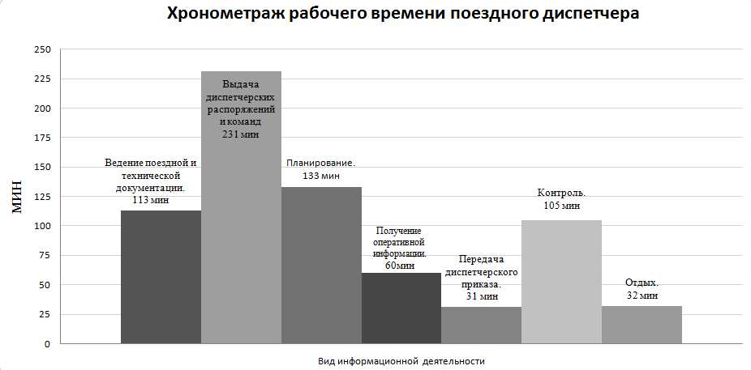
Рисунок 6.1 - Гистограмма видов информационной деятельности.

Анализ гистограммы позволяет определить, что продолжительный отрезок времени диспетчер тратит для выдачи распоряжений и команд, планирования и ведения поездной и технической документации. Для оптимизации рабочего времени и снижения нагрузки стоит в первую очередь автоматизировать эти операции. Например автоматизировать заполнение и записи технической документации.

ЗАКЛЮЧЕНИЕ
В результате выполнения дипломного проекта разработана автоматизированная система расчета загрузки диспетчеров ЦУП Белорусской железной дороги (на примере Гомельского отделения).
Разработанное программное обеспечение позволяет загружать необходимую информацию, хранить ее, производить необходимые расчеты и анализировать эту информацию, также данное программное обеспечение позволяет создавать отчеты в различных текстовых файлов, один из них MS Word. Проведена апробация программного обеспечения, которая показала корректность его работы.
При выполнении дипломного проекта использовались следующие программные продукты:
Delphi 7 – проектирование приложения;
Microsoft Office Access – проектирование БД;
MS Word– загрузка данных в БД, а также создание отчетов;
MS Visio 2007 – оформление графического материала;
MS Word 2007 – оформление текстовых материалов.
В данном дипломном проекте рассчитана стоимость создания программного обеспечения и разработана фотография рабочего времени диспетчера.

СПИСОК ИСПОЛЬЗОВАННЫХ ИСТОЧНИКОВ
- Эргономика на железнодорожном транспорте: учебное пособие / Г.М. Грошев, М.В. Иванов, И.Ю. Романова [и др.]; под ред. Г.М. Грошева, М.В. Иванова. – М.: ГОУ «Учебно-методический центр по образованию на железнодорожном транспорте», 2009. – 390 с.
- 10.Левин, Д.Ю. Диспетчерские центры и технология управления перевозочным процессом: учеб. пособие. – М.: Маршрут, 2005. – 760 с.
- А.А.Ерофеев, Е.А.Федоров Информационные технологии на железнодорожном транспорте: учебно-методическое пособие / А.А.Ерофеев, Е.А.Федоров. – Гомель: БелГУТ, 2013 – 28с.
- Хаббард Дж. Автоматизированное проектирование баз данных. М.: Мир, 1984. 294 с.
- Роберт Лафоре Объектно-ориентированное программирование в Delphi 7. 3-е издание. – Питер, 2010.
- Архангельский А.Я. Программирование в Delphi. – М.: Бином, 2003.
- Архангельский А.Я. Delphi 7. Справочное пособие. Книга 2. Классы и компоненты. – М.: Бином, 2002.
- Карпова И.П. Базы данных: учебное пособие. – СПб.: Питер, 2013 – 240 с.
- Шатило, С.Н. Методические указания к выполнению раздела "Охрана труда" в дипломных проектах / С.Н.Шатило, А.М.Рудницкий - Гомель: БелИИЖТ, 1990. - 41с.
- Емельянова, И.А. Технико-экономическое обоснование дипломных проектов / И.А. Емельянова - Гомель: БелГУТ 2005 – 50 с.
- Бочков К.А., Серенков А.Г., Кондрачук В.Ф., Харлап С.Н. «Автоматика, телемеханика и связь на транспорте. Пособие по оформлению дипломных проектов», кафедра АиТ, кафедра МТиИУС, БелГУТ, Гомель, 2002 г.

ПРИЛОЖЕНИЕ А
ЛИСТИНГ ПРОГРАММЫ
Так как листинги программ объемные и во многом идентичны, то приведем листинги для части программ.
Листинг программы для формы «Главное меню».
//---------------------------------------------------------------------------
unit RMain0;
interface
uses
Windows, Messages, SysUtils, Classes, Graphics, Controls, Forms, Dialogs,
Menus, ExtCtrls, ADOdb, ComCtrls, jpeg;
type
TfmRMain0 = class(TForm)
paMiddle: TPanel;
MainMenu1: TMainMenu;
N1: TMenuItem;
N2: TMenuItem;
N3: TMenuItem;
N4: TMenuItem;
N5: TMenuItem;
N6: TMenuItem;
N7: TMenuItem;
N8: TMenuItem;
N9: TMenuItem;
dlOpen1: TOpenDialog;
N11: TMenuItem;
N12: TMenuItem;
N13: TMenuItem;
N14: TMenuItem;
N15: TMenuItem;
N16: TMenuItem;
pbCalcAllDistr: TProgressBar;
N17: TMenuItem;
Image1: TImage;
N20: TMenuItem;
procedure N2Click(Sender: TObject);
procedure N8Click(Sender: TObject);
procedure N11Click(Sender: TObject);
procedure N12Click(Sender: TObject);
procedure N13Click(Sender: TObject);
procedure N14Click(Sender: TObject);
procedure N15Click(Sender: TObject);
procedure N7Click(Sender: TObject);
procedure N17Click(Sender: TObject);
procedure N20Click(Sender: TObject);
procedure N9Click(Sender: TObject);
private
procedure CalcAllDistr();
public
function ConnectDB(pathDB:string):boolean;
function FindPath:string;
end;
var
fmRMain0: TfmRMain0;

implementation
uses Rdata0, RBelNet0, RCRound0, RQRDistr, RQRAllR, RChT0, RSMoveD1, RAbout,
RQSM_DS, RChoice, NewForm_a;

procedure TfmRMain0.N2Click(Sender: TObject);
begin
Application.Terminate;
end;

function TfmRMain0.ConnectDB(pathDB: string):boolean;
var
i : integer;
connectStr : string;
res : boolean;
begin
connectStr:= 'Provider=Microsoft.Jet.OLEDB.4.0;Password="";User ID=Admin;';
connectStr:= connectStr+ 'Data Source=' + PathDB;
connectStr:= connectStr+ 'Mode=Share Deny None;Extended Properties="";';
connectStr:= connectStr+ 'Jet OLEDB:System database="";Jet OLEDB:Registry Path="";';
connectStr:= connectStr+ 'Jet OLEDB:Database Password="";';
connectStr:= connectStr+ 'Jet OLEDB:Engine Type=5;Jet OLEDB:Database Locking Mode=1;';
connectStr:= connectStr+ 'Jet OLEDB:Global Partial Bulk Ops=2;';
connectStr:= connectStr+ 'Jet OLEDB:Global Bulk Transactions=1;';
connectStr:= connectStr+ 'Jet OLEDB:New Database Password="";';
connectStr:= connectStr+ 'Jet OLEDB:Create System Database=False;';
connectStr:= connectStr+ 'Jet OLEDB:Encrypt Database=False;';
connectStr:= connectStr+ 'Jet OLEDB:Don''t Copy Locale on Compact=False;';
connectStr:= connectStr+ 'Jet OLEDB:Compact Without Replica Repair=False;';
connectStr:= connectStr+ 'Jet OLEDB:SFP=False';
with dmDRound do
begin
ADOConnection1.Connected:= false;
ADOConnection1.ConnectionString:= connectStr;
ADOConnection1.Connected:= true;
for i:=0 to ComponentCount-1 do begin
if(Components[i] is TADOTable) then
with Components[i] as TADOTable do
begin
Tag := Longint(Active);
open;
end;
if(Components[i] is TADOQuery) then
with Components[i] as TADOQuery do
begin
Tag := Longint(Active);
open;
end;
end;
end;
// Application.MessageBox('Связь с БД установлена ','Сообщение',MB_OK);
res:= True;
Result:= res;
end;

procedure TfmRMain0.N8Click(Sender: TObject);
begin
if dlOpen1.Execute then
begin
ConnectDB(dlOpen1.FileName + ';');
Application.MessageBox('Связь с БД установлена ','Сообщение',MB_OK);
end;
end;
procedure TfmRMain0.N11Click(Sender: TObject);
begin
dmDRound.quDDTime.Requery;
qrRDistr.Preview ;
end;
procedure TfmRMain0.N12Click(Sender: TObject);
begin
fmRBelNet0.Show;
end;
procedure TfmRMain0.N13Click(Sender: TObject);
begin
fmRChoice.Show;
end;
procedure TfmRMain0.N14Click(Sender: TObject);
begin
fmRChT0.ShowModal;
end;
procedure TfmRMain0.CalcAllDistr;
var
idDis, mes, mes1,nameDep : string;
begin
Screen.Cursor := crHourGlass;
pbCalcAllDistr.Visible := true;
with dmDRound.taDistrict do
begin
pbCalcAllDistr.Max := RecordCount;
pbCalcAllDIstr.Step:=1;
First;
mes1:='';
while not eof do
Begin
idDis:= fieldByName('IDdistr').AsString;
nameDep:= fieldByName('nameDep').AsString;
if fmRSMoveD1.RequerySMD then
if fmRSMoveD1.RequerySMS then begin
fmRSMoveD1.CalcDistrMove;
fmRBelNet0.CalcJob(idDis,nameDep);
end
else mes1:= mes1 + #13 + FieldByname('NAME').AsString
else mes1:= mes1 + #13 + FieldByname('NAME').AsString;
Next;
pbCalcAllDistr.StepIt;
Application.ProcessMessages;
end;
First;
end;
pbCalcAllDistr.Position :=0;
pbCalcAllDistr.Visible := False;
Screen.Cursor := crDefault;
if Length(mes1)>0 then
mes:= 'На участках ' + #13 + mes1 + #13 +#13+ 'расчет не произведен. Проверьте размеры движения'
else mes:= 'Расчет по всем участкам произведен!';
Application.MessageBox(PChar(mes) ,'Сообщение',MB_OK);
end;
procedure TfmRMain0.N15Click(Sender: TObject);
begin
CalcAllDistr();
end;
procedure TfmRMain0.N7Click(Sender: TObject);
begin
fmRAbout.Show;
end;
procedure TfmRMain0.N17Click(Sender: TObject);
begin
dmDRound.quSM_SD.Requery;
qrRSMDisSt.Preview;
end;
procedure TfmRMain0.N20Click(Sender: TObject);
begin
NewForm_1.Show;
end;
function TfmRMain0.FindPath: string;
var
nameDB,pathDB,cd : string;
begin
nameDB:='Data\DRound.mdb';
cd:= Application.EXEName;
cd:= ExtractFilePath(Application.EXEName);
pathDB:= cd + nameDB ;
Result:= pathDB;
end;
procedure TfmRMain0.N9Click(Sender: TObject);
begin
fmRAbout.Show;
end;
end.

Листинг программы отвечающий за расчет главных параметров.
//---------------------------------------------------------------------------
unit RCalcT0;

interface

uses
Windows, Messages, SysUtils, Variants, Classes, Graphics, Controls, Forms,
Dialogs, StdCtrls, ComCtrls;

function CalcTop(Kdis,Kloc: integer; nameDep:string):real;
function CalcTpp1(Ng,N,stN,Move: integer; nameDep:string):real; // однопутн
function CalcTpp2(Ngpd,stNgpd,Ng,Move: integer; nameDep:string):real; // двухпутн
function CalcTopr1(Ngp,stNgp,MainLine: integer; nameDep:string):real; // нет ДЦ
function CalcTopr2(Ngp,stNgp,M,Na,MainLine: integer; nameDep:string):real; // есть ДЦ
function CalcTpmr(wCollect,wGEL: integer; nameDep:string):real;
function CalcTomr1(wCGEL,stNCGEL,NCGEL,MainLine: integer; nameDep:string):real; // нет ДЦ
function CalcTomr2(wCGEL,stNCGEL,NCGEL,wAuto,MainLine: integer; nameDep:string):real;// есть ДЦ
function CalcTd1(Nst: integer; nameDep:string):real;
function CalcTd2(wCGEL: integer; nameDep:string):real;
function CalcTd3(Kpr: integer; nameDep:string):real;
function CalcTd4(DiagrLine: integer; nameDep:string):real;
function CalcTd5(Ktalk: integer; sv,nameDep : string):real;
function CalcTd6(Npv: integer; nameDep:string):real;
function CalcTd7(Ng,Np: integer; nameDep:string):real;
function CalcTs1(NstR: integer; nameDep:string):real;
function CalcTs2(Kpr: integer; nameDep:string):real;
function CalcTs3(Kpr: integer; nameDep:string):real;
function CalcTs4(Ng: integer; nameDep:string):real;
function CalcTs5(wCGEL,Ng: integer; nameDep:string):real;
function CalcTs6(Np,Nst: integer; nameDep:string):real;
function CalcTs7(stN,wCGEL: integer; nameDep:string):real;
function CalcTs8(N,stN,stNCGEL,wCGEL: integer; nameDep:string):real;
function CalcTs9(N,stN: integer; nameDep:string):real;
function CalcTs10(stN: integer; nameDep:string):real;
function CalcTs11(stN,MainLine : integer; nameDep: string):real;
function ConstTop(k:integer):real;
function ConstTpmr:real;
function ConstTd4:real;
function ConstTd8:real;
function ConstTs8:real;
function ConstTs9:real;

implementation
uses Captt;

function CalcTop(Kdis,Kloc : integer; nameDep:string):real;
var
res : real;
begin
if nameDep = 'ЦУП' then
res:= 18.09 + 0.94*Kdis + 1.8*Kloc
else
res:= StrToFloat(ftCapt.Edit1.Text) + StrToFloat(ftCapt.Edit2.Text)*Kdis + StrToFloat(ftCapt.Edit3.Text)*Kloc;

Result:= res;
end;

function CalcTpp1(Ng,N,stN,Move: integer; nameDep:string):real; // однопутн
var
res, kg : real;
begin
res:= 0;
if not (N = 0) then begin
kg:= Ng/N;
if nameDep = 'ЦУП' then begin
end
else begin
if Move = 1 then // по главному пути
res:= (StrToFloat(ftCapt.Edit4.Text) + StrToFloat(ftCapt.Edit5.Text)*kg)*N + (StrToFloat(ftCapt.Edit6.Text) + StrToFloat(ftCapt.Edit7.Text)*kg)*stN
else // на ответвление
res:= (StrToFloat(ftCapt.Edit8.Text) + StrToFloat(ftCapt.Edit9.Text)*kg)*N + (StrToFloat(ftCapt.Edit10.Text) +StrToFloat(ftCapt.Edit11.Text)*kg)*stN;
end;
end;
Result:= res;
end;

function CalcTpp2(Ngpd,stNgpd,Ng,Move : integer; nameDep:string):real; // двухпутн
var
res, kg : real;
begin
res:= 0;
if not (Ngpd = 0) then begin
kg:= Ng/Ngpd;
if nameDep = 'ЦУП' then begin

end
else begin
if Move = 1 then // по главному пути
res:= (StrToFloat(ftCapt.Edit12.Text) + StrToFloat(ftCapt.Edit13.Text)*kg)*Ngpd + (StrToFloat(ftCapt.Edit14.Text) + StrToFloat(ftCapt.Edit15.Text)*kg)*stNgpd
else // на ответвление
res:= (StrToFloat(ftCapt.Edit16.Text) + StrToFloat(ftCapt.Edit17.Text)*kg)*Ngpd + (StrToFloat(ftCapt.Edit18.Text) + StrToFloat(ftCapt.Edit19.Text)*kg)*stNgpd;
end;
end;
Result:= res;
end;

function CalcTopr1(Ngp,stNgp,MainLine: integer; nameDep:string):real; // нет ДЦ
var
res : real;
begin
if MainLine = 1 then
res:= StrToFloat(ftCapt.Edit20.Text)*Ngp + StrToFloat(ftCapt.Edit21.Text)*stNgp
else
res:= StrToFloat(ftCapt.Edit26.Text)*Ngp + StrToFloat(ftCapt.Edit27.Text)*stNgp;
Result:= res;
end;

function CalcTopr2(Ngp,stNgp,M,Na,MainLine: integer; nameDep:string):real; // есть ДЦ
var
res : real;
begin
if nameDep = 'ЦУП' then begin
end
else begin
if MainLine = 1 then
res:= StrToFloat(ftCapt.Edit22.Text)*Ngp + StrToFloat(ftCapt.Edit23.Text)*stNgp + StrToFloat(ftCapt.Edit24.Text)*M +StrToFloat(ftCapt.Edit25.Text)*Na
else
res:= StrToFloat(ftCapt.Edit28.Text)*Ngp + StrToFloat(ftCapt.Edit29.Text)*stNgp + StrToFloat(ftCapt.Edit30.Text)*M + StrToFloat(ftCapt.Edit31.Text)*Na;
end;
Result:= res;
end;

function CalcTpmr(wCollect,wGEL: integer; nameDep:string):real;
var
res : real;
begin
res:= StrToFloat(ftCapt.Edit32.Text) + StrToFloat(ftCapt.Edit33.Text)*wCollect + StrToFloat(ftCapt.Edit34.Text)*wGEL;

Result:= res;
end;

function CalcTomr1(wCGEL,stNCGEL,NCGEL,MainLine: integer; nameDep:string):real; // нет ДЦ
var
res : real;
begin
if MainLine = 1 then
res:= StrToFloat(ftCapt.Edit35.Text)*wCGEL + StrToFloat(ftCapt.Edit36.Text)*stNCGEL + StrToFloat(ftCapt.Edit37.Text)*NCGEL
else
res:= StrToFloat(ftCapt.Edit43.Text)*wCGEL + StrToFloat(ftCapt.Edit44.Text)*stNCGEL + StrToFloat(ftCapt.Edit45.Text)*NCGEL;
Result:= res;
end;
function CalcTomr2(wCGEL,stNCGEL,NCGEL,wAuto,MainLine: integer; nameDep:string):real;// есть ДЦ
var
res : real;
begin
if nameDep = 'ЦУП' then begin
end
else begin
if MainLine = 1 then
res:= StrToFloat(ftCapt.Edit38.Text)*wCGEL + StrToFloat(ftCapt.Edit39.Text)*stNCGEL + StrToFloat(ftCapt.Edit40.Text)*NCGEL + StrToFloat(ftCapt.Edit41.Text)*wAuto + StrToFloat(ftCapt.Edit42.Text)*(wCGEL - wAuto)
else
res:= StrToFloat(ftCapt.Edit46.Text)*wCGEL + StrToFloat(ftCapt.Edit47.Text)*stNCGEL + StrToFloat(ftCapt.Edit48.Text)*NCGEL + StrToFloat(ftCapt.Edit49.Text)*wAuto + StrToFloat(ftCapt.Edit50.Text)*(wCGEL - wAuto);
end;
Result:= res;
end;
//----------------------------------------------------------------------------
function CalcTd1(Nst: integer; nameDep:string):real;
begin
Result:= StrToFloat(ftCapt.Edit51.Text)*Nst;
end;

function CalcTd2(wCGEL: integer; nameDep:string):real;
begin
if nameDep = 'ЦУП' then
else
Result:= StrToFloat(ftCapt.Edit52.Text)*wCGEL;
end;

function CalcTd3(Kpr: integer; nameDep:string):real;
begin
Result:= StrToFloat(ftCapt.Edit53.Text)*Kpr
end;

function CalcTd4(DiagrLine: integer; nameDep:string):real;
begin
Result:= StrToFloat(ftCapt.Edit54.Text)+StrToFloat(ftCapt.Edit60.Text);// добавлен коэфф "на прием дежурства = 29.9 мин"
end;

function CalcTd5(Ktalk : integer; sv,nameDep : string):real;
var
res : real;
begin
if sv = 'телефон' then begin
if nameDep = 'ЦУП' then
else
res:= StrToFloat(ftCapt.Edit55.Text)*Ktalk
end
else
res:= StrToFloat(ftCapt.Edit56.Text)*Ktalk;
Result:= res;
end;

function CalcTd6(Npv : integer; nameDep:string):real;
begin
if nameDep = 'ЦУП' then
else
Result:= StrToFloat(ftCapt.Edit57.Text)*Npv
end;

function CalcTd7(Ng,Np: integer; nameDep:string):real;
begin
Result:= StrToFloat(ftCapt.Edit58.Text)*Ng + StrToFloat(ftCapt.Edit59.Text)*Np;
end;
//----------------------------------------------------------------------------
function CalcTs1(NstR: integer; nameDep:string):real;
begin
Result:= StrToFloat(ftCapt.Edit61.Text)*NstR;
end;

function CalcTs2(Kpr: integer; nameDep:string):real;
begin
Result:= StrToFloat(ftCapt.Edit62.Text)*Kpr;
end;

function CalcTs3(Kpr: integer; nameDep:string):real;
begin
Result:= StrToFloat(ftCapt.Edit63.Text)*Kpr;
end;

function CalcTs4(Ng: integer; nameDep:string):real;
begin
Result:= StrToFloat(ftCapt.Edit64.Text)*Ng;
end;

function CalcTs5(wCGEL,Ng: integer; nameDep:string):real;
begin
Result:= StrToFloat(ftCapt.Edit65.Text)*(wCGEL + Ng);
end;

function CalcTs6(Np,Nst: integer; nameDep:string):real;
begin
Result:= StrToFloat(ftCapt.Edit66.Text)*Np*(Nst - StrToFloat(ftCapt.Edit67.Text));
end;

function CalcTs7(stN,wCGEL: integer; nameDep:string):real;
begin
Result:= StrToFloat(ftCapt.Edit68.Text)*stN + StrToFloat(ftCapt.Edit69.Text)*wCGEL;// нашел!!!
end;

function CalcTs8(N,stN,stNCGEL,wCGEL: integer; nameDep:string):real;
begin
Result:= StrToFloat(ftCapt.Edit70.Text)*N + StrToFloat(ftCapt.Edit71.Text)*stN + StrToFloat(ftCapt.Edit72.Text)*stNCGEL + StrToFloat(ftCapt.Edit73.Text)*wCGEL;
end;

function CalcTs9(N,stN: integer; nameDep:string):real;
begin
Result:= StrToFloat(ftCapt.Edit74.Text)*N + StrToFloat(ftCapt.Edit75.Text)*stN;
end;

function CalcTs10(stN: integer; nameDep:string):real;
begin
Result:= StrToFloat(ftCapt.Edit76.Text)*stN;
end;
function CalcTs11(stN,MainLine : integer; nameDep: string):real;
var
res : real;
begin
if MainLine = 1 then
res:= StrToFloat(ftCapt.Edit77.Text)*stN - StrToFloat(ftCapt.Edit78.Text)
else
res:= StrToFloat(ftCapt.Edit79.Text)*stN - StrToFloat(ftCapt.Edit80.Text);
if res < 0 then res:=0;
Result:= res;
end;

end.
Листинг программы формы вывода результатов расчета.
//---------------------------------------------------------------------------
unit RChT0;
interface
uses
Windows, Messages, SysUtils, Classes, Graphics, Controls, Forms, Dialogs,
StdCtrls, Mask, DBCtrls, ExtCtrls, QRExport, Word97, OleServer, Grids,
DBGrids, Variants, Word2000, WordXP;
type
TfmRChT0 = class(TForm)
paBot: TPanel;
paBotRight: TPanel;
buOk: TButton;
buCancel: TButton;
paMid: TPanel;
buMSWord: TButton;
SaveDialog1: TSaveDialog;
WA1: TWordApplication;
wdOld: TWordDocument;
wdNew: TWordDocument;
Panel1: TPanel;
DBNavigator1: TDBNavigator;
DBGrid1: TDBGrid;
procedure buOkClick(Sender: TObject);
procedure buCancelClick(Sender: TObject);
procedure buMSWordClick(Sender: TObject);
private
function MyRound(val : string):string;
procedure RequeryTAll(idVer: string);
procedure SaveMSWord;
public
modeV : integer;
end;

var
fmRChT0: TfmRChT0;

implementation
uses Rdata0, RQRAllR;
{$R *.DFM}
procedure TfmRChT0.RequeryTAll(idVer : string);
begin
with dmDRound.quARTime do
begin
Requery;
Filtered:= False;
Filter:= 'IDver = ' + idVer;
Filtered:= True;
end;
end;
procedure TfmRChT0.buOkClick(Sender: TObject);
var
idVer : string;
begin
idVer:= dmDRound.taVersion.FieldByName('IDver').AsString;
RequeryTAll(idVer);
qrRAllround.Preview;
end;
procedure TfmRChT0.buCancelClick(Sender: TObject);
begin
Close;
end;
procedure TfmRChT0.buMSWordClick(Sender: TObject);
var
idVer : string;
begin
idVer:= dmDRound.taVersion.FieldByName('IDver').AsString;
RequeryTAll(idVer);
SaveMSWord;
end;

procedure TfmRChT0.SaveMSWord;
var
SaveFN,OpenFN,
a,b,vstart,vend : OleVariant;
i,j : integer;
str1,str2,txt,
idR,idVer,nVer : string;
begin
idVer:= dmDRound.taVersion.FieldByName('IDver').AsString;
nVer:= dmDRound.taVersion.FieldByName('Name').AsString;

if SaveDialog1.Execute then
begin
str1:= SaveDialog1.FileName;
str2:=copy(str1,length(str1)-3,4);
if not((str2='.doc')or(str2='.rtf')) then
str1:= str1 + '.doc';
SaveFN:= str1;
end
else Exit;
Screen.Cursor:= crHourGlass;
WA1.Connect;
WA1.Options.CheckSpellingAsYouType:=False;
WA1.Options.CheckGrammarAsYouType:=False;
OpenFN:= ExtractFilePath(Application.EXEName)+'\Data\Sample.doc';
WA1.Documents.Open( OpenFN,
EmptyParam,EmptyParam,EmptyParam,
EmptyParam,EmptyParam,EmptyParam,
EmptyParam,EmptyParam,EmptyParam,
EmptyParam,EmptyParam,
EmptyParam,EmptyParam,EmptyParam);
wdOld.ConnectTo(WA1.ActiveDocument);
WA1.Documents.Add(EmptyParam, EmptyParam,
EmptyParam, EmptyParam);
wdNew.ConnectTo(WA1.ActiveDocument);
try
wdOld.Range.Select;
WA1.Selection.Copy;
wdNew.Range.Select;
WA1.Selection.Paste;
for j:=35 to 45 do begin
a:= j;
b:= j + 3;
if wdNew.Range(a,b).Text= 'ver' then begin
vstart:= j;
vend:= j + 3;
wdNew.Range(vstart,vend).Select;
WA1.Selection.Set_Text(nVer);
end;
end;
i:=1; j:=1;
with dmDRound.quDR do
begin
Filter:= 'IDver = '+ idVer;
Filtered:= True;
First;

while not eof do
begin
idR:= FieldByName('IDround').AsString;
wdNew.Tables.Item(i).Rows.Add(EmptyParam); j:= j+1;
wdNew.Tables.Item(i).Cell(j,2).Range.Font.Bold:=1;
with dmDRound.quARTime do
begin
Filter:= 'IDround = ' + idR;
Filtered:= True;
First;

txt:= FieldByName('IDdep').AsString;
wdNew.Tables.Item(i).Cell(j,1).Range.Text:= txt;

txt:= FieldByName('DRound.Name').AsString;
wdNew.Tables.Item(i).Cell(j,2).Range.Text:= txt;

txt:= MyRound(FieldByName('DRound.Top').AsString);
wdNew.Tables.Item(i).Cell(j,3).Range.Text:= txt;

txt:= MyRound(FieldByName('DRound.Td').AsString);
wdNew.Tables.Item(i).Cell(j,4).Range.Text:= txt;

txt:= MyRound(FieldByName('DRound.Ts').AsString);
wdNew.Tables.Item(i).Cell(j,5).Range.Text:= txt;

txt:= MyRound(FieldByName('Time').AsString);
wdNew.Tables.Item(i).Cell(j,6).Range.Text:= txt;

txt:= MyRound(FieldByName('Per').AsString);
wdNew.Tables.Item(i).Cell(j,7).Range.Text:= txt;

while not eof do
begin
wdNew.Tables.Item(i).Rows.Add(EmptyParam); j:= j+1;
wdNew.Tables.Item(i).Cell(j,2).Range.Font.Bold:= 0;

txt:= FieldByName('IDdep').AsString;
wdNew.Tables.Item(i).Cell(j,1).Range.Text:= txt;

txt:= FieldByName('District.Name').AsString;
wdNew.Tables.Item(i).Cell(j,2).Range.Text:= txt;

txt:= MyRound(FieldByName('SumM').AsString);
wdNew.Tables.Item(i).Cell(j,3).Range.Text:= txt;

j:=j+1;
Next;
end;
end;
Next;
end;
end;
finally
wdNew.SaveAs(SaveFN);
wdOld.Close;
wdNew.Close;
WA1.Disconnect;
Screen.Cursor:= crDefault;
end;
end;
function TfmRChT0.MyRound(val: string): string;
var
i : integer;
begin
i:= Round(StrToFloat(val)*100);
Result:= FloatToStr(i/100);
end;
end.

ПРИЛОЖЕНИЕ Б
Исходные данные для расчета загрузки поездного диспетчера
Таблица Б.1 – Размеры движения поездов различных категорий по диспетчерским участкам
№ круга | Станции | Размеры движения поездов |  |  |  |  |  |  |  |  |  | Поездо-станции работы
№ круга | Станции | Грузовых |  |  |  |  |  |  | Пассажирских
№ круга | Станции | Сквозных,  участковых | Передаточных |  | Сборных | Вывозных |  | Диспетчерских локомотивов | Дальние,  местные | Пригородные |  | Передаточных |  | Сборных |  | Вывозных | Диспетчерских локомотивов | Станциии автономного управления
I | Гомельский узел  поездо-станции  Голевицы  Нахов  авт Василевичи  авт Хойники  Бабичи  Лиски  Демехи  Ребуса  авт Речица  Сенозавод  Якимовка  Прибор  Ранодовский  авт Центролит  авт Гомель-Четный  авт Гомель-Пассажирский  авт Гомель-Северный  авт Новобелицкая  авт Лисички  авт Уть  авт Терюха  авт Гомель-Нечетный  авт Светоч  авт Сож  авт Ипуть | 38  278  4  4  4  1  4  6  5  8  8  8  8  8  8  13  22  17  29  22  6  6  6  38  28  5  4 | 1  4  0  0  0  0  0  0  0  0  0  0  0  0  0  0  1  1  0  1  0  0  0  1  0  0  0 |  | 0  0  0  0  0  0  0  0  0  0  0  0  0  0  0  0  0  0  0  0  0  0  0  0  0  0  0 | 4  70  4  4  4  0  4  4  4  4  4  4  4  4  4  4  4  0  4  0  0  1  1  4  4  0  0 |  | 2  5  0  0  0  0  0  0  0  0  0  0  0  0  0  1  1  2  1  0  0  0  0  0  0  0  0 | 19  159  6  5  6  0  5  5  5  5  6  6  6  6  6  3  15  19  15  4  4  1  1  15  14  0  0 | 27  381  11  11  11  6  11  10  10  10  13  16  16  16  16  14  27  27  27  25  25  7  6  27  27  3  3 |  | 3  0  0  0  0  0  0  0  0  0  0  0  0  0  0  1  0  0  1  0  0  0  1  0  0  0 |  | 0  0  0  0  0  0  0  0  0  0  0  0  0  0  0  0  0  0  0  0  0  0  0  0  0  0 |  | 24  0  0  4  0  0  0  0  0  4  0  0  0  0  4  4  0  0  4  0  0  0  4  0  0  0 | 3  0  0  0  0  0  0  0  0  0  0  0  0  0  1  1  0  1  0  0  0  0  0  0  0  0 | 30  597  0  0  4  0  0  0  0  0  4  0  0  0  0  5  6  0  1  5  0  0  0  5  0  0  0
II | Жлобин-Калинковичи-  Житковичи  поездо-станции  Мормаль  Ящицы  авт Светлогорск  Жердь  Останковичи  Холодники  Горочичи | 13  177  11  12  12  11  11  11  11 | 0  0  0  0  0  0  0  0  0 | 0  0  0  0  0  0  0  0  0 |  |  | 1  10  0  0  0  0  0  0  0 | 1  4  1  1  1  0  0  0  0 | 5  61  4  4  5  5  5  5  5 |  | 7  88  6  6  6  6  6  6  6 |  | 0  0  0  0  0  0  0  0 | 0  0  0  0  0  0  0  0 | 3  0  0  0  0  0  0  0 |  | 3  1  0  1  0  0  0  0 | 3  69  0  0  1  0  0  0  0
Продолжение таблицы Б.1
№ круга | Станции | Размеры движения поездов |  |  |  |  |  |  | Поездо-станции работы
№ круга | Станции | Грузовых |  |  |  |  | Пассажирских
№ круга | Станции | Сквозных,  участковых | Передаточных | Сборных | Вывозных | Диспетчерских локомотивов | Дальние,  местные | Пригородные | Передаточных | Сборных | Вывозных | Диспетчерских локомотивов | Станциии автономного управления
II | Юшки  Клинск  Кацуры  Мышанка  Птичь  Коржевка  авт Муляровка  Копцевичи  Старушки  Бринево  авт Житковичи | 13  8  8  8  8  8  9  9  9  9  9 | 0  0  0  0  0  0  0  0  0  0  0 | 0  0  0  0  0  0  0  0  0  0  0 | 0  1  1  1  1  1  1  1  1  1  1 | 1  1  1  1  1  1  1  1  1  1  1 | 5  2  2  2  3  3  3  2  2  2  2 | 6  4  4  4  4  4  4  4  3  2  7 | 0  0  0  0  0  0  0  0  0  0  0 | 0  0  0  0  0  0  0  0  0  0  0 | 0  0  0  0  0  0  1  1  0  0  1 | 1  0  0  0  0  0  0  0  0  0  0 | 0  0  0  0  0  0  1  0  0  0  1
III | Калинковичи-узел  поездо-станции  авт Калинковичи  авт Пхов  авт Мозырь  авт Козенки  авт Михалки  авт Барбаров  авт Ельск  Словечно | 16  109  16  16  16  16  16  8  13  8 | 0  0  0  0  0  0  0  0  0  0 | 3  3  3  0  0  0  0  0  0  0 | 3  12  3  1  1  1  3  3  0  0 | 2  6  2  1  1  1  1  0  0  0 | 7  7  7  0  0  0  0  0  0  0 | 16  72  16  10  10  10  10  0  10  6 | 0  0  0  0  0  0  0  0  0 | 3  3  0  0  0  0  0  0  0 | 12  3  1  1  1  3  3  0  0 | 6  2  1  1  1  1  0  0  0 | 5  194  2  1  0  0  1  1  0  0
IV | Гомель-Тереховка-Жлобин-Закопытье  поездо-станции  Круговец  авт Тереховка  авт Зябровка  Кореневка  Березки  Ларищево  авт Добруш  Закопытье  авт Костюковка  авт Лазурная  авт Уза  авт Буда-Кошелевская  авт Салтановка  Хальч | 12  94  2  6  6  6  7  7  7  8  12  9  7  7  5  5 | 0  0  0  0  0  0  0  0  0  0  0  0  0  0  0  0 | 0  0  0  0  0  0  0  0  0  0  0  0  0  0  0  0 | 2  10  0  0  0  0  0  0  0  0  0  2  2  2  2  2 | 2  10  2  2  2  2  0  0  0  0  2  0  0  0  0  0 | 10  66  0  0  0  0  2  2  1  1  10  10  10  10  10  10 | 11  110  5  9  10  10  5  5  5  0  11  10  10  10  10  10 | 0  0  0  0  0  0  0  0  0  0  0  0  0  0  0 | 0  0  0  0  0  0  0  0  0  0  0  0  0  0  0 | 2  0  0  0  0  0  0  0  0  0  1  1  0  0  0 | 1  0  0  0  0  0  0  0  0  1  0  0  0  0  0 | 3  199  0  0  0  0  0  0  0  0  1  1  1  0  0  0
III | Жлобинский узел  поездо-станции  авт Рогачев  авт Сверково  Лукское | 23  129  15  15  15 | 0  0  0  0  0 | 2  10  2  2  2 | 2  7  0  0  0 | 1  3  0  0  0 | 17  121  15  15  15 | 16  97  10  10  10 | 0  0  0  0 | 10  2  2  2 | 7  0  0  0 | 3  0  0  0 | 19  356  2  2  2
Окончание таблицы Б.1
№ круга | Станции | Размеры движения поездов |  |  |  |  |  |  | Поездо-станции работы
№ круга | Станции | Грузовых |  |  |  |  | Пассажирских
№ круга | Станции | Сквозных,  участковых | Передаточных | Сборных | Вывозных | Диспетчерских локомотивов | Дальние,  местные | Пригородные | Передаточных | Сборных | Вывозных | Диспетчерских локомотивов | Станциии автономного управления
V | авт Жлобин-Северный  авт Жлобин-Сортировочный  авт Красный Берег  Жлобин-Западный  авт Жлобин-Подольский  авт Вирский | 15  23  14  14  13  5 | 0  0  0  0  0  0 | 2  2  0  0  0  0 | 0  1  2  2  2  0 | 0  1  1  0  0  1 | 15  17  13  13  10  8 | 10  16  9  9  14  9 | 0  0  0  0  0  0 | 2  2  0  0  0  0 | 0  1  2  2  2  0 | 0  1  1  0  0  1 | 2  4  3  2  2  1
Таблица Б.2 – Число регистрируемых приказов, заявок на производство работ, местных локомотивов, закрепленных за участком, и соседних диспетчерских участков
№ | Диспетчерский участок | Число регистрируемых приказов за смену | Количество местных локомотивов | Число соседних диспетчерских участков
I | Гомельский узел | 13 | 13 | 3
II | Жлобин-Калинковичи-Житковичи | 15 | 4 | 3
III | Калинковичи-узел | 30 | 12 | 2
IV | Гомель-Тереховка-Жлобин-Закопытье | 43 | 2 | 3
V | Жлобинский узел | 12 | 5 | 2

ПРИЛОЖЕНИЕ В

